**BỘ GIÁO DỤC VÀ ĐÀO TẠO**

**TRƯỜNG ĐẠI HỌC MỞ THÀNH PHỐ HỒ CHÍ MINH**

**BÁO CÁO BÀI TẬP LỚN**

**MÔN KIỂM THỬ PHẦN MỀM**

**ĐỀ TÀI: KIỂM THỬ CHỨC NĂNG CỦA WEBSITE BÁN QUẦN ÁO KRIK**

| **Lớp:**  **Giảng viên bộ môn:**  **Sinh viên thực hiện:**  **Số thứ tự:** | **DH21IT02**  **NGUYỄN THỊ NGỌC THANH**  **TRẦN LÊ HOÀI NHÂN**  **47** |
| --- | --- |

**TP. HỒ CHÍ MINH, 2024**

**MỤC LỤC**

1. CÀI ĐẶT SELENIUM WEBDRIVER CHO PROJECT 3

2. KIỂM THỬ CHỨC NĂNG: ĐĂNG KÝ TÀI KHOẢN 6

2.1. Đặc tả chức năng 6

2.2. Thiết kế test case 6

2.3. Thực thi kiểm thử 12

2.3.1. TC1 - Đăng ký tài khoản thành công 26

2.3.2. TC2 - Đăng ký tài khoản không thành công 27

2.3.2.1. TC2.1 – Đăng ký tài khoản cùng email, khác mật khẩu 30

2.3.2.2. TC2.2 – Đăng ký tài khoản cùng số điện thoại, khác email 31

2.3.2.3. TC2.3 – Đăng ký tài khoản với email phần local part có kí tự đặc biệt 32

2.3.2.4. TC2.4 – Đăng ký tài khoản với email phần domain name có kí tự đặc biệt (trừ dấu chấm) 32

2.3.2.5. TC2.5 – Đăng ký tài khoản với email phần domain name không hợp lệ 33

2.3.2.6. TC2.6 – Đăng ký tài khoản với email thiếu “@” giữa local part và domain name 33

2.3.2.7. TC2.7 – Đăng ký tài khoản với email phần domain name có các dấu chấm kề nhau 34

2.3.2.8. TC2.8 – Đăng ký tài khoản với email thiếu tên miền cấp cao nhất 34

2.3.2.9. TC2.9 – Đăng ký tài khoản với email có dấu chấm nằm đầu local part 35

2.3.2.10. TC2.10 – Đăng ký tài khoản với email có dấu chấm nằm cuối local part 36

2.3.2.11. TC2.11 – Đăng ký tài khoản với số điện thoại sai định dạng (chữ số đầu không phải số 0) 36

2.3.2.12. TC2.12 – Đăng ký tài khoản với số điện thoại sai định dạng (chứa chữ, kí tự đặc biệt) 37

2.3.2.13. TC2.13 – Đăng ký tài khoản với số điện thoại sai định dạng (quá 10 số) 37

2.3.2.14. TC2.14 – Đăng ký tài khoản mà không nhập dữ liệu 38

2.3.2.15. TC2.15 – Đăng ký tài khoản chỉ nhập dữ liệu vào trường Họ tên, còn lại không nhập dữ liệu 38

2.3.2.16. TC2.16 – Đăng ký tài khoản chỉ nhập dữ liệu vào trường Họ tên, Điện thoại, còn lại không nhập dữ liệu 39

2.3.2.17. TC2.17 – Đăng ký tài khoản chỉ nhập dữ liệu vào các trường trừ Mật khẩu 39

2.3.3. Full code test chức năng Đăng ký tài khoản 40

3. KIỂM THỬ CHỨC NĂNG: ĐĂNG NHẬP TÀI KHOẢN 43

3.1. Đặc tả chức năng 43

3.2. Thiết kế test case 43

3.3. Thực thi kiểm thử 46

3.3.1. TC1 - Đăng nhập tài khoản thành công 64

3.3.2. TC 2 - Đăng nhập tài khoản không thành công 66

3.3.2.1. TC2.1 – Đăng nhập tài khoản với email sai 68

3.3.2.2. TC2.2 – Đăng nhập tài khoản với mật khẩu sai 68

3.3.2.3. TC2.3 – Đăng nhập tài khoản mà không nhập dữ liệu 69

3.3.2.4. TC2.4 – Đăng nhập tài khoản với email rỗng 69

3.3.2.5. TC2.5 – Đăng nhập tài khoản với mật khẩu rỗng 70

3.3.3. TC 3 - Đăng nhập tài khoản bằng Google 70

3.3.4. TC 4 - Đăng nhập tài khoản bằng Facebook 73

3.3.5. Full code test chức năng Đăng nhập tài khoản 75

4. TEST API TRÊN POSTMAN 79

4.1. Chuẩn bị 79

4.2. Thực thi 82

4.2.1. TC1_get_all_cart_47_Nhan_N1 82

4.2.2. TC2_get_all_cart_47_Nhan_N1 84

4.2.3. TC3_put_cart_47_Nhan_N1 85

4.2.4. TC4_delete_cart_47_Nhan_N1 87

# CÀI ĐẶT SELENIUM WEBDRIVER CHO PROJECT

Bước 1: Mở Visual Studio 2022, khởi tạo một project C# mới.

Bước 2: Tại màn hình chính project C# vừa tạo, chọn Tools. Chọn NuGet Package Manager. Chọn Manage NuGet Packages Solution.

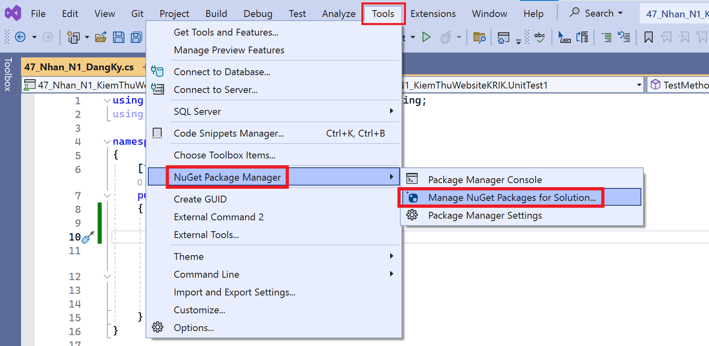

Hình 1.1. Hướng dẫn truy cập vào nơi cài đặt Selenium

Bước 3: Tại NuGet – Solution, chọn mục Browse. Nhập từ khoá Selenium vào thanh tìm kiếm. Cài đặt Selenium.Webdriver và Selenium.Webdriver.ChromeDriver.

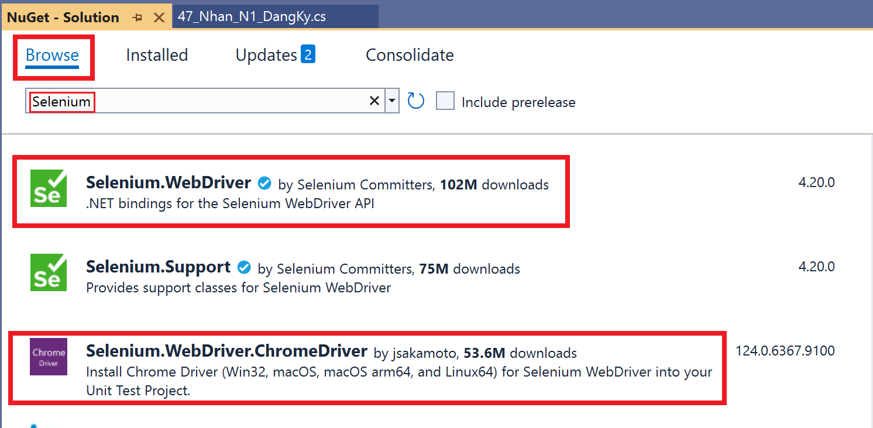

Hình 1.2. Tìm kiếm các gói cần cài đặt

* Chọn Selenium.Webdriver. Chọn project muốn cài đặt. Chọn Install.

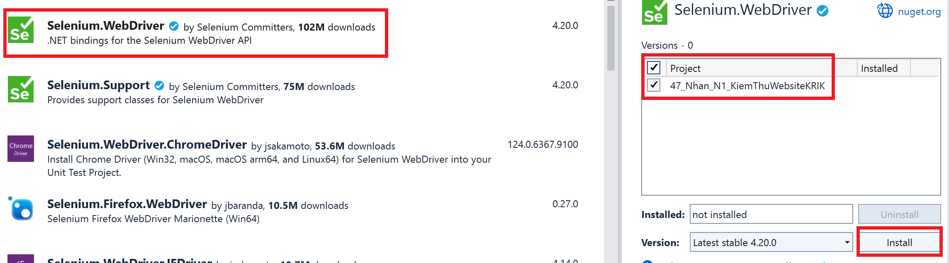

Hình 1.3. Cài đặt Selenium.Webdriver

* Chọn Selenium.Webdriver.ChromeDriver. Chọn project muốn cài đặt. Chọn Install.

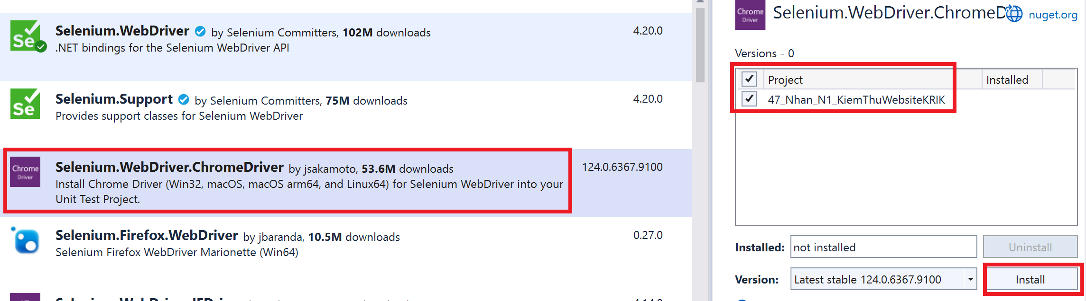

Hình 1.4. Cài đặt Selenium.Webdriver.ChromeDriver

Kết quả: Tại NuGet – Solution, chọn mục Installed để kiểm tra các gói đã được cài đặt chưa.

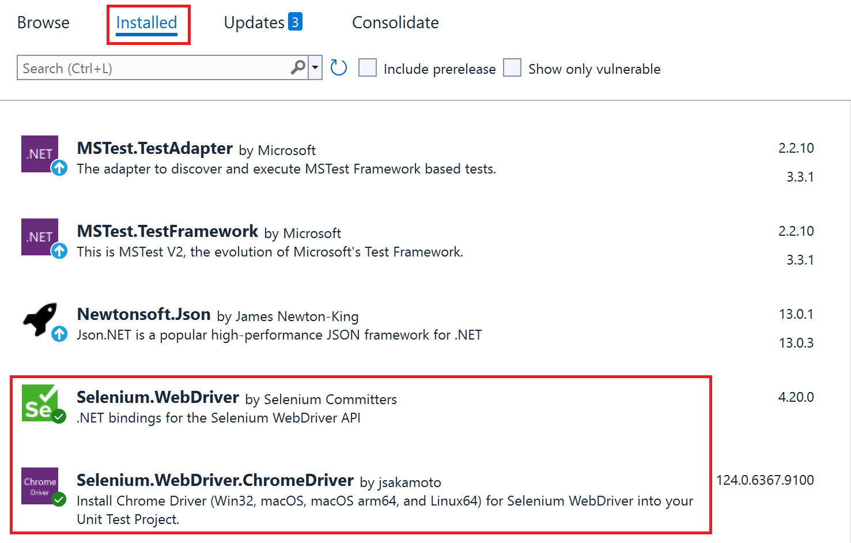

# KIỂM THỬ CHỨC NĂNG: ĐĂNG KÝ TÀI KHOẢN

## Đặc tả chức năng

| Tên chức năng | Đăng ký tài khoản |
| --- | --- |
| Mô tả | Chức năng đăng ký tài khoản cho phép người dùng tạo một tài khoản mới trên website để có thể sử dụng các chức năng khác của website. |
| Tác nhân | Người dùng |
| Tiền điều kiện | Truy cập vào trang đăng ký tài khoản. |
| Hậu điều kiện | Sau khi đăng ký thành công, website điều hướng tới trang đăng nhập. |
| Ngoại lệ |  |
| Yêu cầu đặc biệt |  |

## Thiết kế test case

| Module Name | Đăng ký tài khoản | | | |
| --- | --- | --- | --- | --- |
| Create date | 01/5/2024 | | | |
| Number of test cases | 18 | | | |
| Pass | 9 | Fail | 9 |

| **ID** | **Test Case Description** | **Test Case Procedure** | **Test data** | **Expected Output** | **Actual Output** | **Result** |
| --- | --- | --- | --- | --- | --- | --- |
| TC1 | Đăng ký thành công (Nhập đầy đủ dữ liệu, đúng định dạng) | 1. Điền Họ tên: Trần Lê Hoài Nhân  2. Điền Điện thoại: 0854821565  3. Điền Email: 2151050296nhan@ou.edu.vn  4. Điền Mật khẩu: Nhan47  5. Click Đăng ký | “Tran Le Hoai Nhan”  “0854821565” “2151050296nhan@ou.edu.vn”  “Nhan47” | Đăng ký tài khoản thành công. | Thông báo Bạn đã đăng ký thành công | PASS |
| TC2 | Đăng ký không thành công | | | | | |
| TC2.1 | Đăng ký vào hệ thống (Nhập đầy đủ dữ liệu, đúng định dạng, cùng email nhưng khác mật khẩu) | 1. Điền Họ tên: Trần Lê Hoài Nhân  2. Điền Điện thoại: 0818982338  3. Điền Email: 2151050296nhan@ou.edu.vn  4. Điền Mật khẩu: TLHNhan47  5. Click Đăng ký | fullname = “Tran Le Hoai Nhan”  moble = “0818982338”  email = “2151050296nhan@ou.edu.vn”  password = “TLHNhan47” | Đăng ký không thành công. Thông báo Email đã tồn tại. | Thông báo Bạn đã đăng ký thành công. | FAIL |
| TC2.2 | Đăng ký vào hệ thống (Nhập đầy đủ dữ liệu, đúng định dạng, cùng số điện thoại nhưng khác email) | 1. Điền Họ tên: Trần Lê Hoài Nhân  2. Điền Điện thoại: 0818982338  3. Điền Email: hoainhan318@gmail.com  4. Điền Mật khẩu: Nhan47  5. Click Đăng ký | fullname = “Tran Le Hoai Nhan”  moble = “0818982338”  email = “hoainhan318@gmail.com”  password = “Nhan47” | Đăng ký không thành công. Thông báo số điện thoại đã tồn tại. | Thông báo Bạn đã đăng ký thành công. | FAIL |
| TC2.3 | Đăng ký vào hệ thống (Email phần local part có kí tự đặc biệt) | 1. Điền Họ tên: Trần Lê Hoài Nhân  2. Điền Điện thoại: 0854821565  3. Điền Email: nhantranle$$$10@gmail.com  4. Điền Mật khẩu: Nhan47  5. Click Đăng ký | fullname = “Tran Le Hoai Nhan”  moble = “0854821565”  email = “nhantranle$$$10@gmail.com”  password = “Nhan47” | Đăng ký không thành công. Hiển thị thông báo Email sai định dạng. | Thông báo Bạn đã đăng ký thành công. | FAIL |
| TC2.4 | Đăng ký vào hệ thống (Email phần domain name có kí tự đặc biệt (trừ dấu chấm)) | 1. Điền Họ tên: Trần Lê Hoài Nhân  2. Điền Điện thoại: 0854821565  3. Điền Email: nhantranle10@$$gmail.com  4. Điền Mật khẩu: Nhan47  5. Click Đăng ký | fullname = “Tran Le Hoai Nhan”  moble = “0854821565”  email = “nhantranle10@$$gmail.com”  password = “Nhan47” | Đăng ký không thành công. Hiển thị thông báo Email sai định dạng. | Đăng ký không thành công. Thông báo địa chỉ thư điện tử sai. | PASS |
| TC2.5 | Đăng ký vào hệ thống (Email có phần domain name không hợp lệ) | 1. Điền Họ tên: Trần Lê Hoài Nhân  2. Điền Điện thoại: 0854821565  3. Điền Email: nhantranle10@gggggg.com  4. Điền Mật khẩu: Nhan47  5. Click Đăng ký | fullname = “Tran Le Hoai Nhan”  moble = “0854821565”  email = “nhantranle10@gggggg.com”  password = “Nhan47” | Đăng ký không thành công. Hiển thị thông báo Email sai định dạng. | Thông báo Bạn đã đăng ký thành công. | FAIL |
| TC2.6 | Đăng ký vào hệ thống (Email thiếu “@” giữa local part và domain name) | 1. Điền Họ tên: Trần Lê Hoài Nhân  2. Điền Điện thoại: 0854821565  3. Điền Email: nhantranle10gmail.com  4. Điền Mật khẩu: Nhan47  5. Click Đăng ký | fullname = “Tran Le Hoai Nhan”  moble = “0854821565”  email = “nhantranle10gmail.com”  password = “Nhan47” | Đăng ký không thành công. Hiển thị thông báo Email sai định dạng. | Đăng ký không thành công. Thông báo địa chỉ thư điện tử sai. | PASS |
| TC2.7 | Đăng ký vào hệ thống (Email phần domain name có các dấu chấm kề nhau) | 1. Điền Họ tên: Trần Lê Hoài Nhân  2. Điền Điện thoại: 0854821565  3. Điền Email: nhantranle10@gmail...com  4. Điền Mật khẩu: Nhan47  5. Click Đăng ký | fullname = “Tran Le Hoai Nhan”  moble = “0854821565”  email = “nhantranle10@gmail...com”  password = “Nhan47” | Đăng ký không thành công. Hiển thị thông báo Email sai định dạng. | Đăng ký không thành công. Thông báo mật khẩu không đúng định dạng hoặc email đã tồn tại. | FAIL |
| TC2.8 | Đăng ký vào hệ thống (Email thiếu tên miền cấp cao nhất) | 1. Điền Họ tên: Trần Lê Hoài Nhân  2. Điền Điện thoại: 0854821565  3. Điền Email: nhantranle10@gmail  4. Điền Mật khẩu: Nhan47  5. Click Đăng ký | fullname = “Tran Le Hoai Nhan”  moble = “0854821565”  email = “nhantranle10@gmail”  password = “Nhan47” | Đăng ký không thành công. Hiển thị thông báo Email sai định dạng. | Đăng ký không thành công. Thông báo địa chỉ thư điện tử sai. | PASS |
| TC2.9 | Đăng ký vào hệ thống (Email có dấu chấm nằm đầu local part) | 1. Điền Họ tên: Trần Lê Hoài Nhân  2. Điền Điện thoại: 0854821565  3. Điền Email: .nhantranle10@gmail.com  4. Điền Mật khẩu: Nhan47  5. Click Đăng ký | fullname = “Tran Le Hoai Nhan”  moble = “0854821565”  email = “.nhantranle10@gmail.com”  password = “Nhan47” | Đăng ký không thành công. Hiển thị thông báo Email sai định dạng. | Đăng ký không thành công. Thông báo mật khẩu không đúng định dạng hoặc email đã tồn tại. | FAIL |
| TC2.10 | Đăng ký vào hệ thống (Email có dấu chấm nằm cuối local part) | 1. Điền Họ tên: Trần Lê Hoài Nhân  2. Điền Điện thoại: 0854821565  3. Điền Email: nhantranle10.@gmail.com  4. Điền Mật khẩu: Nhan47  5. Click Đăng ký | fullname = “Tran Le Hoai Nhan”  moble = “0854821565”  email = “nhantranle10.@gmail.com”  password = “Nhan47” | Đăng ký không thành công. Hiển thị thông báo Email sai định dạng. | Đăng ký không thành công. Thông báo mật khẩu không đúng định dạng hoặc email đã tồn tại. | FAIL |
| TC2.11 | Đăng ký vào hệ thống (số điện thoại sai định dạng (chữ số đầu không phải số 0)) | 1. Điền Họ tên: Trần Lê Hoài Nhân  2. Điền Điện thoại: 9854821565  3. Điền Email: nhantranle10@gmail.com  4. Điền Mật khẩu: Nhan47  5. Click Đăng ký | fullname = “Tran Le Hoai Nhan”  moble = “9854821565”  email = “nhantranle10@gmail.com”  password = “Nhan47” | Đăng ký không thành công. Hiển thị thông báo số điện thoại sai định dạng. | Thông báo Bạn đã đăng ký thành công. | FAIL |
| TC2.12 | Đăng ký vào hệ thống (số điện thoại sai định dạng (chứa chữ, kí tự đặc biệt)) | 1. Điền Họ tên: Trần Lê Hoài Nhân  2. Điền Điện thoại: 08548$1565  3. Điền Email: nhantranle10@gmail.com  4. Điền Mật khẩu: Nhan47  5. Click Đăng ký | fullname = “Tran Le Hoai Nhan”  moble = “08548$1565”  email = “nhantranle10@gmail.com”  password = “Nhan47” | Đăng ký không thành công. Hiển thị thông báo số điện thoại sai định dạng. | Đăng ký không thành công. Thông báo số điện thoại sai. | PASS |
| TC2.13 | Đăng ký vào hệ thống (số điện thoại sai định dạng (quá 10 số)) | 1. Điền Họ tên: Trần Lê Hoài Nhân  2. Điền Điện thoại: 085482144565  3. Điền Email: nhantranle10@gmail.com  4. Điền Mật khẩu: Nhan47  5. Click Đăng ký | fullname = “Tran Le Hoai Nhan”  moble = “085482144565”  email = “nhantranle10@gmail.com”  password = “Nhan47” | Đăng ký không thành công. Hiển thị thông báo số điện thoại sai định dạng. | Thông báo Bạn đã đăng ký thành công. | FAIL |
| TC2.14 | Đăng ký vào hệ thống (không nhập dữ liệu) | Click Đăng ký | fullname = “”  moble = “”  email = “”  password = “” | Đăng ký không thành công. Hiển thị thông báo cần điền đầy đủ thông tin. | Đăng ký không thành công. Thông báo các trường bắt buộc điền thông tin. | PASS |
| TC2.15 | Đăng ký vào hệ thống (nhập dữ liệu vào trường Họ tên, còn lại không nhập dữ liệu) | 1. Điền Họ tên: Trần Lê Hoài Nhân  2. Click Đăng ký | fullname = “Tran Le Hoai Nhan”  moble = “”  email = “”  password = “” | Đăng ký không thành công. Hiển thị thông báo các trường còn trống cần điền. | Đăng ký không thành công. Thông báo các trường bắt buộc điền thông tin. | PASS |
| TC2.16 | Đăng ký vào hệ thống (nhập dữ liệu vào trường Họ tên, Điện thoại, còn lại không nhập dữ liệu (nhập dữ liệu đúng định dạng)) | 1. Điền Họ tên: Trần Lê Hoài Nhân  2. Điền Điện thoại: 0854821565  3. Click Đăng ký | fullname = “Tran Le Hoai Nhan”  moble = “0854821565”  email = “”  password = “” | Đăng ký không thành công. Hiển thị thông báo các trường còn trống cần điền. | Đăng ký không thành công. Thông báo các trường bắt buộc điền thông tin. | PASS |
| TC2.17 | Đăng ký vào hệ thống (nhập dữ liệu vào các trường trừ Mật khẩu (nhập dữ liệu đúng định dạng)) | 1. Điền Họ tên: Trần Lê Hoài Nhân  2. Điền Điện thoại: 0854821565  3. Điền Email: nhantranle10@gmail.com  4. Click Đăng ký | fullname = “Tran Le Hoai Nhan”  moble = “0854821565”  email = “nhantranle10@gmail.com”  password = “” | Đăng ký không thành công. Hiển thị thông báo cần điền vào trường Mật khẩu. | Đăng ký không thành công. Thông báo trường Mật khẩu bắt buộc điền. | PASS |

## Thực thi kiểm thử

Bước 1: Mở Visual Studio 2022, tạo một Unit Test Project. Cài đặt Selenium Webdriver cho project vừa tạo.

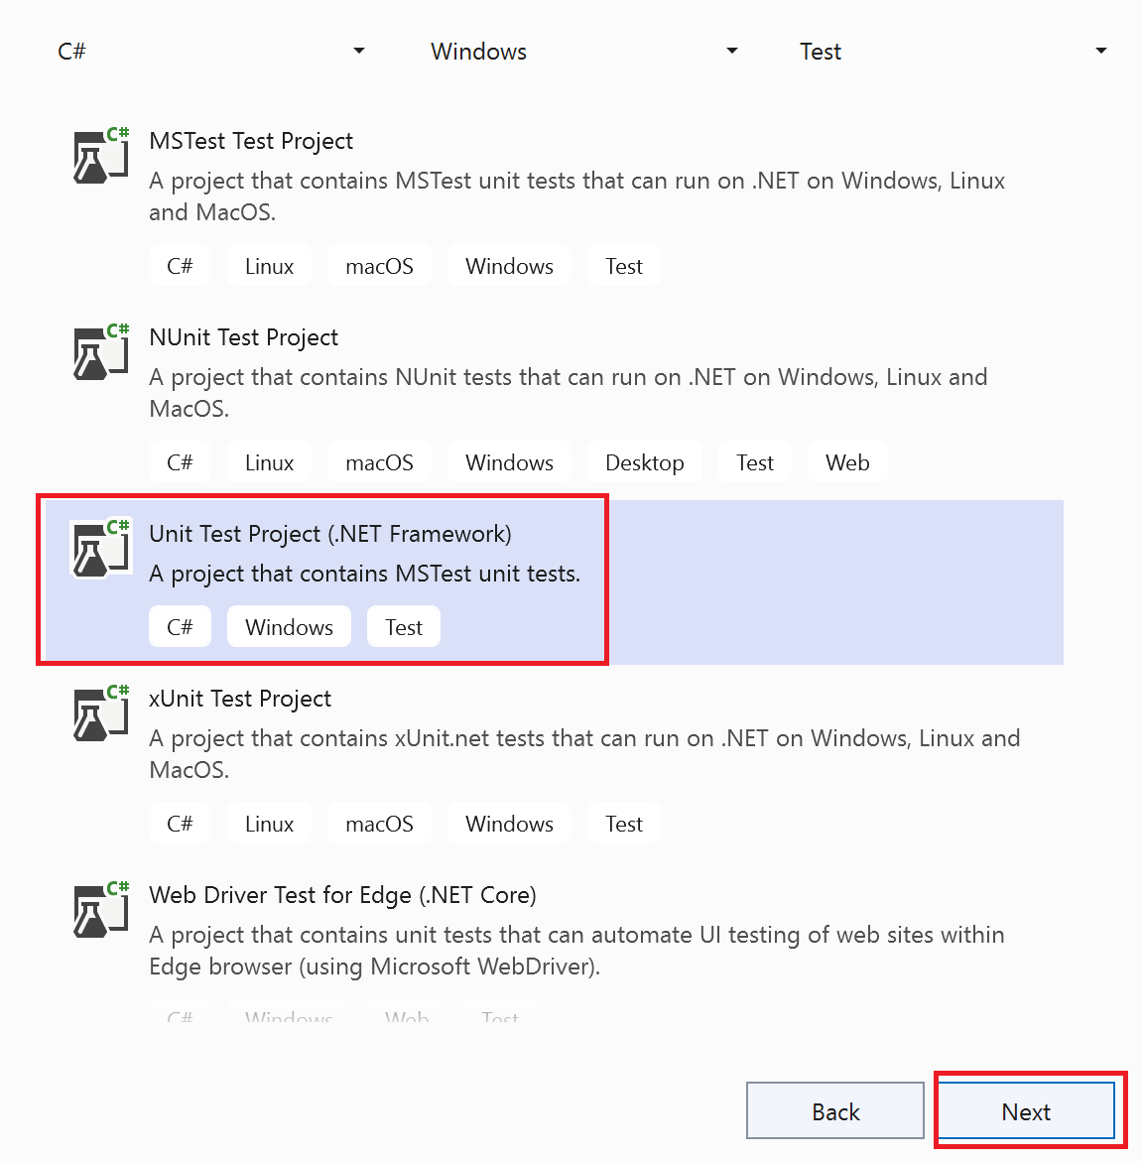

Hình 2.1. Tạo Unit Test Project

Bước 2: Tạo folder chứa file dữ liệu

* Tại project, nhấn chuột phải, chọn Add, chọn New folder.

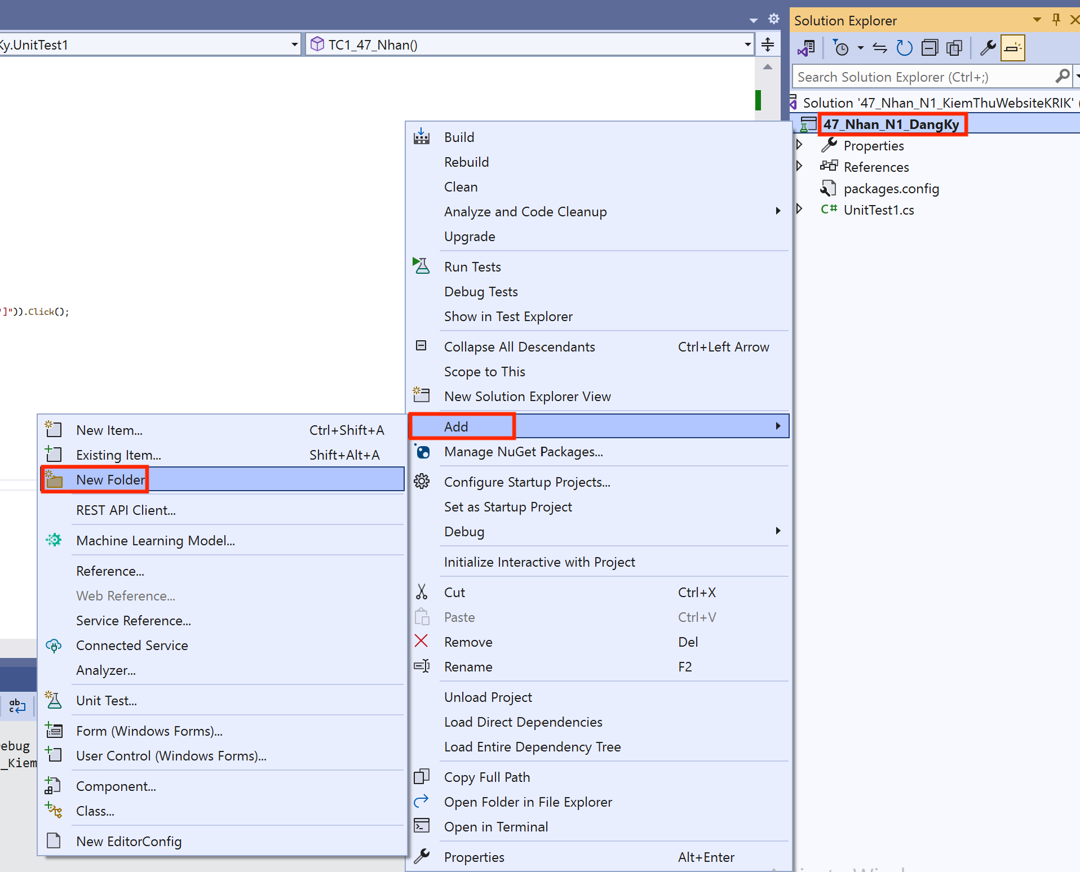

Hình 2.2. Thêm folder mới vào project

* Đặt tên cho folder vừa tạo

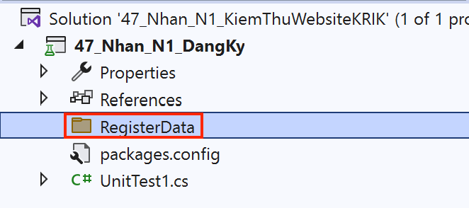

Hình 2.3. Đặt tên cho folder data

Bước 3: Tạo file .csv chứa dữ liệu.

* Tại folder vừa tạo, nhấp chuột phải, chọn Add, chọn New Item.

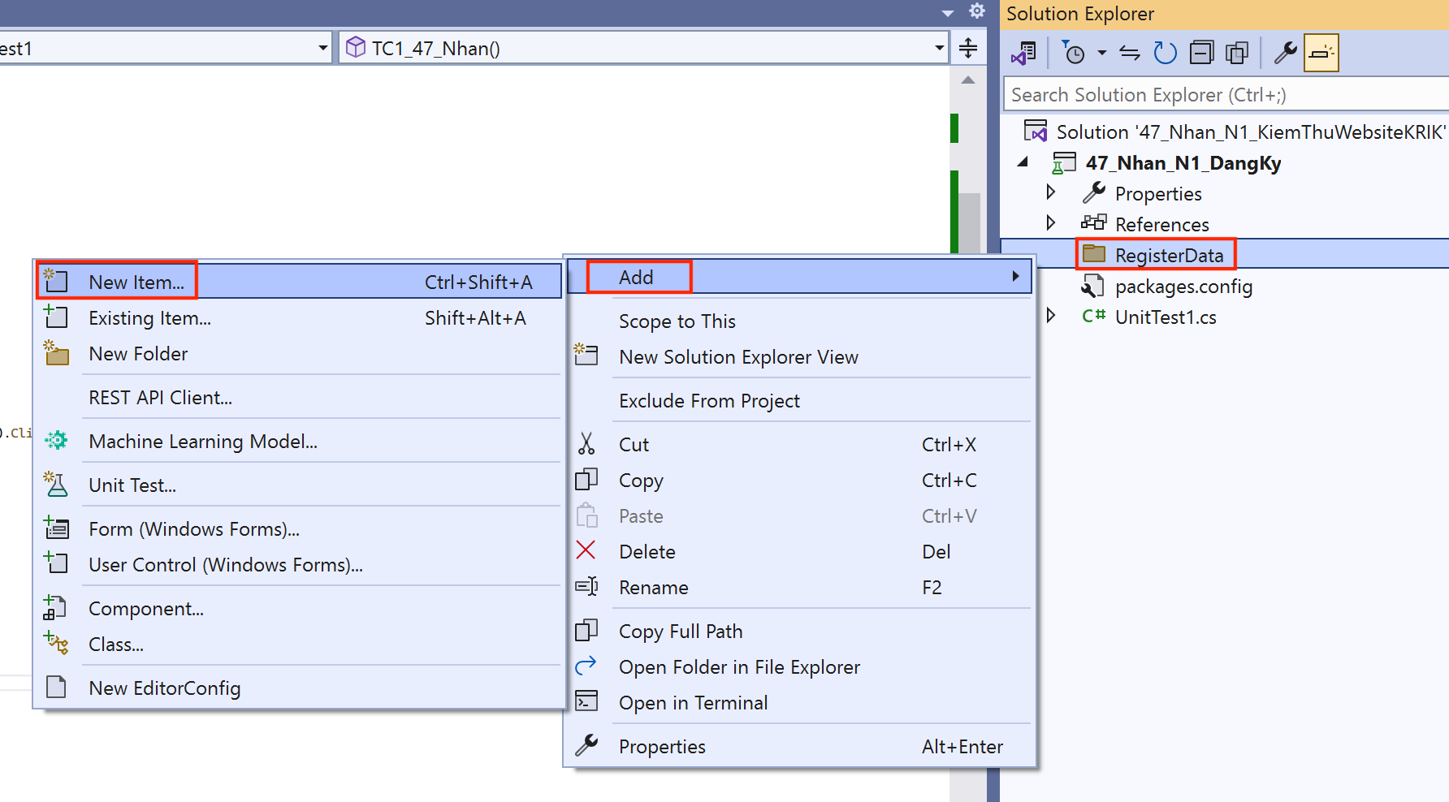

Hình 2.4. Thêm mới một file vào folder

* Chọn Text File. Đặt tên là “RegisterData_47_Nhan.csv”. Chọn Add.

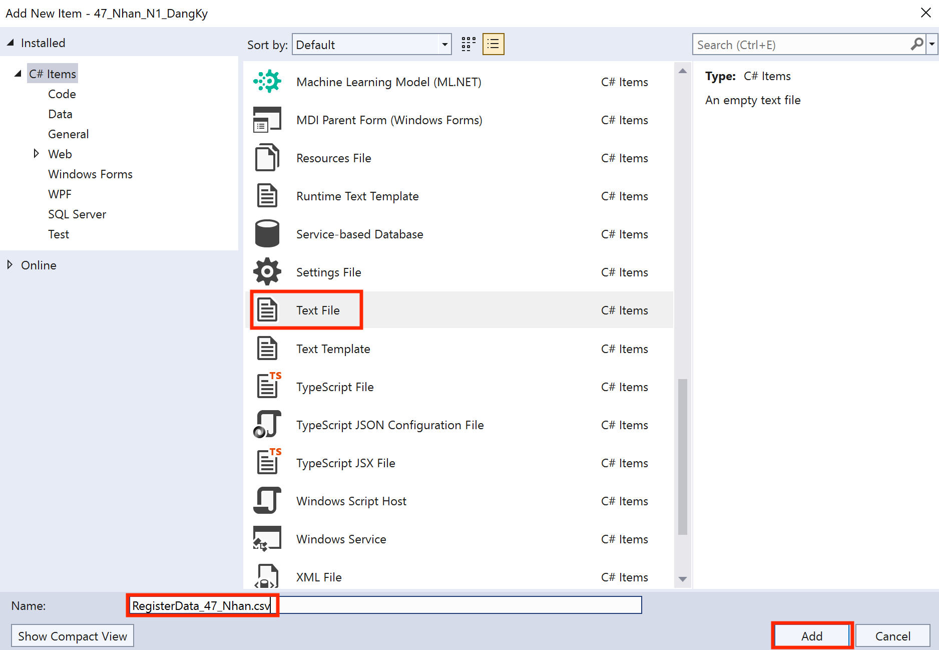

Hình 2.5. Tạo file .csv

* Tại file “RegisterData_47_Nhan.csv” vừa tạo, nhấp chuột phải, chọn Properties. Đổi Copy to Output Dỉrectory từ “Do not copy” thành “Copy always”.

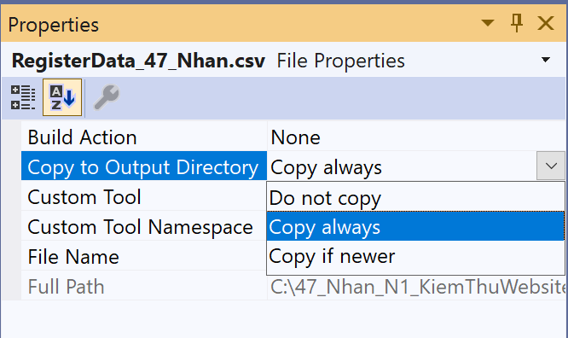

Hình 2.6. Chỉnh sửa properties của file .csv

Bước 4: Tại file “RegisterData_47_Nhan.csv”, thêm dữ liệu vào file. Mỗi hàng dữ liệu tương ứng với một test case.

fullname, mobile, email, password

"Tran Le Hoai Nhan","0818982338","2151050296nhan@ou.edu.vn","TLHNhan47"

"Tran Le Hoai Nhan","0818982338","hoainhan318@gmail.com","Nhan47"

"Tran Le Hoai Nhan","0854821565","nhantranle$$$10@gmail.com","Nhan47"

"Tran Le Hoai Nhan","0854821565","nhantranle10@$$gmail.com","Nhan47"

"Tran Le Hoai Nhan","0854821565","nhantranle10@gggggg.com","Nhan47"

"Tran Le Hoai Nhan","0854821565","nhantranle10gmail.com","Nhan47"

"Tran Le Hoai Nhan","0854821565","nhantranle10@gmail...com","Nhan47"

"Tran Le Hoai Nhan","0854821565","nhantranle10@gmail","Nhan47"

"Tran Le Hoai Nhan","0854821565",".nhantranle10@gmail.com","Nhan47"

"Tran Le Hoai Nhan","0854821565","nhantranle10.@gmail.com","Nhan47"

"Tran Le Hoai Nhan","9854821565","nhantranle10@gmail.com","Nhan47"

"Tran Le Hoai Nhan","08548$1565","nhantranle10@gmail.com","Nhan47"

"Tran Le Hoai Nhan","085482144565","nhantranle10@gmail.com","Nhan47"

"","","",""

"Tran Le Hoai Nhan","","",""

"Tran Le Hoai Nhan","0854821565","",""

"Tran Le Hoai Nhan","0854821565","nhantranle10@gmail.com",""

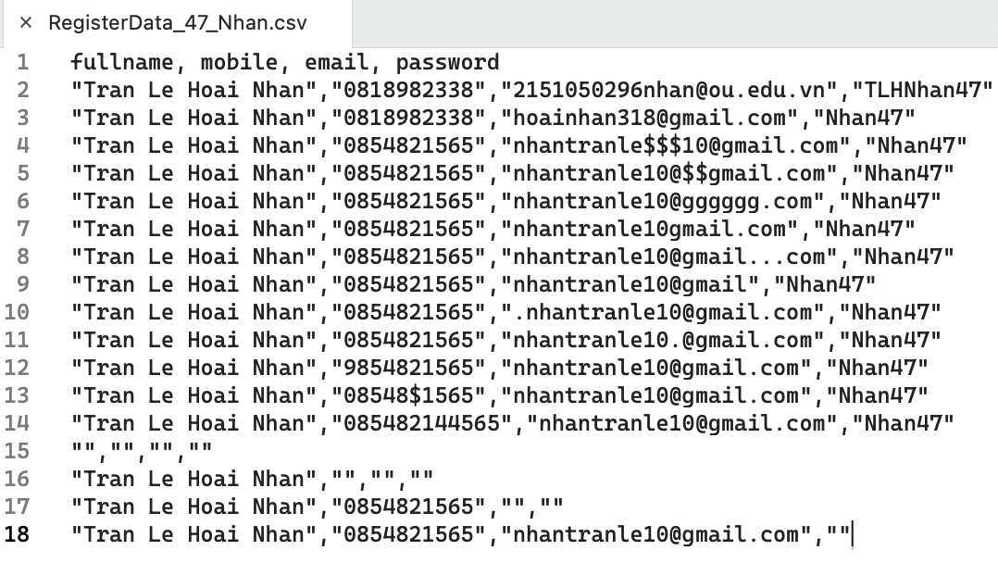

Hình 2.7. Thêm dữ liệu vào file .csv

Bước 5: Tại giao diện chính của project, chọn Reference, chọn Reference Manager. Tìm và chọn thêm System.Data.

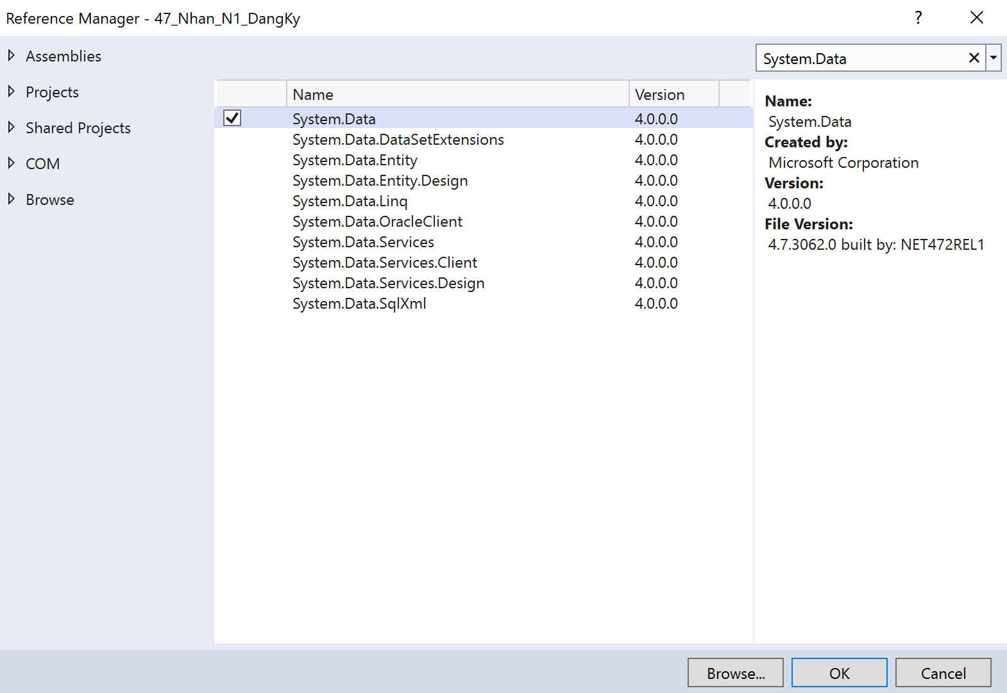

Hình 2.8. Thêm System.Data vào project

Bước 6: Tại file .cs của project, viết code điều hướng tới website <https://krik.vn> khi run Tests:

//Tắt màn đen

ChromeDriverService chrome_47_Nhan = ChromeDriverService.CreateDefaultService();

chrome_47_Nhan.HideCommandPromptWindow = true;

//Điều hướng trình duyệt

IWebDriver driver_47_Nhan = new ChromeDriver(chrome_47_Nhan);

driver_47_Nhan.Navigate().GoToUrl("https://krik.vn/");

Bước 7: Truy cập vào website <https://krik.vn> để lấy các elements cần thiết cho việc kiểm thử.

* Tại trang chủ, lấy element của nút Tài khoản:

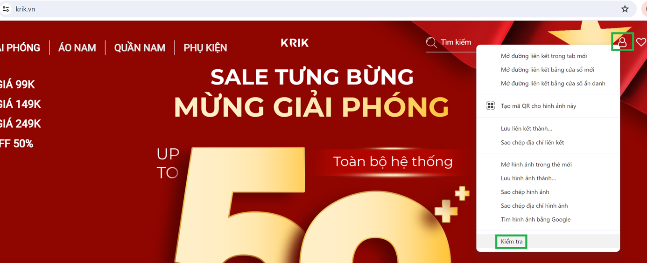

Hình 2.9. Lấy element của tài khoản

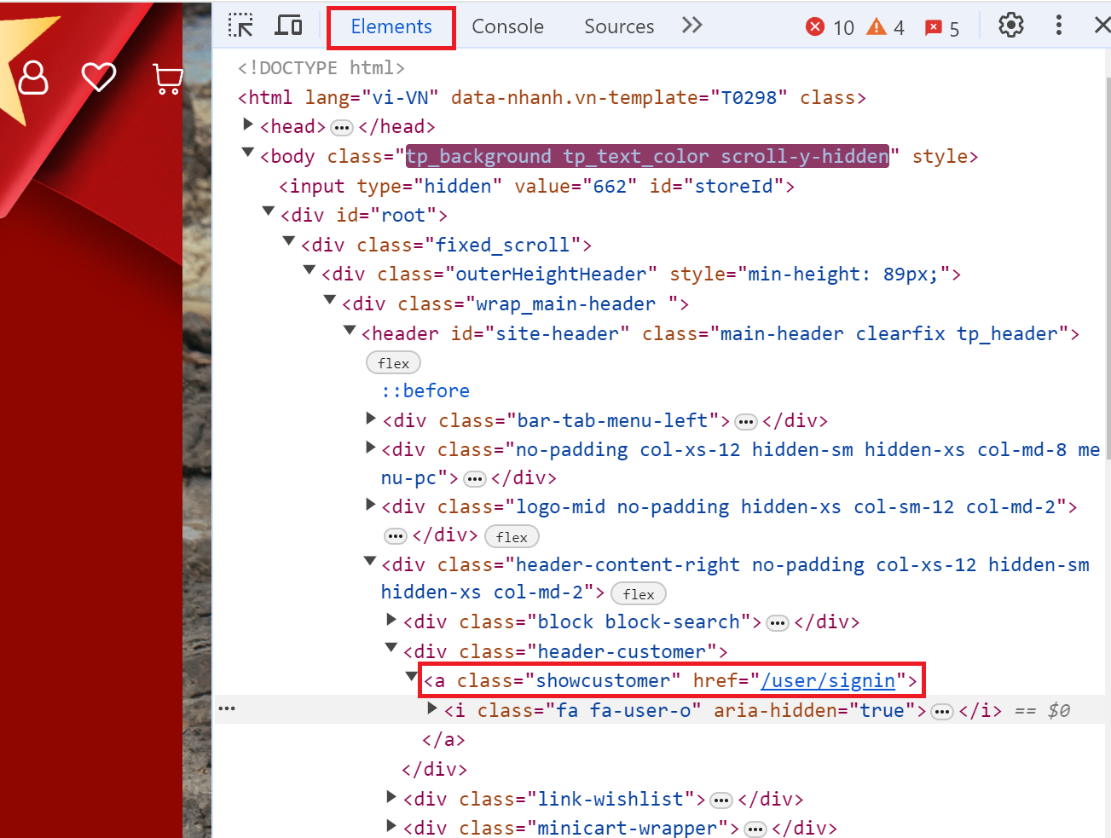

Hình 2.10. Lấy classname của nút Tài khoản

Code:

driver_47_Nhan.FindElement(By.ClassName("showcustomer"));

* Truy cập vào trang đăng nhập, lấy elements của Đăng ký:

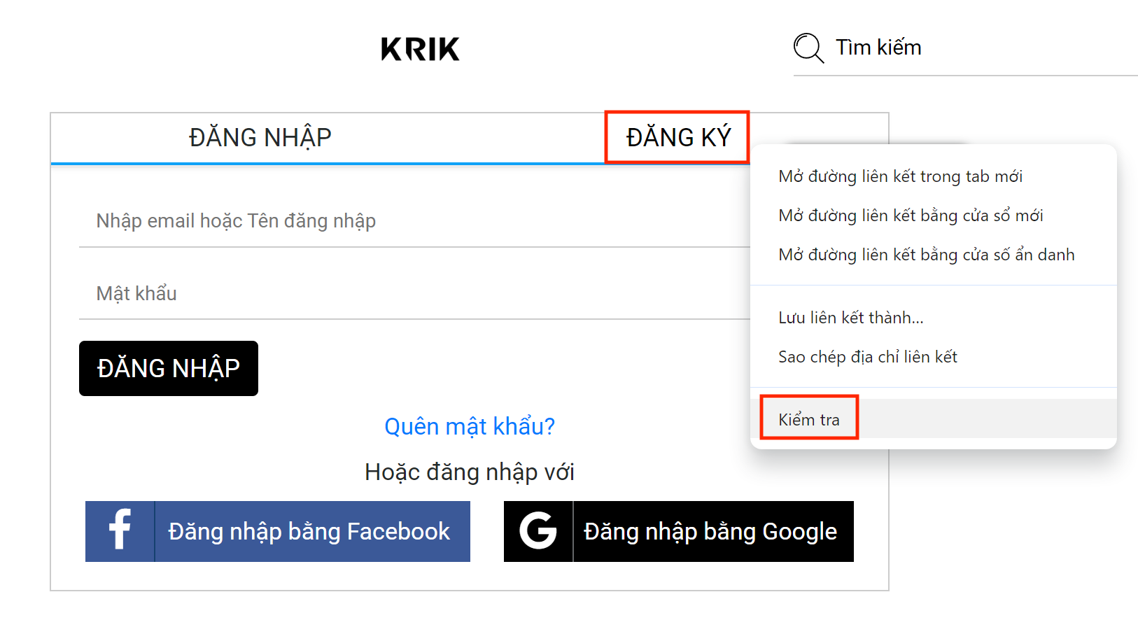

Hình 2.11. Lấy element của Đăng ký

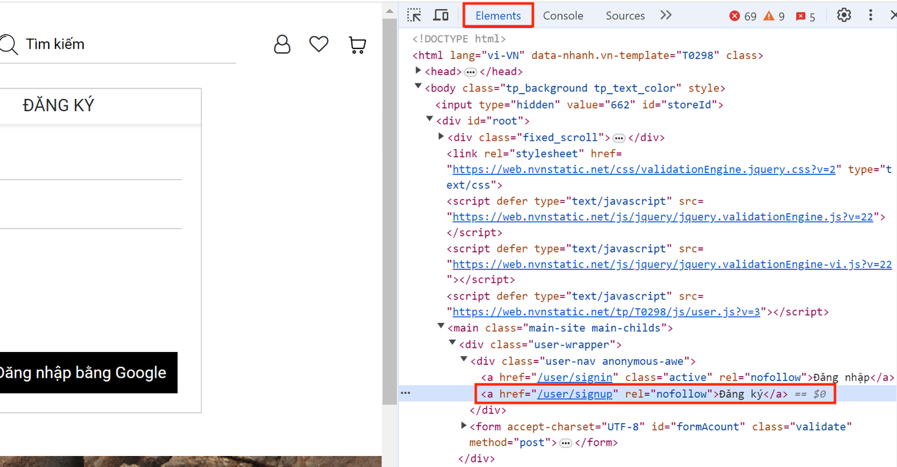

Hình 2.12. Copy Xpath của Đăng ký

Code:

driver_47_Nhan.FindElement(By.XPath("//*[@id=\"root\"]/main/div/div/a[@href='/user/signup']")).Click();

* Truy cập vào trang Đăng ký, lấy elements các trường dữ liệu cần nhập:

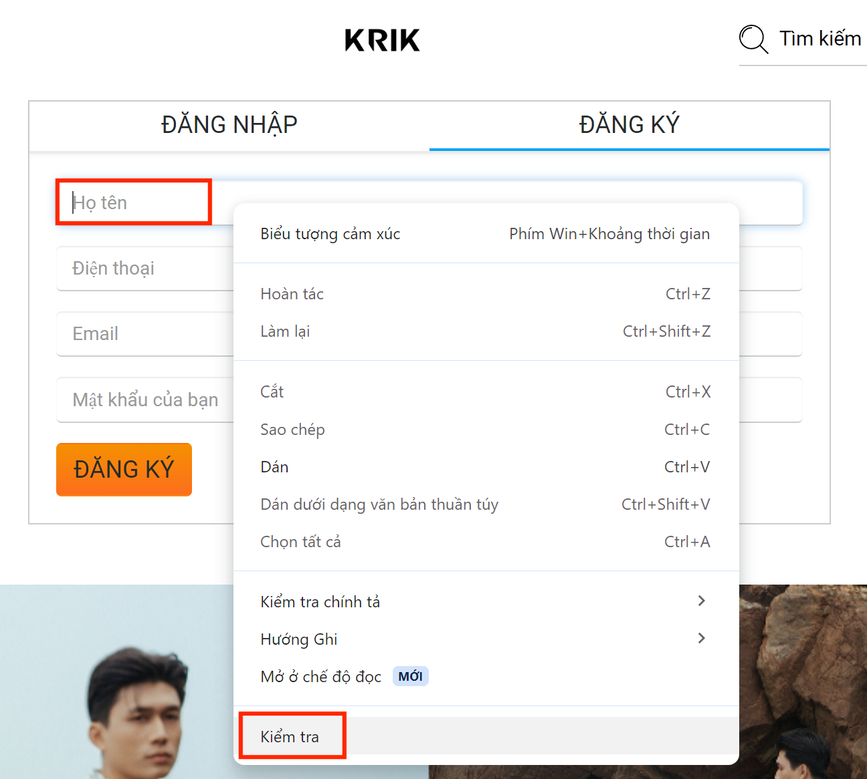

Hình 2.13. Lấy element trường Họ tên

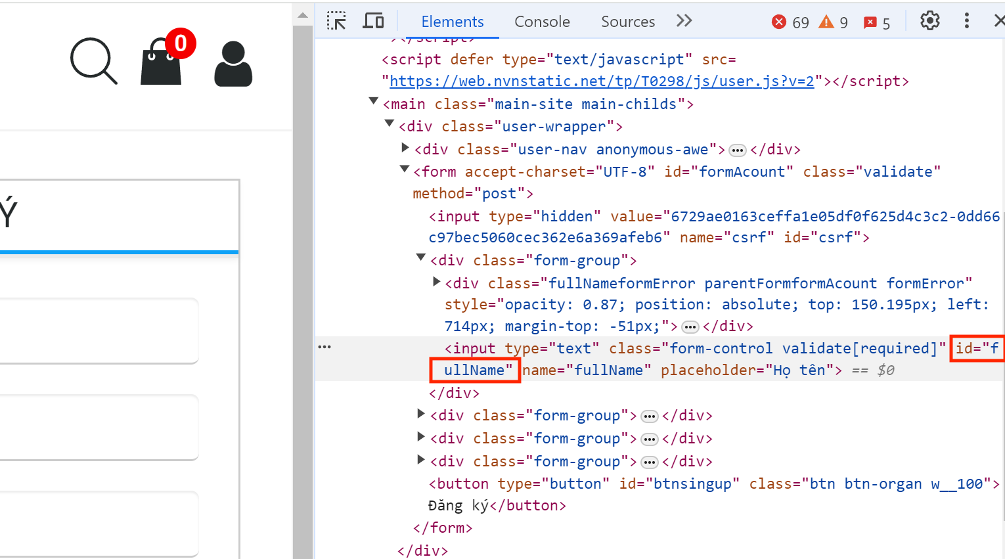

Hình 2.14. Lấy id của trường Họ tên

Code:

driver_47_Nhan.FindElement(By.Id("fullName")).SendKeys("Tran Le Hoai Nhan");

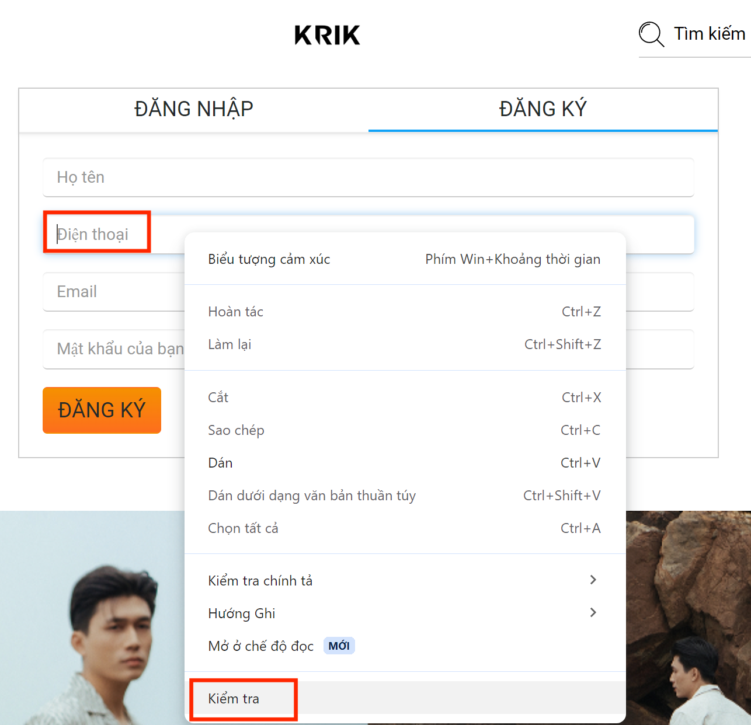

Hình 2.15. Lấy element trường Điện thoại

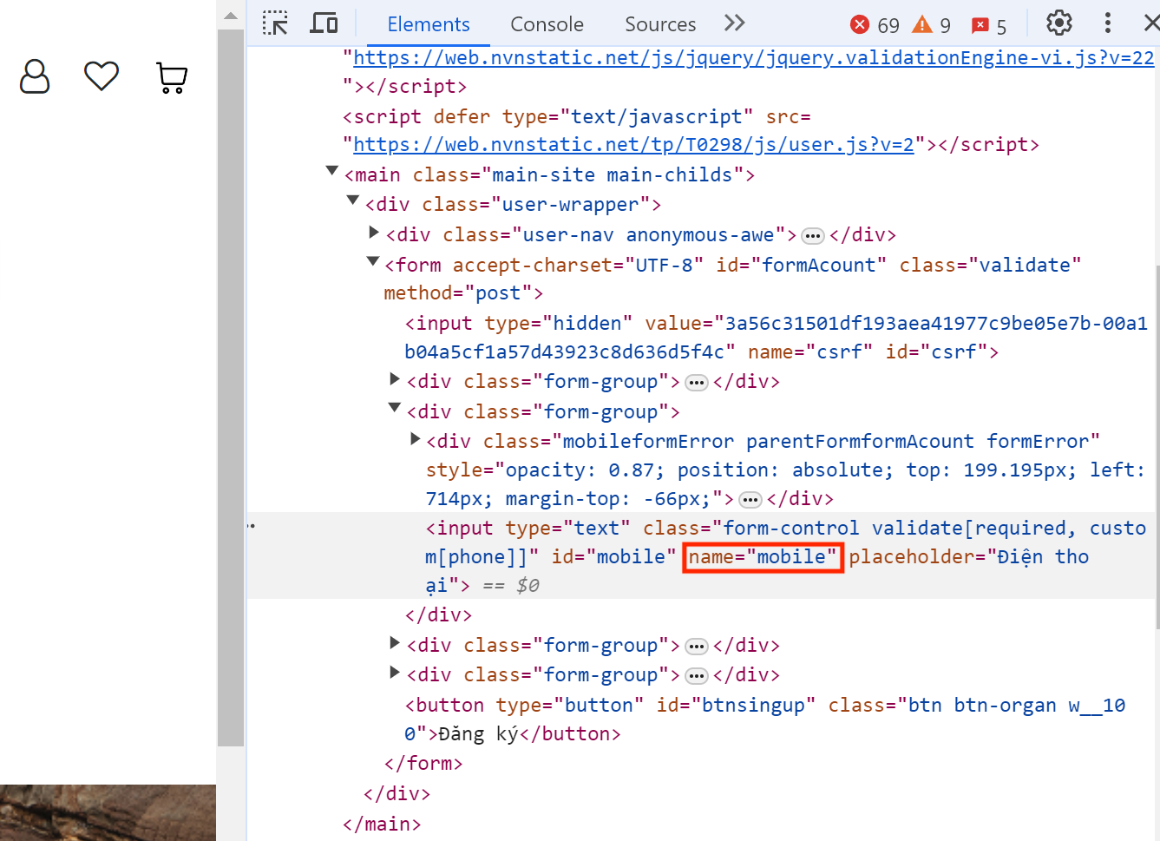

Hình 2.16. Lấy name của trường Điện thoại

Code:

driver_47_Nhan.FindElement(By.Name("mobile")).SendKeys("0854821565");

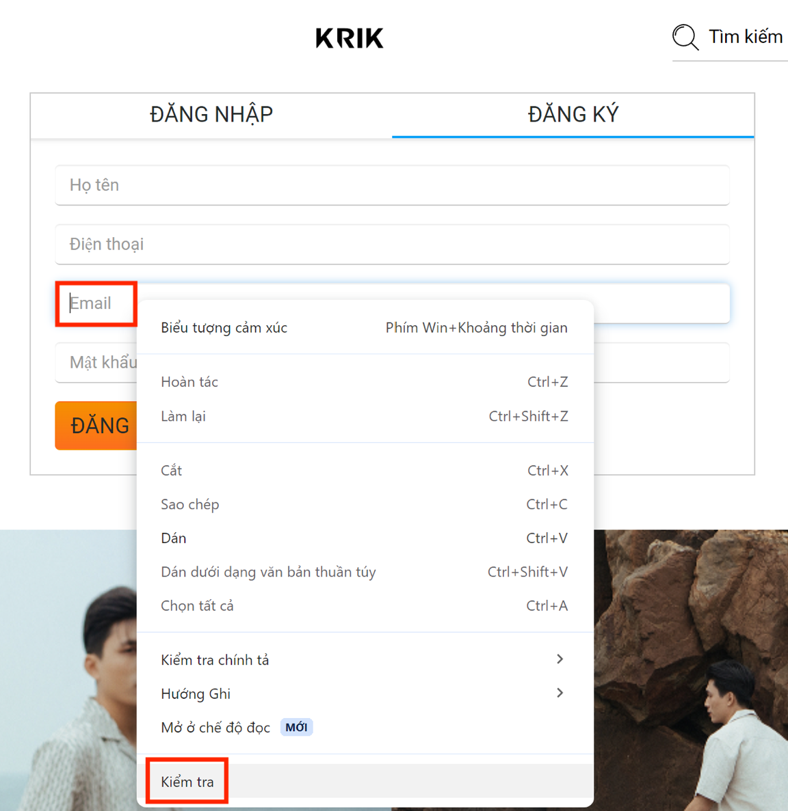

Hình 2.17. Lấy element trường Email

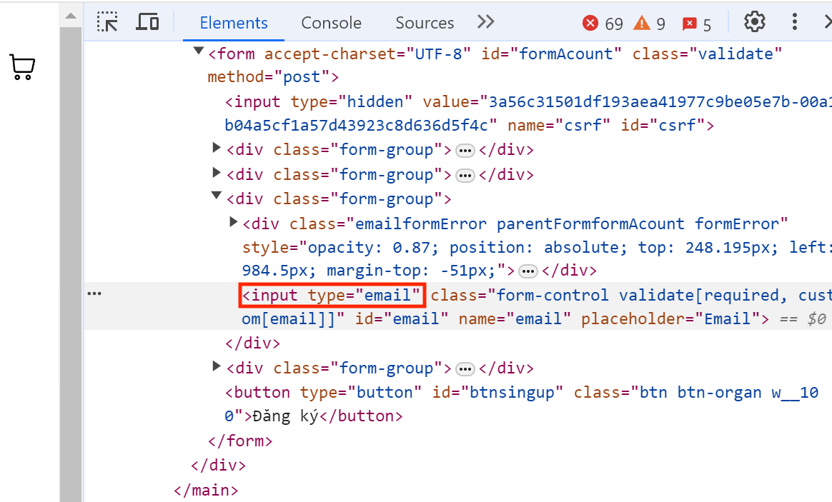

Hình 2.18. Lấy <input[type]> của trường Email

Code:

driver_47_Nhan.FindElement(By.CssSelector("input[type='email']")).SendKeys("2151050296nhan@ou.edu.vn");

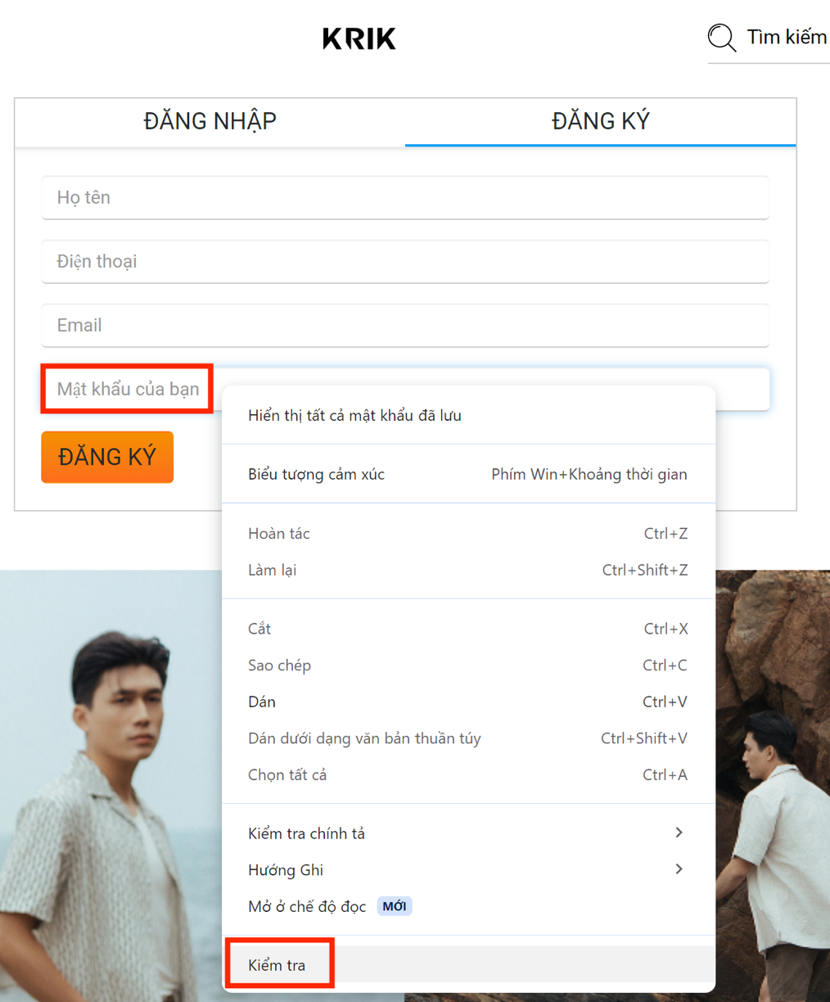

Hình 2.19. Lấy element trường Mật khẩu

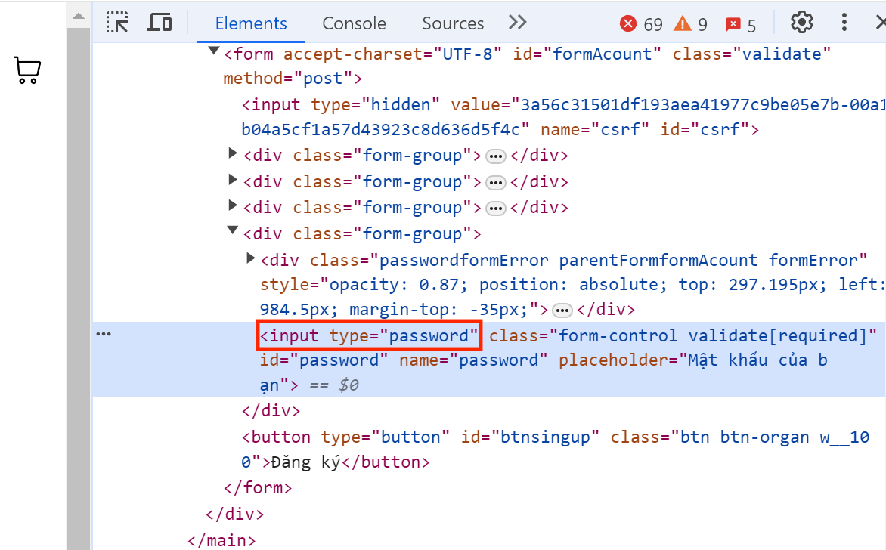

Hình 2.20. Lấy <input[type]> của trường Mật khẩu

Code:

driver_47_Nhan.FindElement(By.CssSelector("input[type='password']")).SendKeys("Nhan47");

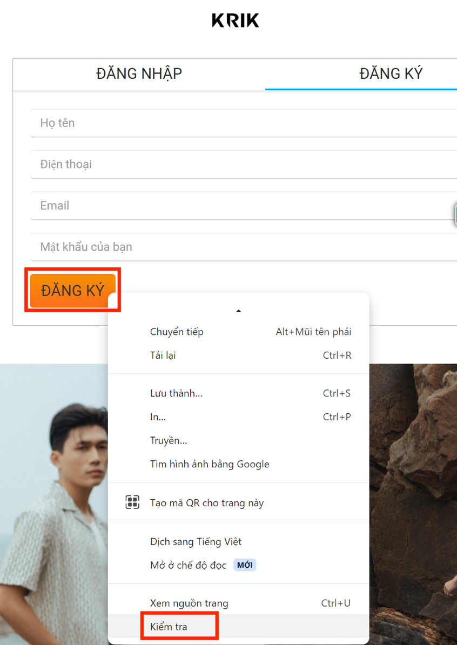

Hình 2.21. Lấy element của nút Đăng ký

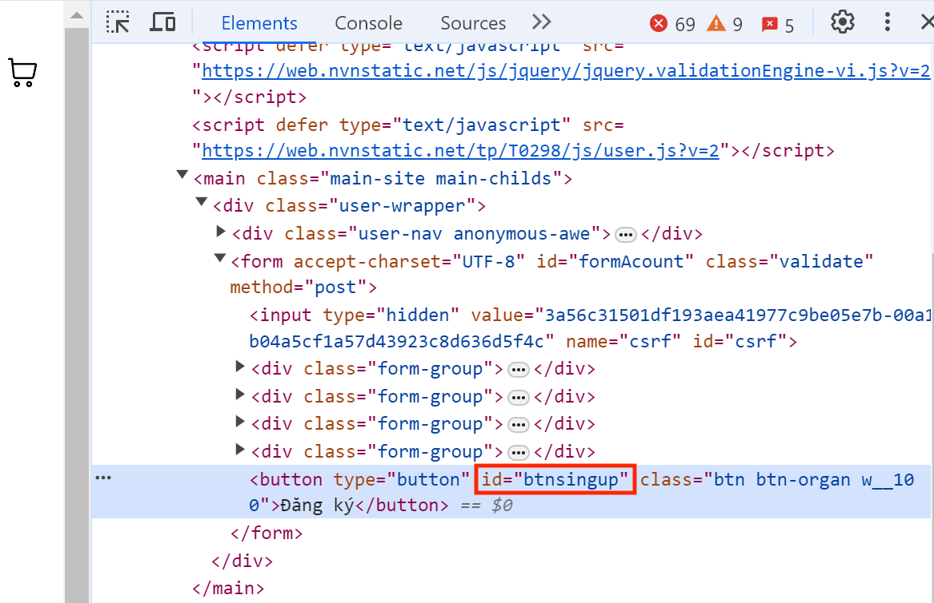

Hình 2.22. Lấy id nút Đăng ký

Code:

driver_47_Nhan.FindElement(By.Id("btnsingup")).Click();

### TC1 - Đăng ký tài khoản thành công

**Code:**

//47_Nhan_N1

//Test case 1 - Đăng ký tài khoản thành công

[TestMethod]

public void TC1_DangKyThanhCong_47_Nhan()

{

//Tắt màn đen

ChromeDriverService chrome_47_Nhan = ChromeDriverService.CreateDefaultService();

chrome_47_Nhan.HideCommandPromptWindow = true;

//Điều hướng trình duyệt

IWebDriver driver_47_Nhan = new ChromeDriver(chrome_47_Nhan);

driver_47_Nhan.Navigate().GoToUrl("https://krik.vn/");

//Lấy element của quảng cáo để tắt quảng cáo

//Thread.Sleep(2000);

//driver_47_Nhan.FindElement(By.ClassName("modal-dialog")).Click();

//Lấy element của Tài khoản

Thread.Sleep(2000);

////driver_47_Nhan.FindElement(By.ClassName("showcustomer")).Click();

var element = driver_47_Nhan.FindElement(By.ClassName("showcustomer")); // tìm phần tử muốn click

((IJavaScriptExecutor)driver_47_Nhan).ExecuteScript("arguments[0].click();", element);

//Lấy element của Đăng ký

Thread.Sleep(2000);

driver_47_Nhan.FindElement(By.XPath("//*[@id=\"root\"]/main/div/div/a[@href='/user/signup']")).Click();

//Lấy element các trường thông tin để điền dữ liệu

//Lấy element của trường Họ tên

Thread.Sleep(2000);

driver_47_Nhan.FindElement(By.Id("fullName")).SendKeys("Tran Le Hoai Nhan");

//Lấy element của trường Điện thoại

Thread.Sleep(1000);

driver_47_Nhan.FindElement(By.Name("mobile")).SendKeys("0854821565");

//Lấy element của trường Email

Thread.Sleep(1000);

driver_47_Nhan.FindElement(By.CssSelector("input[type='email']")).SendKeys("2151050296nhan@ou.edu.vn");

//Lấy element của trường Mật khẩu

Thread.Sleep(1000);

driver_47_Nhan.FindElement(By.CssSelector("input[type='password']")).SendKeys("Nhan47");

//Lấy element của nút Đăng ký

Thread.Sleep(200);

driver_47_Nhan.FindElement(By.Id("btnsingup")).Click();

//Tắt trình duyệt test

driver_47_Nhan.Quit();

}

**Kết quả khi chạy Test:**

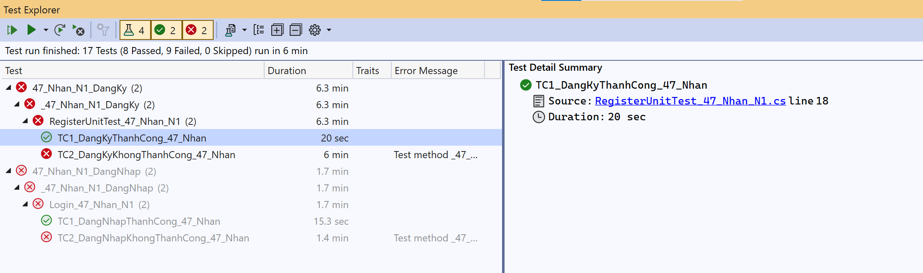

Hình 2.23. Test Explorer - TC1

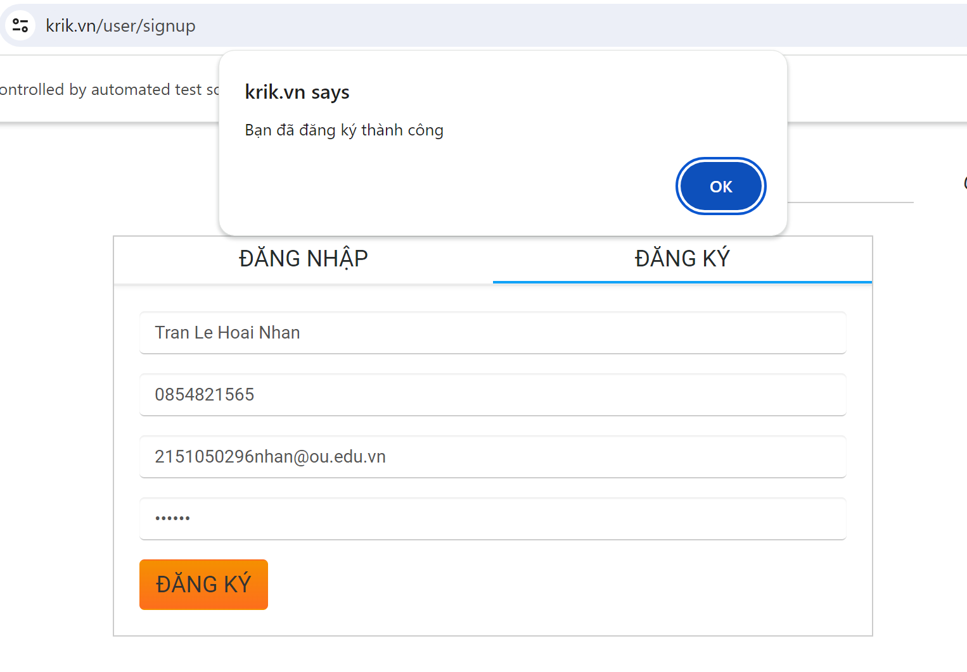

Hình 2.24. Kết quả chạy Test case 1 – Đăng ký tài khoản thành công

### TC2 - Đăng ký tài khoản không thành công

**Code:**

//47_Nhan_N1

//Test case 2 - Đăng ký tài khoản không thành công

/*

* Test case 2.1 - Đăng ký tài khoản cùng email nhưng khác mật khẩu

* Test case 2.2 - Đăng ký tài khoản cùng số điện thoại nhưng khác email

* Test case 2.3 - Đăng ký tài khoản với email phần local part có kí tự đặc biệt

* Test case 2.4 - Đăng ký tài khoản với email phần domain name có kí tự đặc biệt (trừ dấu chấm)

* Test case 2.5 - Đăng ký tài khoản với email phần domain name không hợp lệ

* Test case 2.6 - Đăng ký tài khoản với email thiếu “@” giữa local part và domain name

* Test case 2.7 - Đăng ký tài khoản với email phần domain name có các dấu chấm kề nhau

* Test case 2.8 - Đăng ký tài khoản với email thiếu tên miền cấp cao nhất

* Test case 2.9 - Đăng ký tài khoản với email có dấu chấm nằm đầu local part

* Test case 2.10 - Đăng ký tài khoản với email có dấu chấm nằm cuối local part

* Test case 2.11 - Đăng ký tài khoản với số điện thoại sai định dạng (chữ số đầu không phải số 0)

* Test case 2.12 - Đăng ký tài khoản với số điện thoại sai định dạng (chứa chữ, kí tự đặc biệt)

* Test case 2.13 - Đăng ký tài khoản với số điện thoại sai định dạng (quá 10 số)

* Test case 2.14 - Đăng ký tài khoản mà không nhập dữ liệu

* Test case 2.15 - Đăng ký tài khoản chỉ nhập dữ liệu vào trường Họ tên, còn lại không nhập dữ liệu

* Test case 2.16 - Đăng ký tài khoản chỉ nhập dữ liệu vào trường Họ tên, Điện thoại, còn lại không nhập dữ liệu

* Test case 2.17 - Đăng ký tài khoản chỉ nhập dữ liệu vào các trường trừ Mật khẩu

*/

//Lấy dữ liệu từ file RegisterData_47_Nhan.csv

public TestContext TestContext { get; set; }

[DataSource("Microsoft.VisualStudio.TestTools.DataSource.CSV",

@".\RegisterData\RegisterData_47_Nhan.csv", "RegisterData_47_Nhan#csv", DataAccessMethod.Sequential)]

[TestMethod]

public void TC2_DangKyKhongThanhCong_47_Nhan()

{

//Gán dữ liệu cho các trường thông tin

var fullname = TestContext.DataRow[0].ToString(); //Họ tên

var mobile = TestContext.DataRow[1].ToString(); //Số điện thoại

var email = TestContext.DataRow[2].ToString(); //Email

var password = TestContext.DataRow[3].ToString(); //Mật khẩu

//Tắt màn đen

ChromeDriverService chrome_47_Nhan = ChromeDriverService.CreateDefaultService();

chrome_47_Nhan.HideCommandPromptWindow = true;

//Điều hướng trình duyệt

IWebDriver driver_47_Nhan = new ChromeDriver(chrome_47_Nhan);

driver_47_Nhan.Navigate().GoToUrl("https://krik.vn/");

Thread.Sleep(2000);

//Lấy element của quảng cáo để tắt quảng cáo

//driver_47_Nhan.FindElement(By.ClassName("modal-dialog")).Click();

Thread.Sleep(2000);

//Lấy element của Tài khoản

//driver_47_Nhan.FindElement(By.ClassName("showcustomer")).Click();

var element = driver_47_Nhan.FindElement(By.ClassName("showcustomer")); // tìm phần tử muốn click

((IJavaScriptExecutor)driver_47_Nhan).ExecuteScript("arguments[0].click();", element);

Thread.Sleep(2000);

//Lấy element của Đăng ký, truy cập vào trang Đăng ký

driver_47_Nhan.FindElement(By.XPath("//*[@id=\"root\"]/main/div/div/a[@href='/user/signup']")).Click();

//Lấy element các trường thông tin để điền dữ liệu

Thread.Sleep(2000);

//Lấy element của trường Họ tên, nhập họ tên

driver_47_Nhan.FindElement(By.Id("fullName")).SendKeys(fullname);

Thread.Sleep(1000);

//Lấy element của trường Điện thoại, nhập số điện thoại

driver_47_Nhan.FindElement(By.Name("mobile")).SendKeys(mobile);

Thread.Sleep(1000);

//Lấy element của trường Email, nhập email

driver_47_Nhan.FindElement(By.CssSelector("input[type='email']")).SendKeys(email);

Thread.Sleep(1000);

//Lấy element của trường Mật khẩu, nhập mật khẩu

driver_47_Nhan.FindElement(By.CssSelector("input[type='password']")).SendKeys(password);

Thread.Sleep(200);

//Lấy element của nút Đăng ký, nhấn nút Đăng ký

driver_47_Nhan.FindElement(By.Id("btnsingup")).Click();

//Kiểm tra kết quả trả về có thông báo nhập sai/thiếu thông tin không

Assert.IsTrue(driver_47_Nhan.FindElement(By.ClassName("formErrorContent")).Enabled);

}

**Kết quả chạy test:**

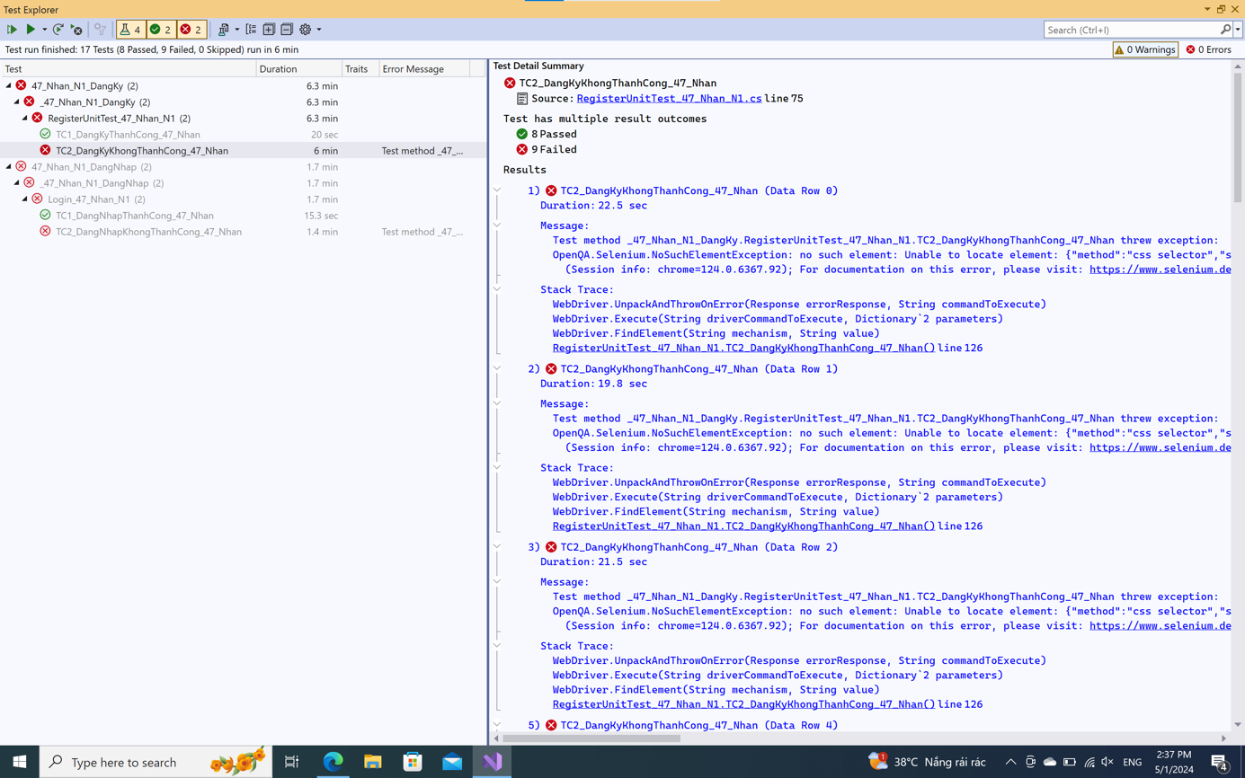

Hình 2.25. Test Explorer - TC2 (1)

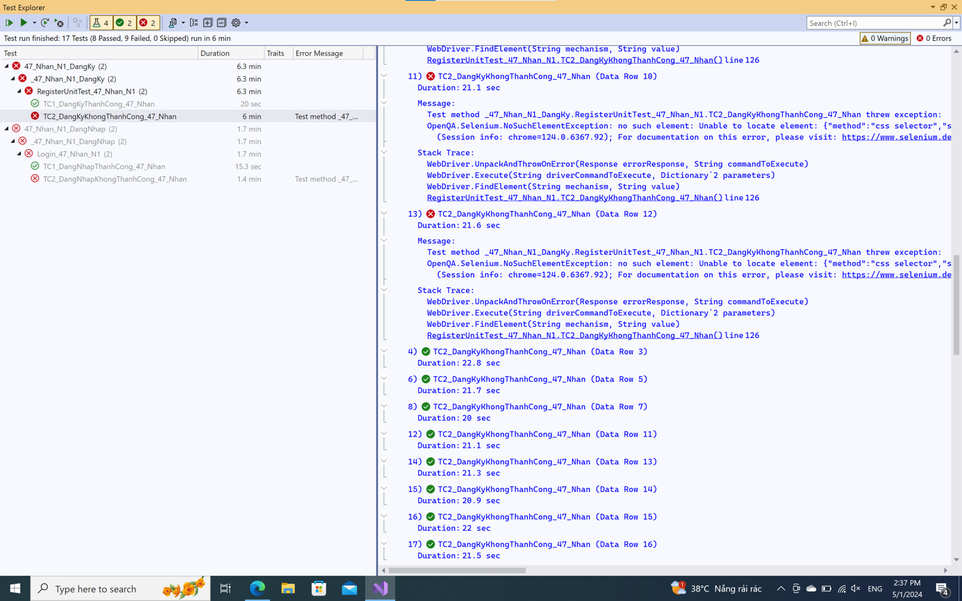

Hình 2.26. Test Explorer - TC2 (2)

#### TC2.1 – Đăng ký tài khoản cùng email, khác mật khẩu

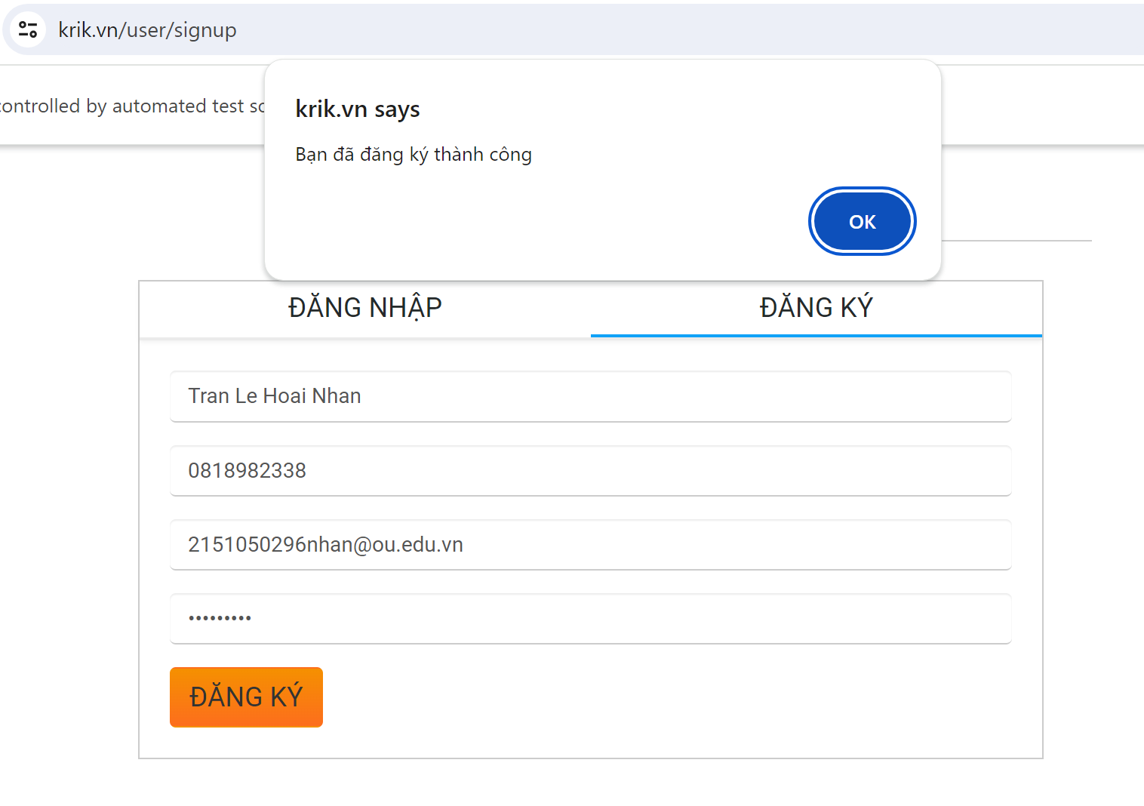

Hình 2.27. Kết quả chạy TC2.1

#### TC2.2 – Đăng ký tài khoản cùng số điện thoại, khác email

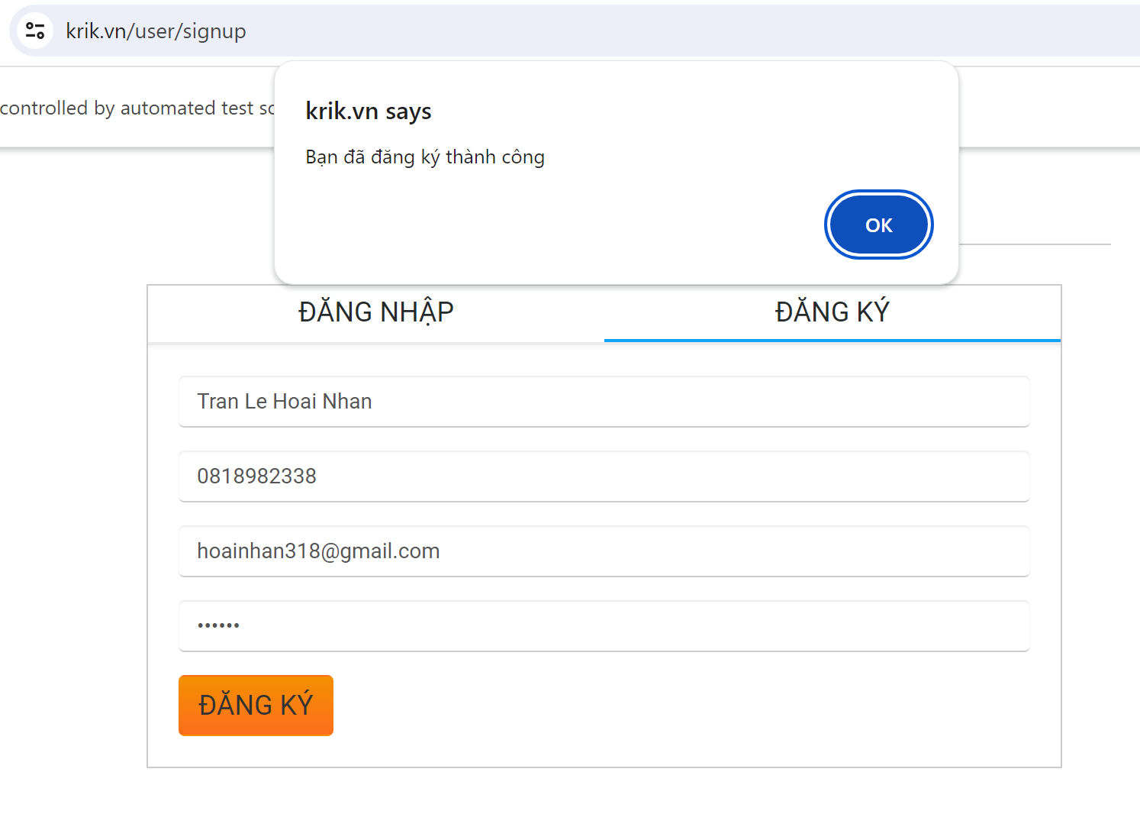

Hình 2.28. Kết quả chạy TC2.2

#### TC2.3 – Đăng ký tài khoản với email phần local part có kí tự đặc biệt

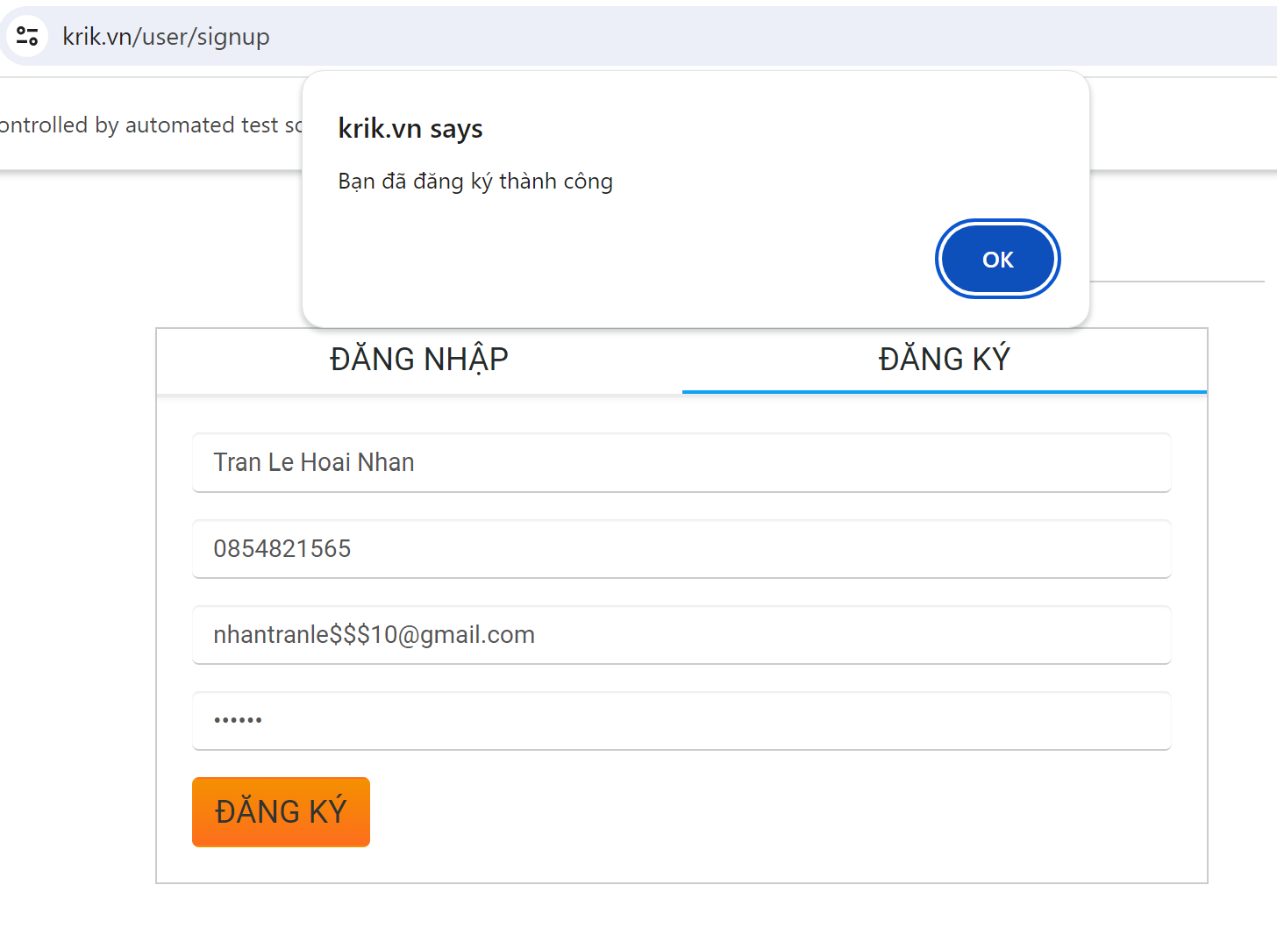

Hình 2.29. Kết quả chạy TC2.3

#### TC2.4 – Đăng ký tài khoản với email phần domain name có kí tự đặc biệt (trừ dấu chấm)

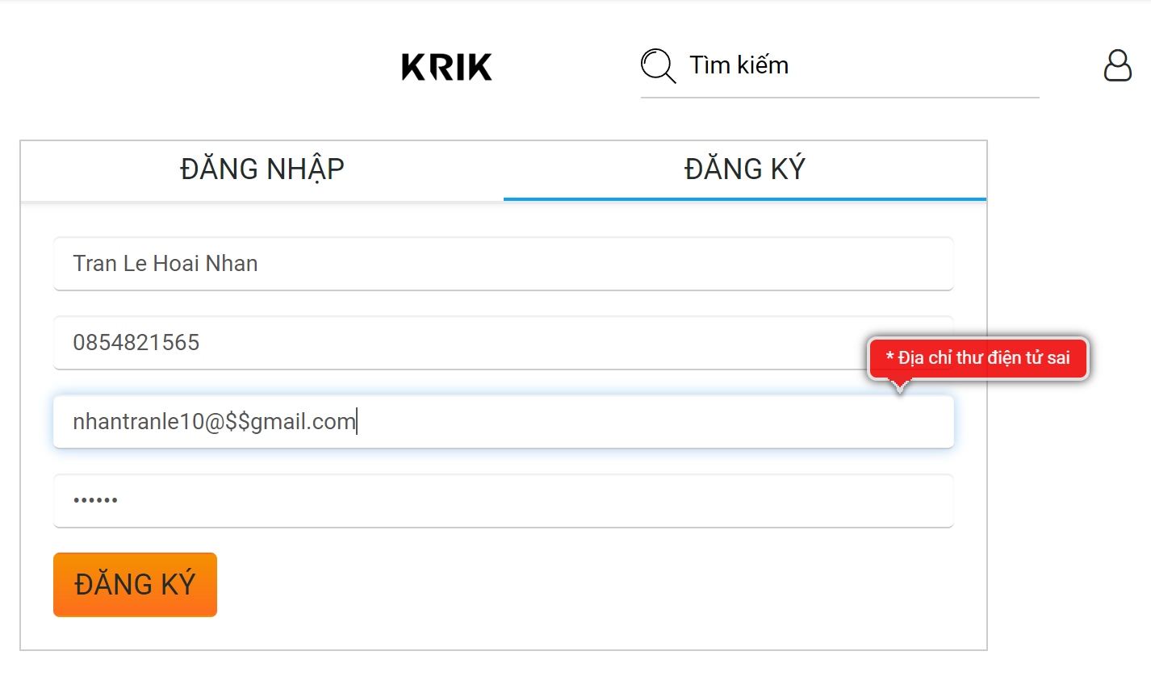

Hình 2.30. Kết quả chạy TC2.4

#### TC2.5 – Đăng ký tài khoản với email phần domain name không hợp lệ

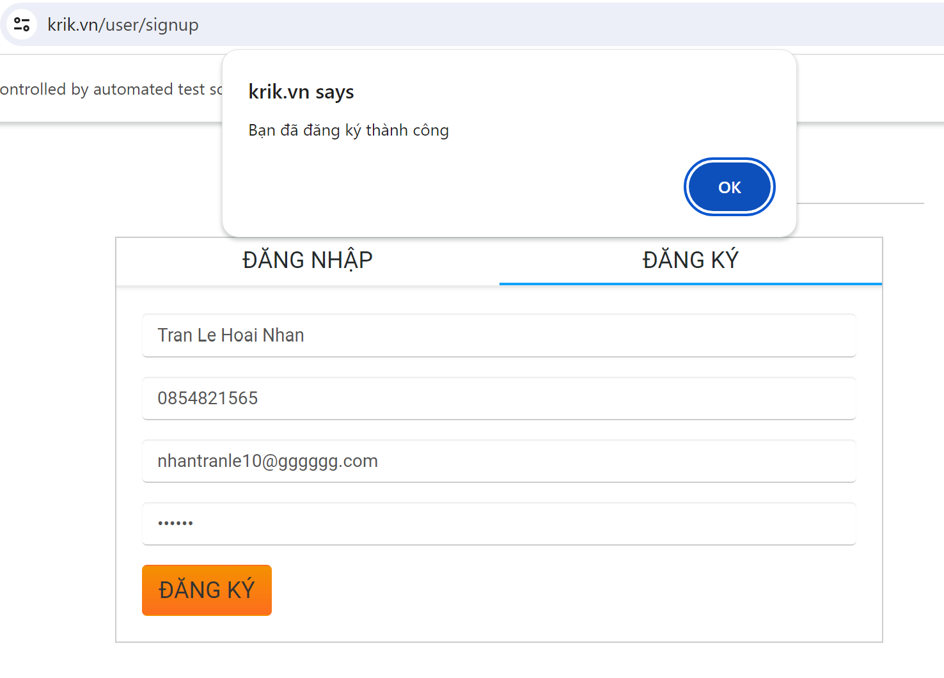

Hình 2.31. Kết quả chạy TC2.5

#### TC2.6 – Đăng ký tài khoản với email thiếu “@” giữa local part và domain name

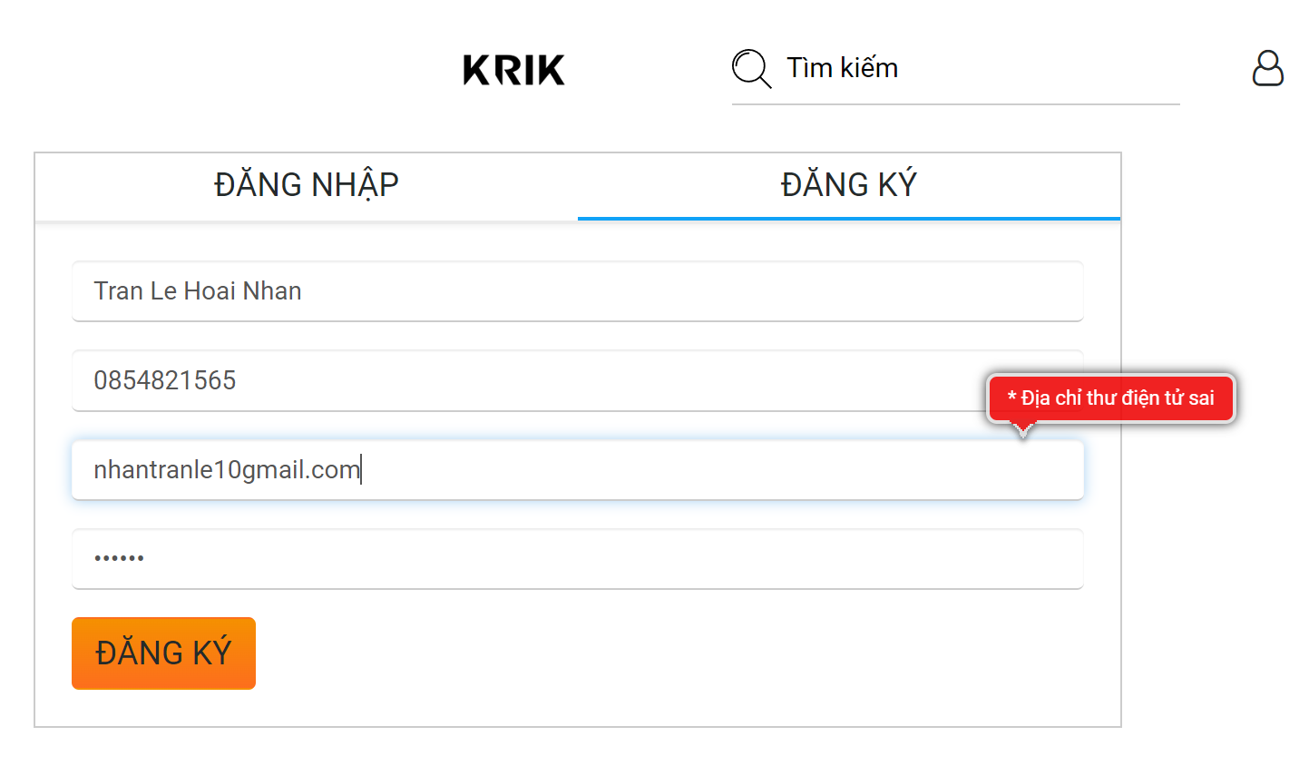

Hình 2.32. Kết quả chạy TC2.6

#### TC2.7 – Đăng ký tài khoản với email phần domain name có các dấu chấm kề nhau

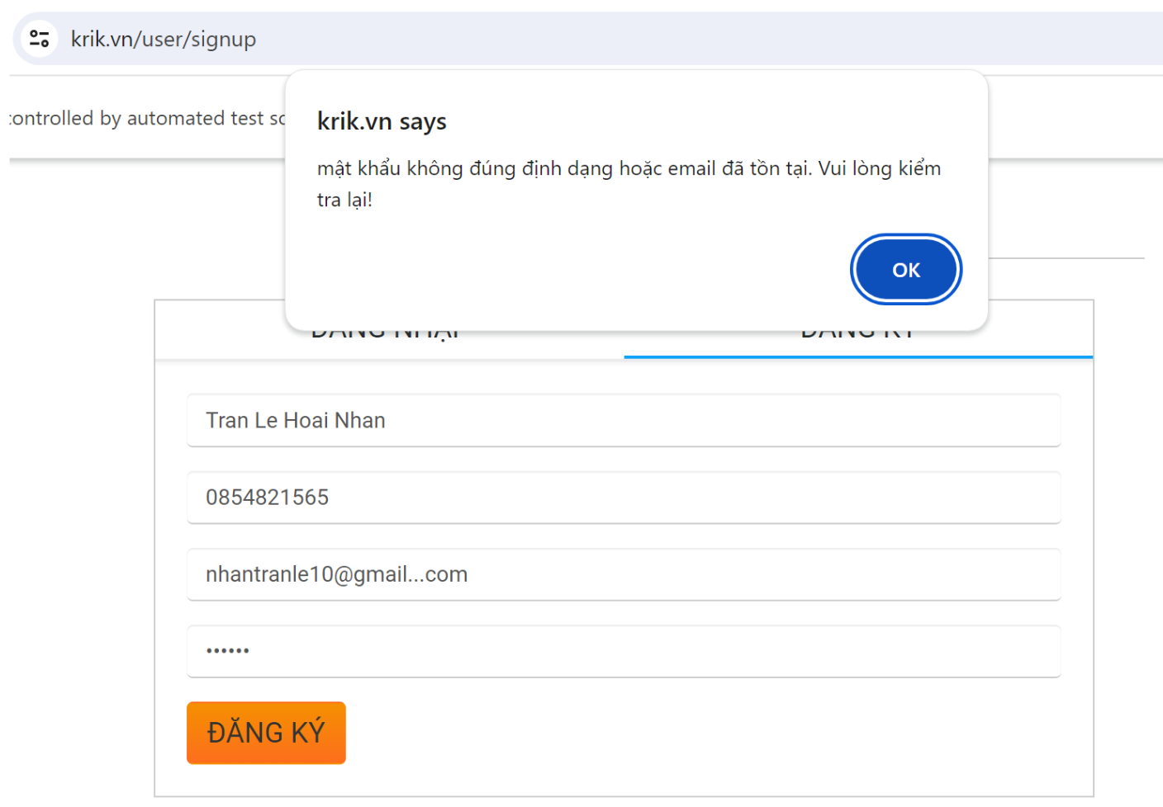

Hình 2.33. Kết quả chạy TC2.7

#### TC2.8 – Đăng ký tài khoản với email thiếu tên miền cấp cao nhất

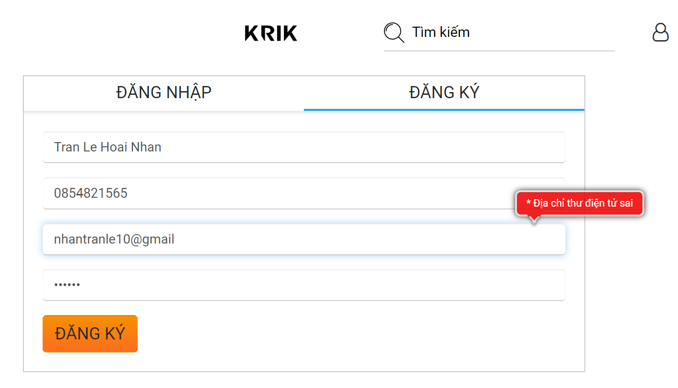

Hình 2.34. Kết quả chạy TC2.8

#### TC2.9 – Đăng ký tài khoản với email có dấu chấm nằm đầu local part

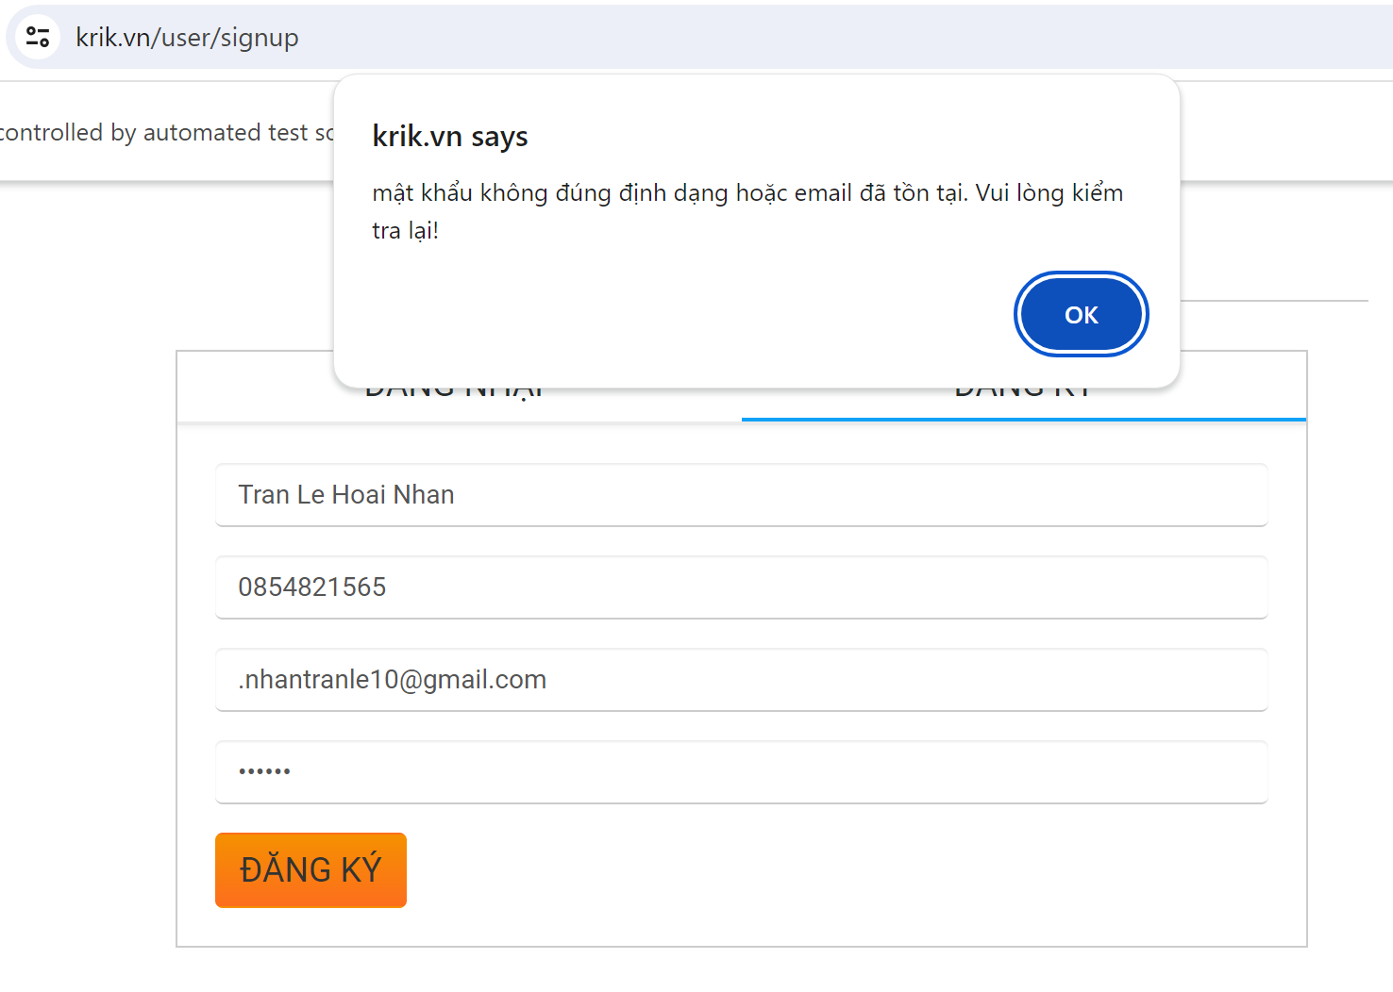

Hình 2.35. Kết quả chạy TC2.9

#### TC2.10 – Đăng ký tài khoản với email có dấu chấm nằm cuối local part

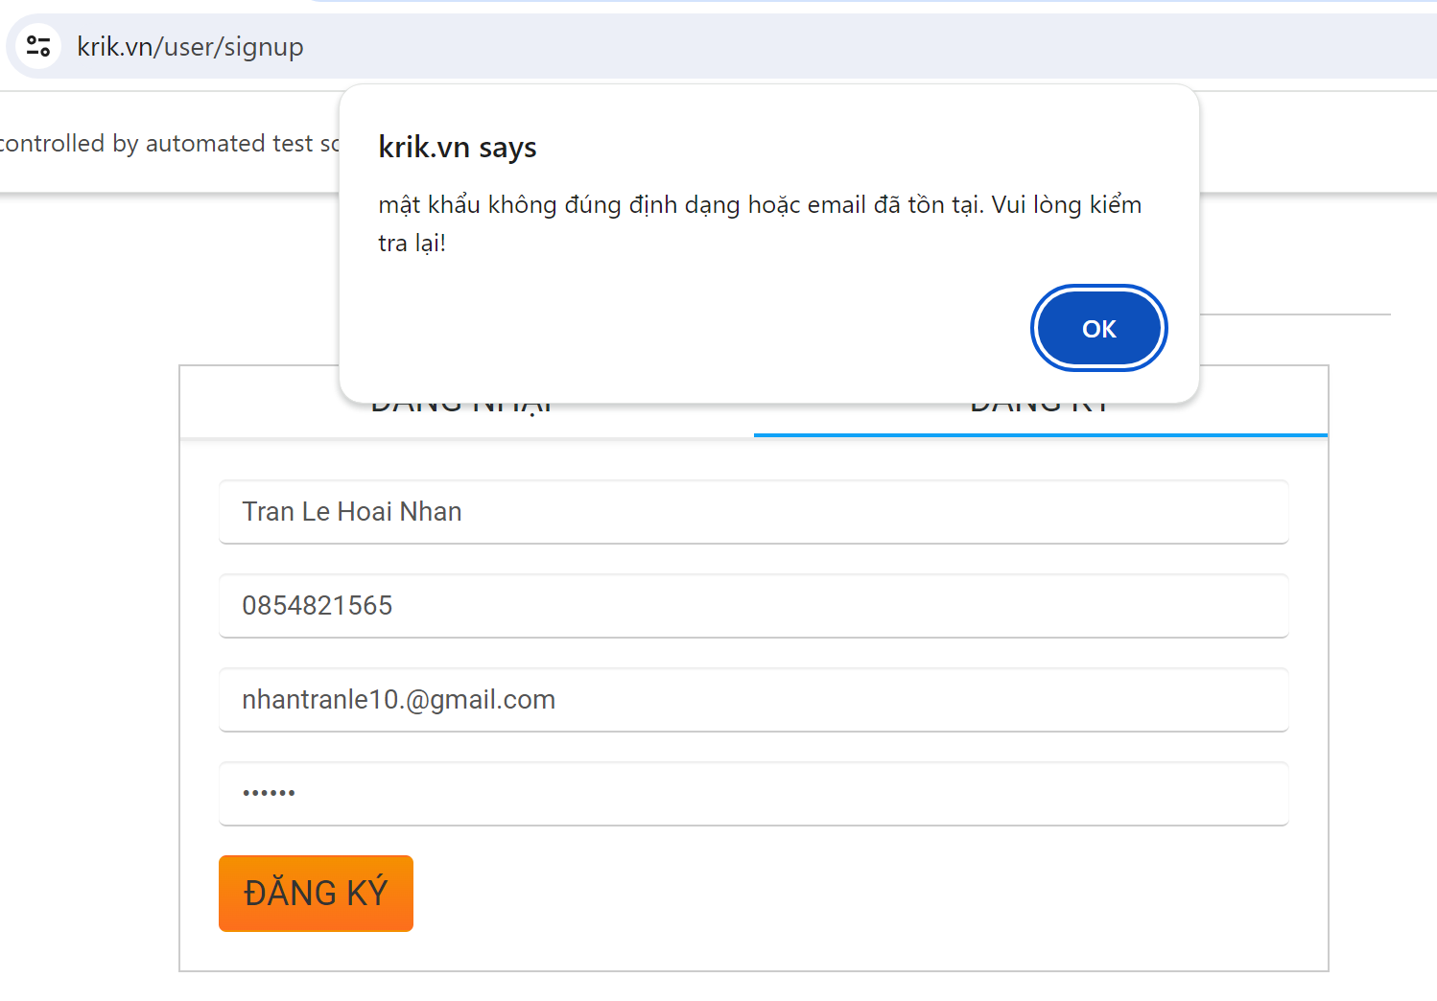

Hình 2.36. Kết quả chạy TC2.10

#### TC2.11 – Đăng ký tài khoản với số điện thoại sai định dạng (chữ số đầu không phải số 0)

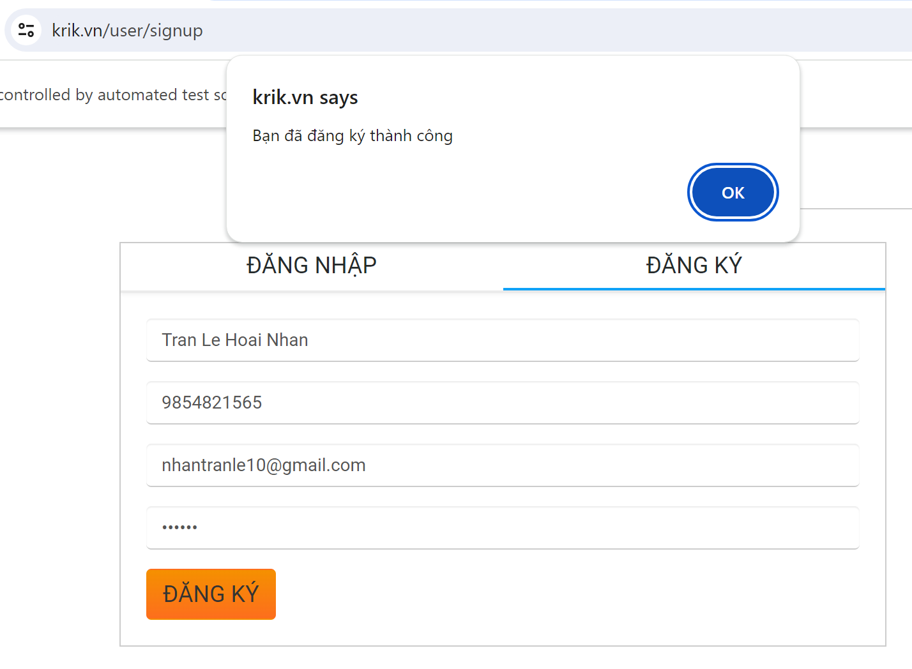

Hình 2.37. Kết quả chạy TC2.11

#### TC2.12 – Đăng ký tài khoản với số điện thoại sai định dạng (chứa chữ,  kí tự đặc biệt)

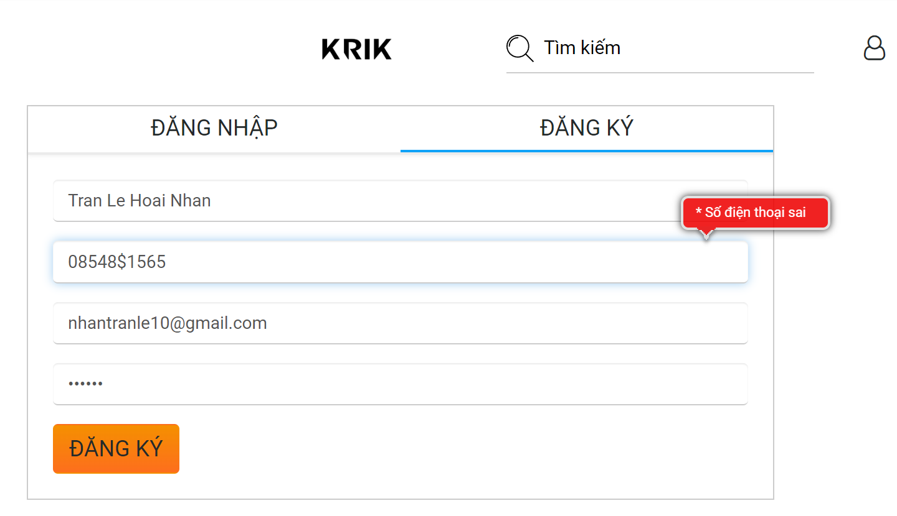

Hình 2.38. Kết quả chạy TC2.12

#### TC2.13 – Đăng ký tài khoản với số điện thoại sai định dạng (quá 10 số)

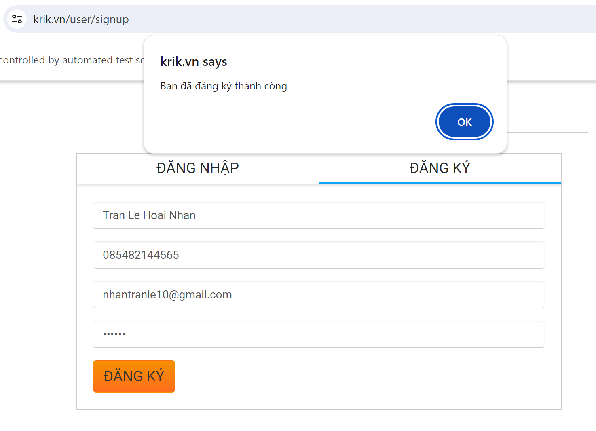

Hình 2.39. Kết quả chạy TC2.13

#### TC2.14 – Đăng ký tài khoản mà không nhập dữ liệu

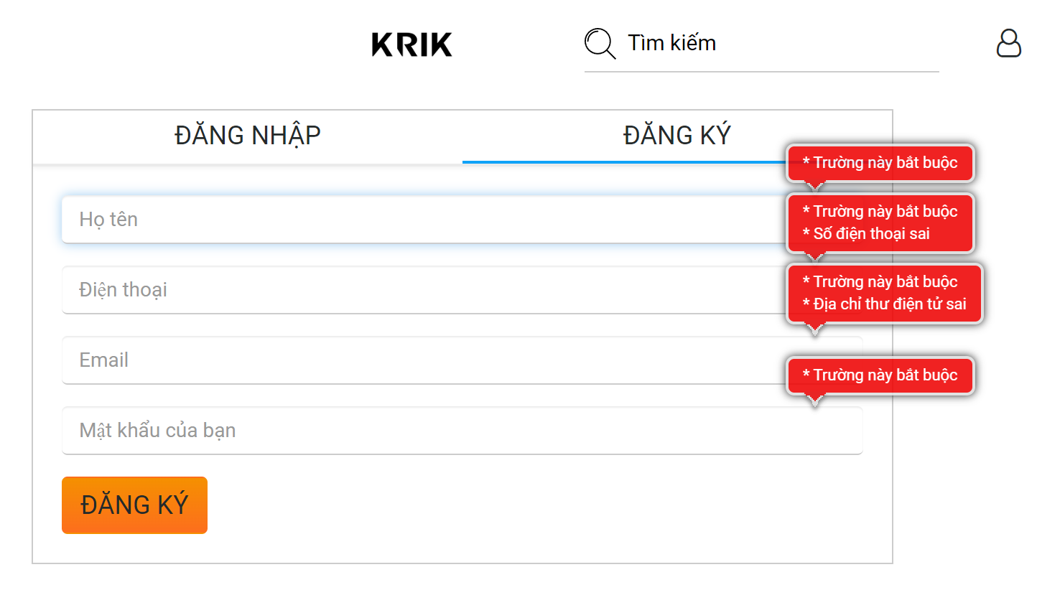

Hình 2.40. Kết quả chạy TC2.14

#### TC2.15 – Đăng ký tài khoản chỉ nhập dữ liệu vào trường Họ tên, còn lại không nhập dữ liệu

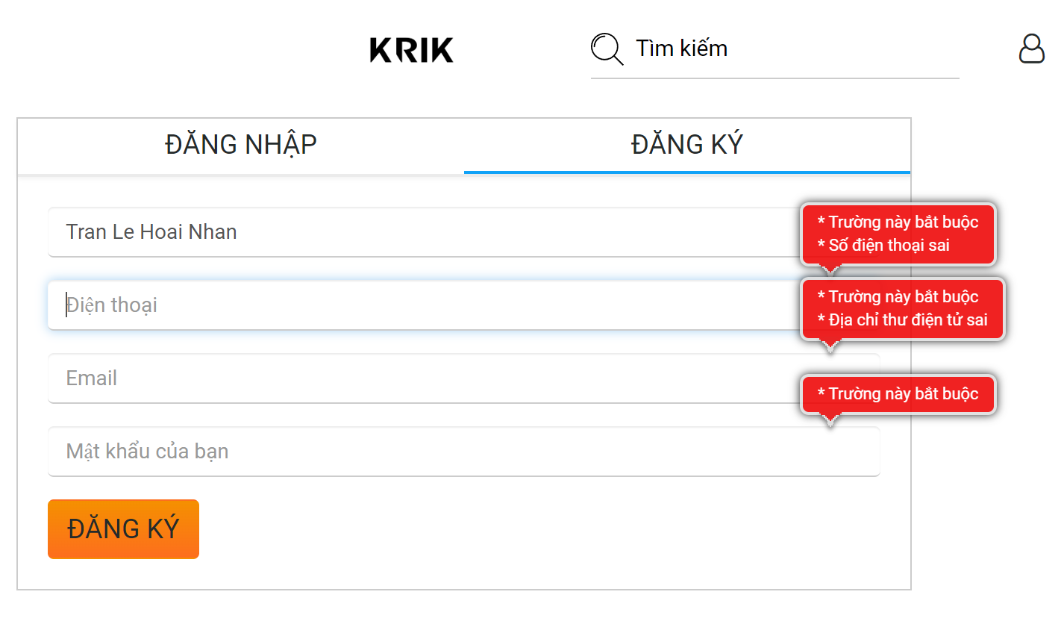

Hình 2.41. Kết quả chạy TC2.15

#### TC2.16 – Đăng ký tài khoản chỉ nhập dữ liệu vào trường Họ tên, Điện thoại, còn lại không nhập dữ liệu

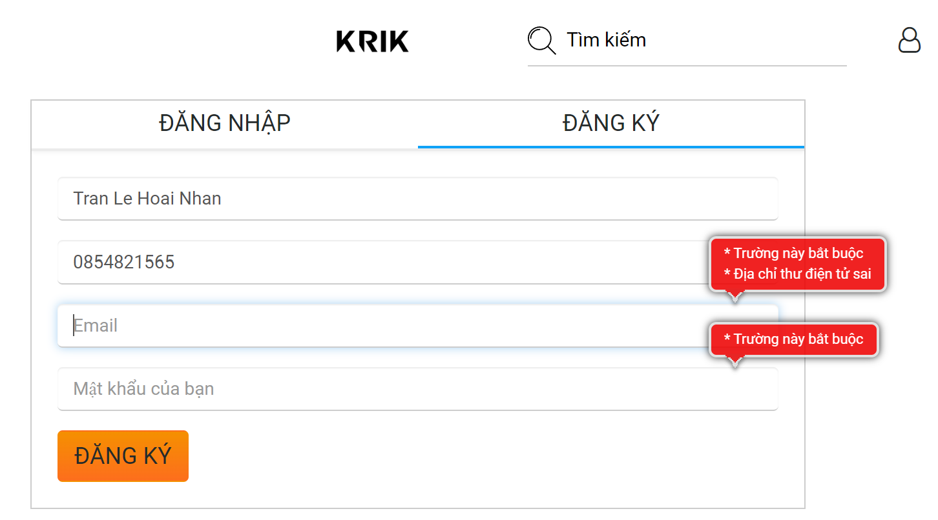

Hình 2.42. Kết quả chạy TC2.16

#### TC2.17 – Đăng ký tài khoản chỉ nhập dữ liệu vào các trường trừ Mật khẩu

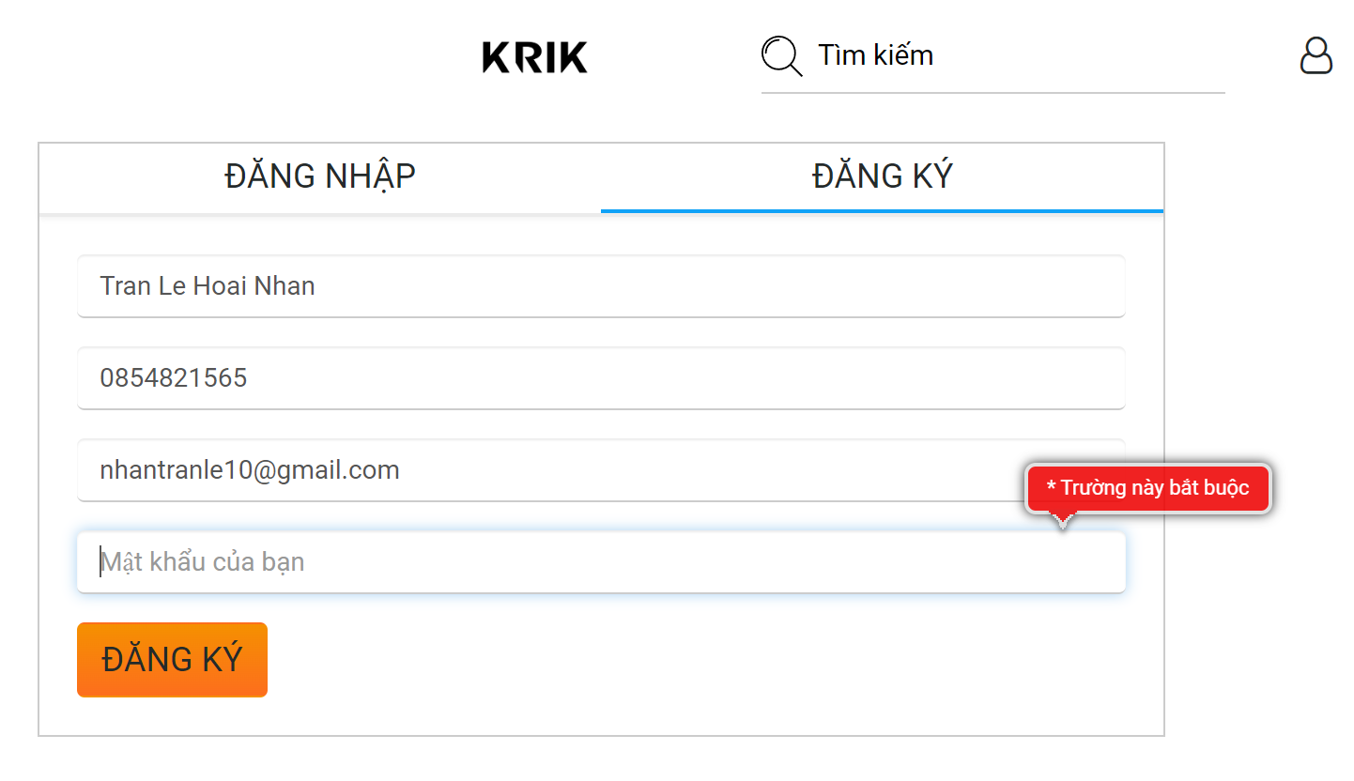

Hình 2.43. Kết quả chạy TC2.17

### Full code test chức năng Đăng ký tài khoản

using Microsoft.VisualStudio.TestTools.UnitTesting;

using System;

using OpenQA.Selenium;

using OpenQA.Selenium.Chrome;

using System.Threading;

using OpenQA.Selenium.DevTools.V122.Database;

namespace _47_Nhan_N1_DangKy

{

//Test chức năng Đăng ký tài khoản

[TestClass]

public class RegisterUnitTest_47_Nhan_N1

{

//47_Nhan_N1

//Test case 1 - Đăng ký tài khoản thành công

[TestMethod]

public void TC1_DangKyThanhCong_47_Nhan()

{

//Tắt màn đen

ChromeDriverService chrome_47_Nhan = ChromeDriverService.CreateDefaultService();

chrome_47_Nhan.HideCommandPromptWindow = true;

//Điều hướng trình duyệt

IWebDriver driver_47_Nhan = new ChromeDriver(chrome_47_Nhan);

driver_47_Nhan.Navigate().GoToUrl("https://krik.vn/");

//Lấy element của quảng cáo để tắt quảng cáo

//Thread.Sleep(2000);

//driver_47_Nhan.FindElement(By.ClassName("modal-dialog")).Click();

//Lấy element của Tài khoản

Thread.Sleep(2000);

////driver_47_Nhan.FindElement(By.ClassName("showcustomer")).Click();

var element = driver_47_Nhan.FindElement(By.ClassName("showcustomer")); // tìm phần tử muốn click

((IJavaScriptExecutor)driver_47_Nhan).ExecuteScript("arguments[0].click();", element);

//Lấy element của Đăng ký

Thread.Sleep(2000);

driver_47_Nhan.FindElement(By.XPath("//*[@id=\"root\"]/main/div/div/a[@href='/user/signup']")).Click();

//Lấy element các trường thông tin để điền dữ liệu

//Lấy element của trường Họ tên

Thread.Sleep(2000);

driver_47_Nhan.FindElement(By.Id("fullName")).SendKeys("Tran Le Hoai Nhan");

//Lấy element của trường Điện thoại

Thread.Sleep(1000);

driver_47_Nhan.FindElement(By.Name("mobile")).SendKeys("0854821565");

//Lấy element của trường Email

Thread.Sleep(1000);

driver_47_Nhan.FindElement(By.CssSelector("input[type='email']")).SendKeys("2151050296nhan@ou.edu.vn");

//Lấy element của trường Mật khẩu

Thread.Sleep(1000);

driver_47_Nhan.FindElement(By.CssSelector("input[type='password']")).SendKeys("Nhan47");

//Lấy element của nút Đăng ký

Thread.Sleep(200);

driver_47_Nhan.FindElement(By.Id("btnsingup")).Click();

//Tắt trình duyệt test

driver_47_Nhan.Quit();

}

//47_Nhan_N1

//Test case 2 - Đăng ký tài khoản không thành công

/*

* Test case 2.1 - Đăng ký tài khoản cùng email nhưng khác mật khẩu

* Test case 2.2 - Đăng ký tài khoản cùng số điện thoại nhưng khác email

* Test case 2.3 - Đăng ký tài khoản với email phần local part có kí tự đặc biệt

* Test case 2.4 - Đăng ký tài khoản với email phần domain name có kí tự đặc biệt (trừ dấu chấm)

* Test case 2.5 - Đăng ký tài khoản với email phần domain name không hợp lệ

* Test case 2.6 - Đăng ký tài khoản với email thiếu “@” giữa local part và domain name

* Test case 2.7 - Đăng ký tài khoản với email phần domain name có các dấu chấm kề nhau

* Test case 2.8 - Đăng ký tài khoản với email thiếu tên miền cấp cao nhất

* Test case 2.9 - Đăng ký tài khoản với email có dấu chấm nằm đầu local part

* Test case 2.10 - Đăng ký tài khoản với email có dấu chấm nằm cuối local part

* Test case 2.11 - Đăng ký tài khoản với số điện thoại sai định dạng (chữ số đầu không phải số 0)

* Test case 2.12 - Đăng ký tài khoản với số điện thoại sai định dạng (chứa chữ, kí tự đặc biệt)

* Test case 2.13 - Đăng ký tài khoản với số điện thoại sai định dạng (quá 10 số)

* Test case 2.14 - Đăng ký tài khoản mà không nhập dữ liệu

* Test case 2.15 - Đăng ký tài khoản chỉ nhập dữ liệu vào trường Họ tên, còn lại không nhập dữ liệu

* Test case 2.16 - Đăng ký tài khoản chỉ nhập dữ liệu vào trường Họ tên, Điện thoại, còn lại không nhập dữ liệu

* Test case 2.17 - Đăng ký tài khoản chỉ nhập dữ liệu vào các trường trừ Mật khẩu

*/

//Lấy dữ liệu từ file RegisterData_47_Nhan.csv

public TestContext TestContext { get; set; }

[DataSource("Microsoft.VisualStudio.TestTools.DataSource.CSV",

@".\RegisterData\RegisterData_47_Nhan.csv", "RegisterData_47_Nhan#csv", DataAccessMethod.Sequential)]

[TestMethod]

public void TC2_DangKyKhongThanhCong_47_Nhan()

{

//Gán dữ liệu cho các trường thông tin

var fullname = TestContext.DataRow[0].ToString(); //Họ tên

var mobile = TestContext.DataRow[1].ToString(); //Số điện thoại

var email = TestContext.DataRow[2].ToString(); //Email

var password = TestContext.DataRow[3].ToString(); //Mật khẩu

//Tắt màn đen

ChromeDriverService chrome_47_Nhan = ChromeDriverService.CreateDefaultService();

chrome_47_Nhan.HideCommandPromptWindow = true;

//Điều hướng trình duyệt

IWebDriver driver_47_Nhan = new ChromeDriver(chrome_47_Nhan);

driver_47_Nhan.Navigate().GoToUrl("https://krik.vn/");

Thread.Sleep(2000);

//Lấy element của quảng cáo để tắt quảng cáo

//driver_47_Nhan.FindElement(By.ClassName("modal-dialog")).Click();

Thread.Sleep(2000);

//Lấy element của Tài khoản

//driver_47_Nhan.FindElement(By.ClassName("showcustomer")).Click();

var element = driver_47_Nhan.FindElement(By.ClassName("showcustomer")); // tìm phần tử muốn click

((IJavaScriptExecutor)driver_47_Nhan).ExecuteScript("arguments[0].click();", element);

Thread.Sleep(2000);

//Lấy element của Đăng ký, truy cập vào trang Đăng ký

driver_47_Nhan.FindElement(By.XPath("//*[@id=\"root\"]/main/div/div/a[@href='/user/signup']")).Click();

//Lấy element các trường thông tin để điền dữ liệu

Thread.Sleep(2000);

//Lấy element của trường Họ tên, nhập họ tên

driver_47_Nhan.FindElement(By.Id("fullName")).SendKeys(fullname);

Thread.Sleep(1000);

//Lấy element của trường Điện thoại, nhập số điện thoại

driver_47_Nhan.FindElement(By.Name("mobile")).SendKeys(mobile);

Thread.Sleep(1000);

//Lấy element của trường Email, nhập email

driver_47_Nhan.FindElement(By.CssSelector("input[type='email']")).SendKeys(email);

Thread.Sleep(1000);

//Lấy element của trường Mật khẩu, nhập mật khẩu

driver_47_Nhan.FindElement(By.CssSelector("input[type='password']")).SendKeys(password);

Thread.Sleep(200);

//Lấy element của nút Đăng ký, nhấn nút Đăng ký

driver_47_Nhan.FindElement(By.Id("btnsingup")).Click();

//Kiểm tra kết quả trả về có thông báo nhập sai/thiếu thông tin không

Assert.IsTrue(driver_47_Nhan.FindElement(By.ClassName("formErrorContent")).Enabled);

}

}

}

# KIỂM THỬ CHỨC NĂNG: ĐĂNG NHẬP TÀI KHOẢN

## Đặc tả chức năng

| Tên chức năng | Đăng nhập tài khoản |
| --- | --- |
| Mô tả | Chức năng đăng nhập cho phép người dùng truy cập vào website bằng tài khoản đã đăng ký trên website để truy cập và sử dụng các chức năng của website. |
| Tác nhân | Người dùng |
| Điều kiện trước | 1. Đã truy cập vào trang Đăng nhập.  2. Đã có tài khoản đăng nhập/ Google/ Facebook. |
| Điều kiện sau | Người dùng điền đầy đủ và chính xác thông tin tài khoản |
| Ngoại lệ |  |
| Yêu cầu đặc biệt |  |

## Thiết kế test case

| Module Name | Đăng nhập | | | |
| --- | --- | --- | --- | --- |
| Create date | 01/5/2024 | | | |
| Number of test cases | 8 | | | |
| Pass | 8 | Fail | 0 |

| ID | Test Case Description | Test Case Procedure | Test data | Expected Output | Actual Output | Result |
| --- | --- | --- | --- | --- | --- | --- |
| TC1 | Đăng nhập thành công (nhập đúng tài khoản đã đăng ký) | 1. Điền Email: 2151050296nhan@ou.edu.vn  2. Điền Mật khẩu: Nhan47  3. Click Đăng nhập | “2151050296nhan@ou.edu.vn”  “Nhan47” | Đăng nhập thành công. Hiển thị ra trang Trang chủ. | Đăng nhập thành công. Hiển thị ra trang Trang chủ | PASS |
| TC2 | Đăng nhập không thành công | | | | | |
| TC2.1 | Đăng nhập vào hệ thống (nhập sai email) | 1. Điền Email: nhan47@gmail.com  2. Điền Mật khẩu: Nhan47  3. Click Đăng nhập | username = “nhan47@gmail.com”  password = “Nhan47” | Đăng nhập không thành công. Màn hình hiển thị thông báo sai tên đăng nhập hoặc mật khẩu. | Đăng nhập không thành công. Thông báo Tên đăng nhập hoặc mật khẩu không chính xác. | PASS |
| TC2.2 | Đăng nhập vào hệ thống (nhập sai mật khẩu) | 1. Điền Email: 2151050296nhan@ou.edu.vn  2. Điền Mật khẩu: hoaiNhan47  3. Click Đăng nhập | username = “2151050296nhan@ou.edu.vn”  password = “hoaiNhan47” | Đăng nhập không thành công. Màn hình hiển thị thông báo sai tên đăng nhập hoặc mật khẩu. | Đăng nhập không thành công. Thông báo Tên đăng nhập hoặc mật khẩu không chính xác. | PASS |
| TC2.3 | Đăng nhập vào hệ thống (không nhập tài khoản và mật khẩu) | Click Đăng nhập | username = “”  password = “” | Đăng nhập không thành công. Màn hình hiển thị yêu cầu nhập vào các trường còn trống. | Đăng nhập không thành công. Thông báo trường bắt buộc điền thông tin. | PASS |
| TC2.4 | Đăng nhập vào hệ thống (không nhập email) | 1. Điền Mật khẩu: Nhan47  2. Click Đăng nhập | username = “”  password = “Nhan47” | Đăng nhập không thành công. Màn hình hiển thị yêu cầu nhập vào trường còn trống. | Đăng nhập không thành công. Thông báo trường bắt buộc điền thông tin. | PASS |
| TC2.5 | Đăng nhập vào hệ thống (không nhập mật khẩu) | 1. Điền Email: 2151050296nhan@ou.edu.vn  2. Click Đăng nhập | username = “2151050296nhan@ou.edu.vn”  password = “” | Đăng nhập không thành công. Màn hình hiển thị yêu cầu nhập vào trường còn trống. | Đăng nhập không thành công. Thông báo trường bắt buộc điền thông tin. | PASS |
| TC3 | Đăng nhập với Google | 1. Click Đăng nhập bằng Google.  2. Hiển thị cửa sổ chọn tài khoản Google.  3. Nhập email và password.  4. Click tiếp theo. | “nhantranle10@gmail.com”  “nhan318**” | Đăng nhập thành công. Hiển thị ra trang Trang chủ. | Đăng nhập thành công. Hiển thị ra trang Trang chủ | PASS |
| TC4 | Đăng nhập với Facebook | 1. Click Đăng nhập bằng Facebook.  2. Hiển thị cửa sổ chọn tài khoản facebook.  3. Đăng nhập bằng tài khoản Facebook đã có.  4. Click tiếp theo. | “hoainhan318@gmail.com”  “Nhan318//” | Đăng nhập thành công. Hiển thị ra trang Trang chủ. | Đăng nhập thành công. Hiển thị ra trang Trang chủ | PASS |

## Thực thi kiểm thử

Bước 1: Tạo project kiểm thử chức năng Đăng nhập tài khoản.

* Tại project hiện tại, nhấn chuột phải vào Solution, chọn Add, chọn New project.

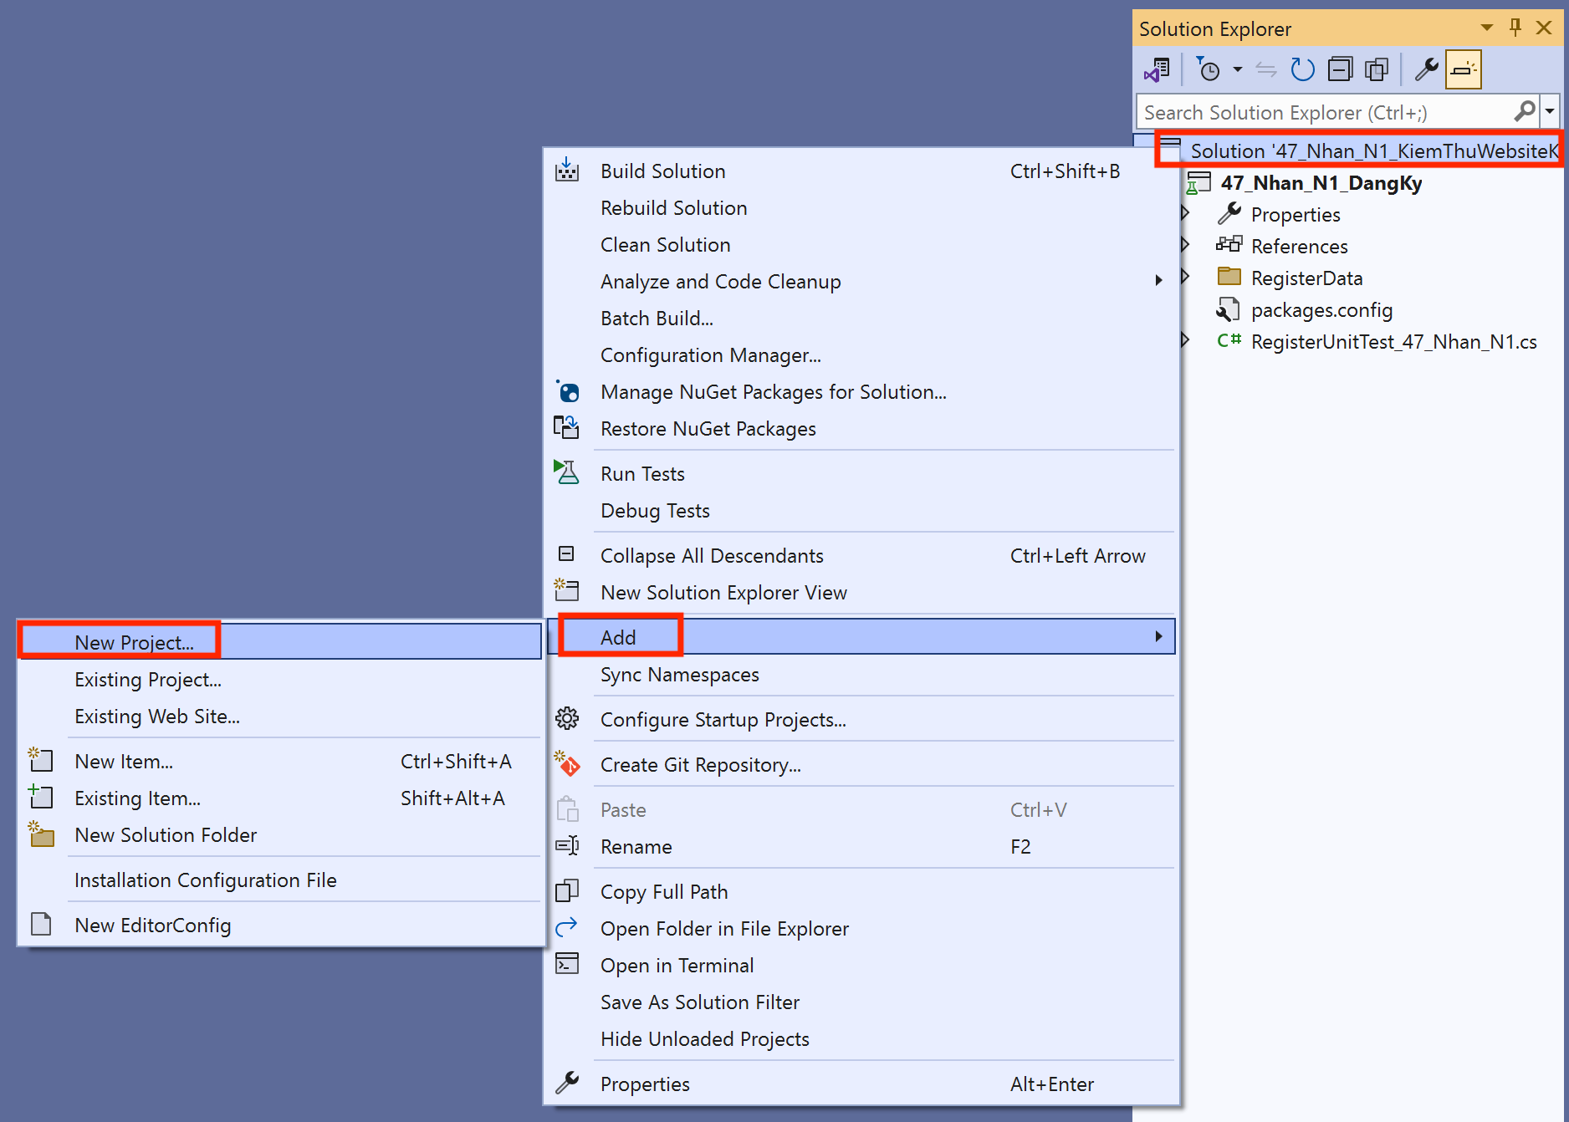

Hình 3.1. Thêm project mới để test chức năng Đăng nhập

* Chọn tạo Unit Test Project. Đặt tên project mới là “47_Nhan_N1_DangNhap”.

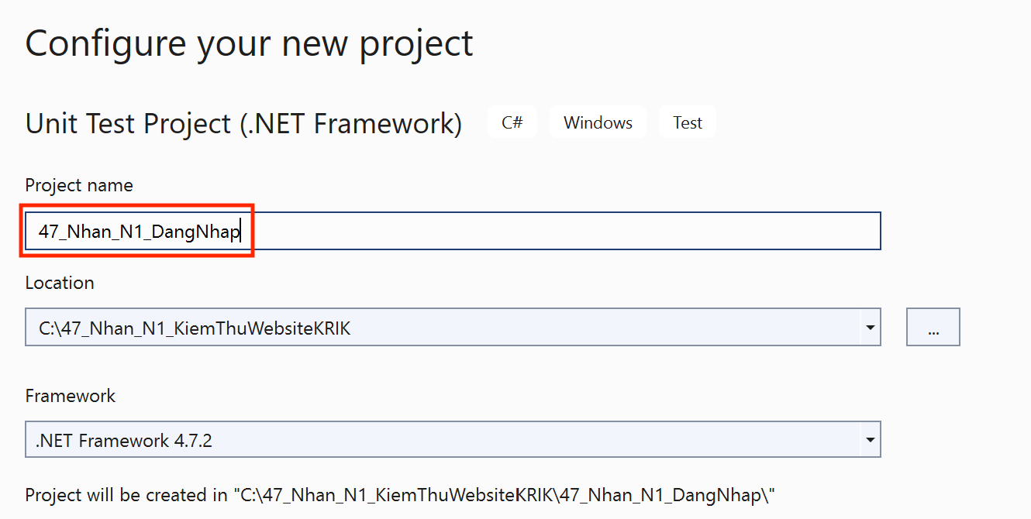

Hình 3.2. Tạo project kiểm thử chức năng Đăng nhập

* Cài đặt Selenium Webdriver cho project vừa tạo.

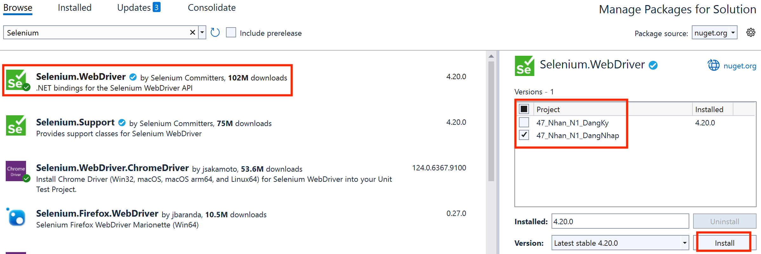

Hình 3.3. Cài Selenium.Webdriver cho 47_Nhan_N1_DangNhap

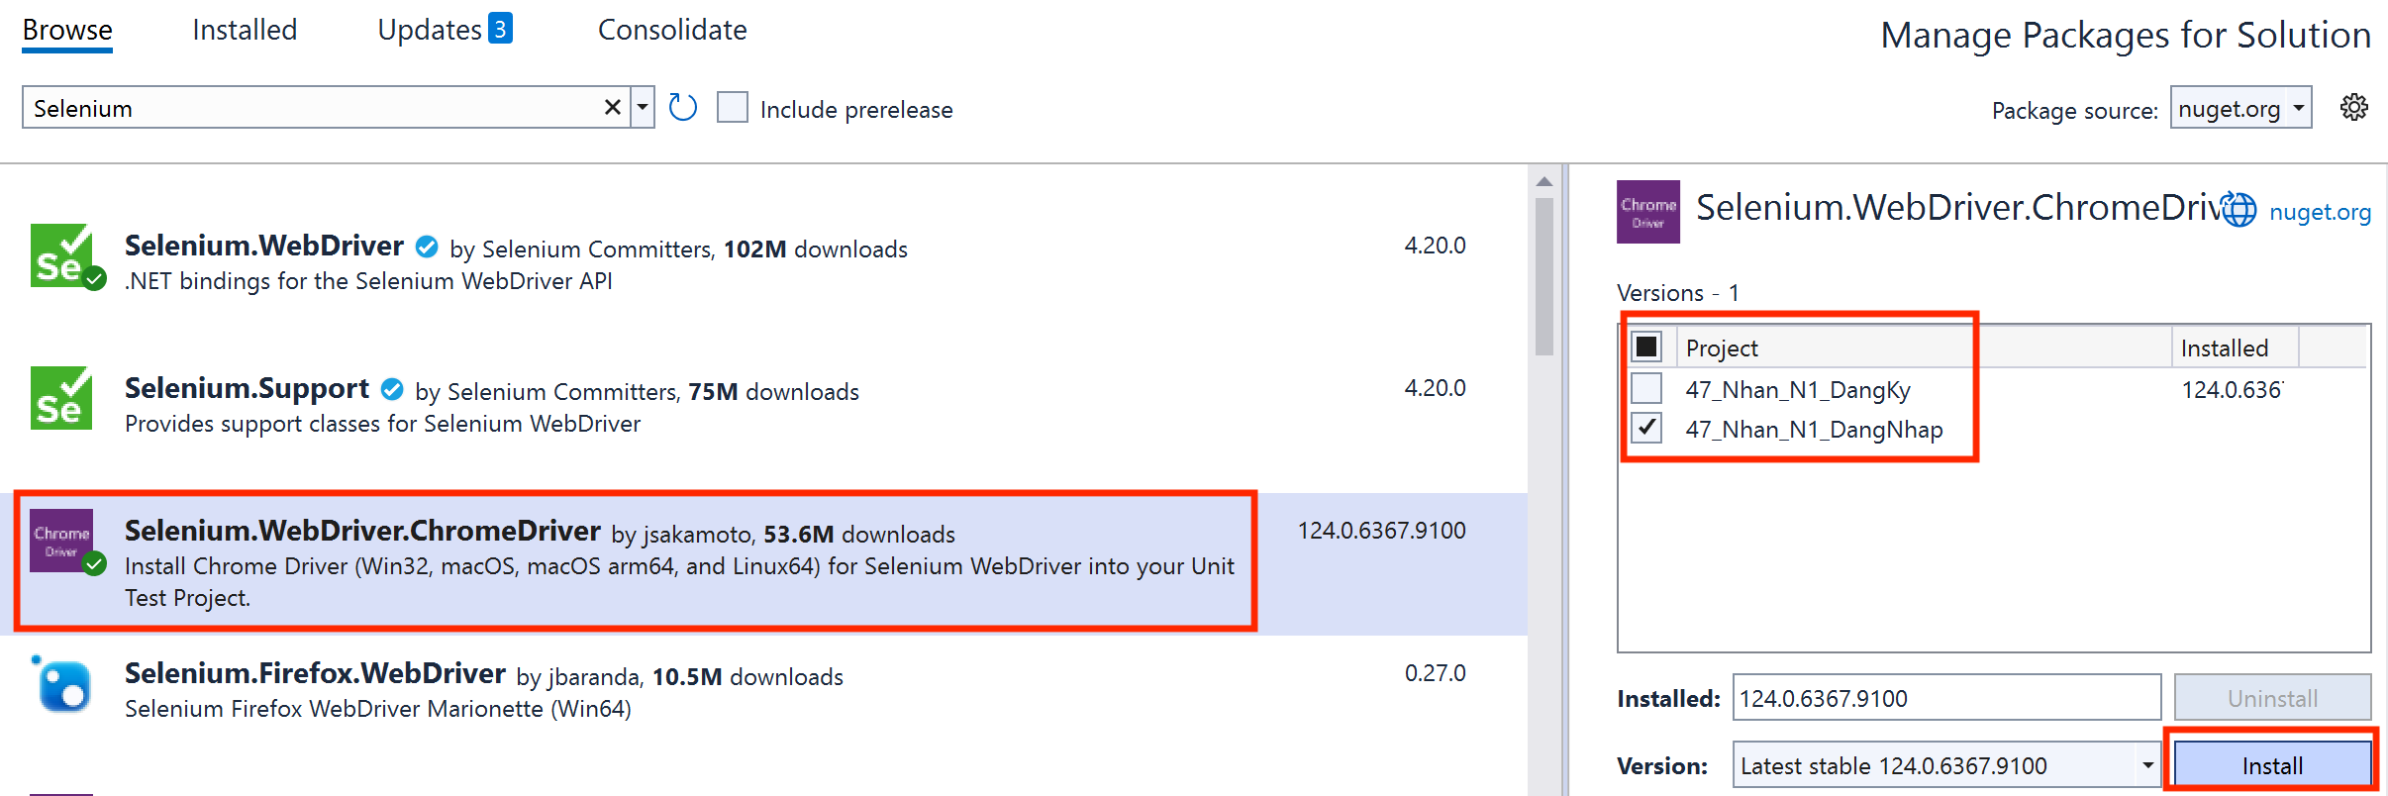

Hình 3.4. Cài Selenium.Webdriver.Chrome cho 47_Nhan_N1_DangNhap

Bước 2: Tại profect “47_Nhan_N1_DangNhap” vừa tạo, thêm vào project folder LoginData để chứa file dữ liệu.

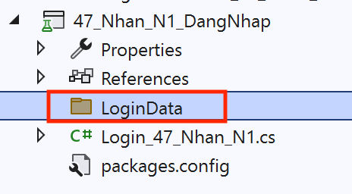

Hình 3.5. Tạo folder LoginData chứa dữ liệu

Bước 3: Tại folder LoginData, tạo mới file “LoginData_47_Nhan.csv” chứa dữ liệu.

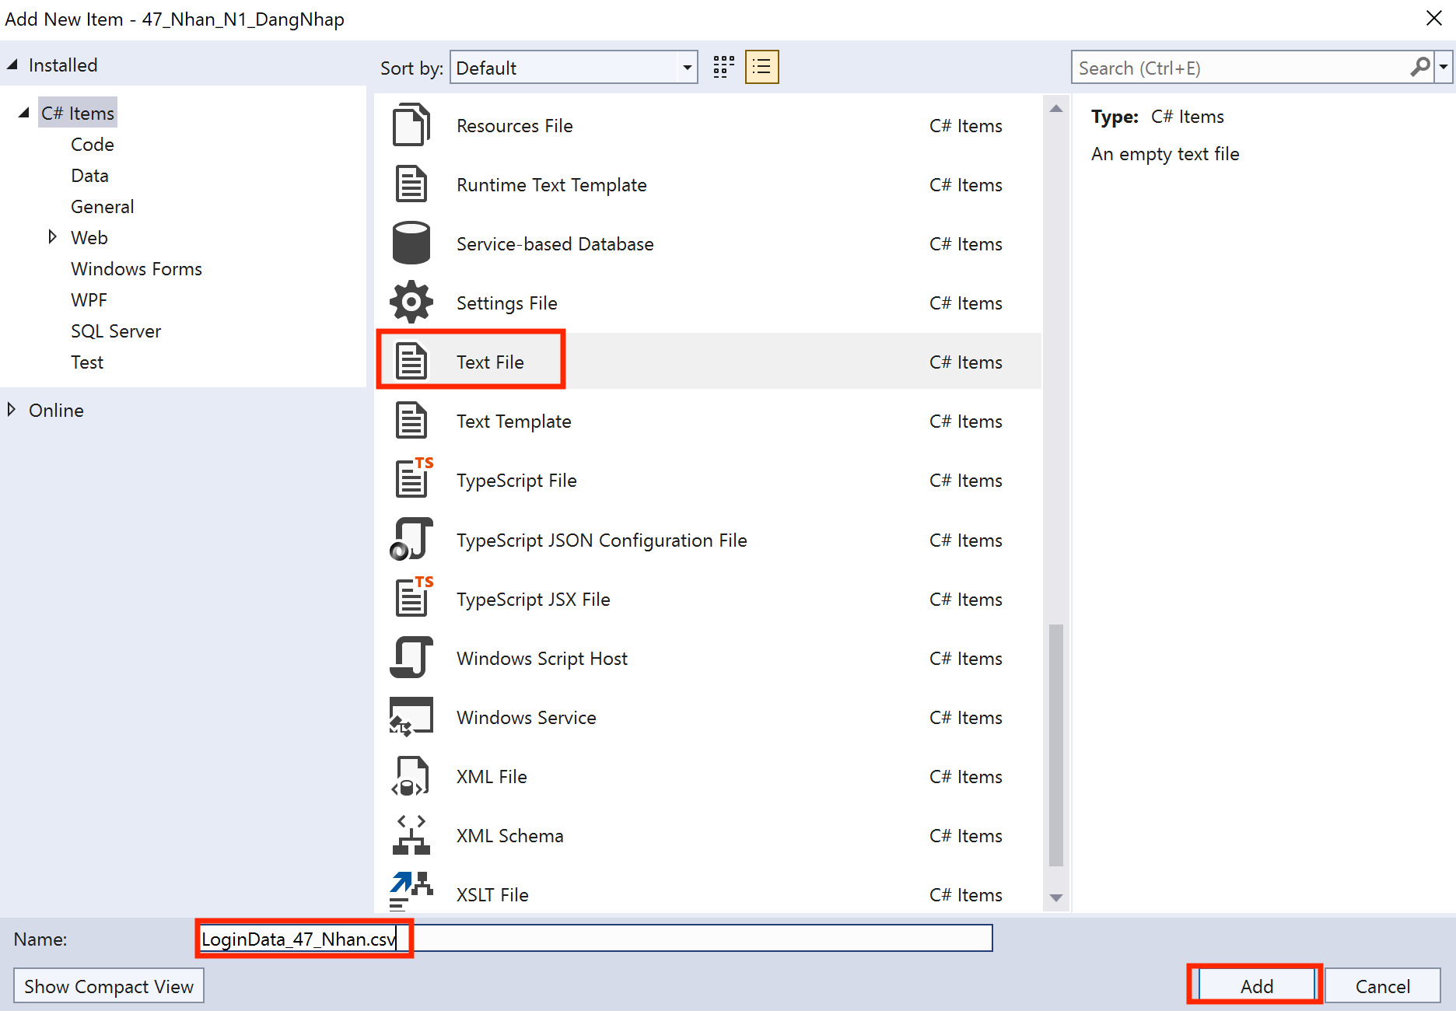

Hình 3.6. Tạo file LoginData_47_Nhan chứa dữ liệu

* Tại file “LoginData_47_Nhan.csv” vừa tạo, nhấp chuột phải, chọn Properties. Đổi Copy to Output Dỉrectory từ “Do not copy” thành “Copy always”

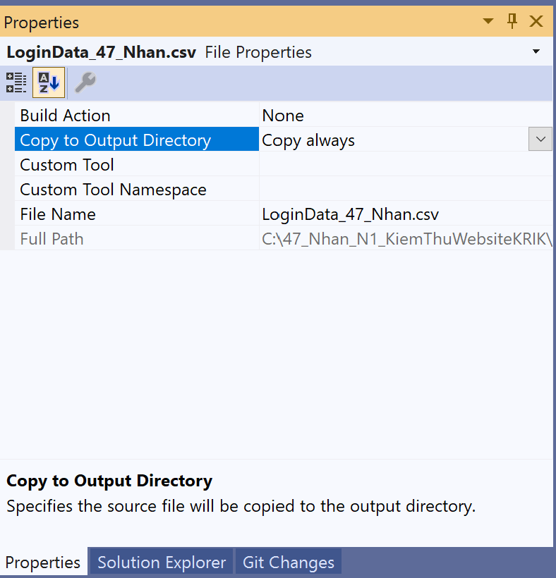

Hình 3.7. Thiết lập lại properties của file LoginData_47_Nhan.csv

Bước 3: Tại file “LoginData_47_Nhan.csv”, thêm dữ liệu vào file. Mỗi hàng dữ liệu tương ứng với một test case.

username, password

"nhan47@gmail.com","Nhan47"

"2151050296nhan@ou.edu.vn","hoaiNhan47"

"",""

"","Nhan47"

"2151050296nhan@ou.edu.vn",""

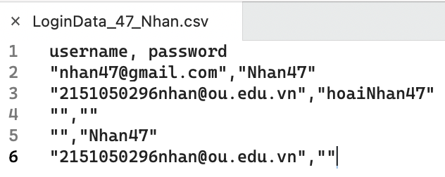

Hình 3.8. Dữ liệu trong file LoginData_47_Nhan

Bước 4: Tại giao diện chính của project, chọn Reference, chọn Reference Manager. Tìm và chọn thêm System.Data.

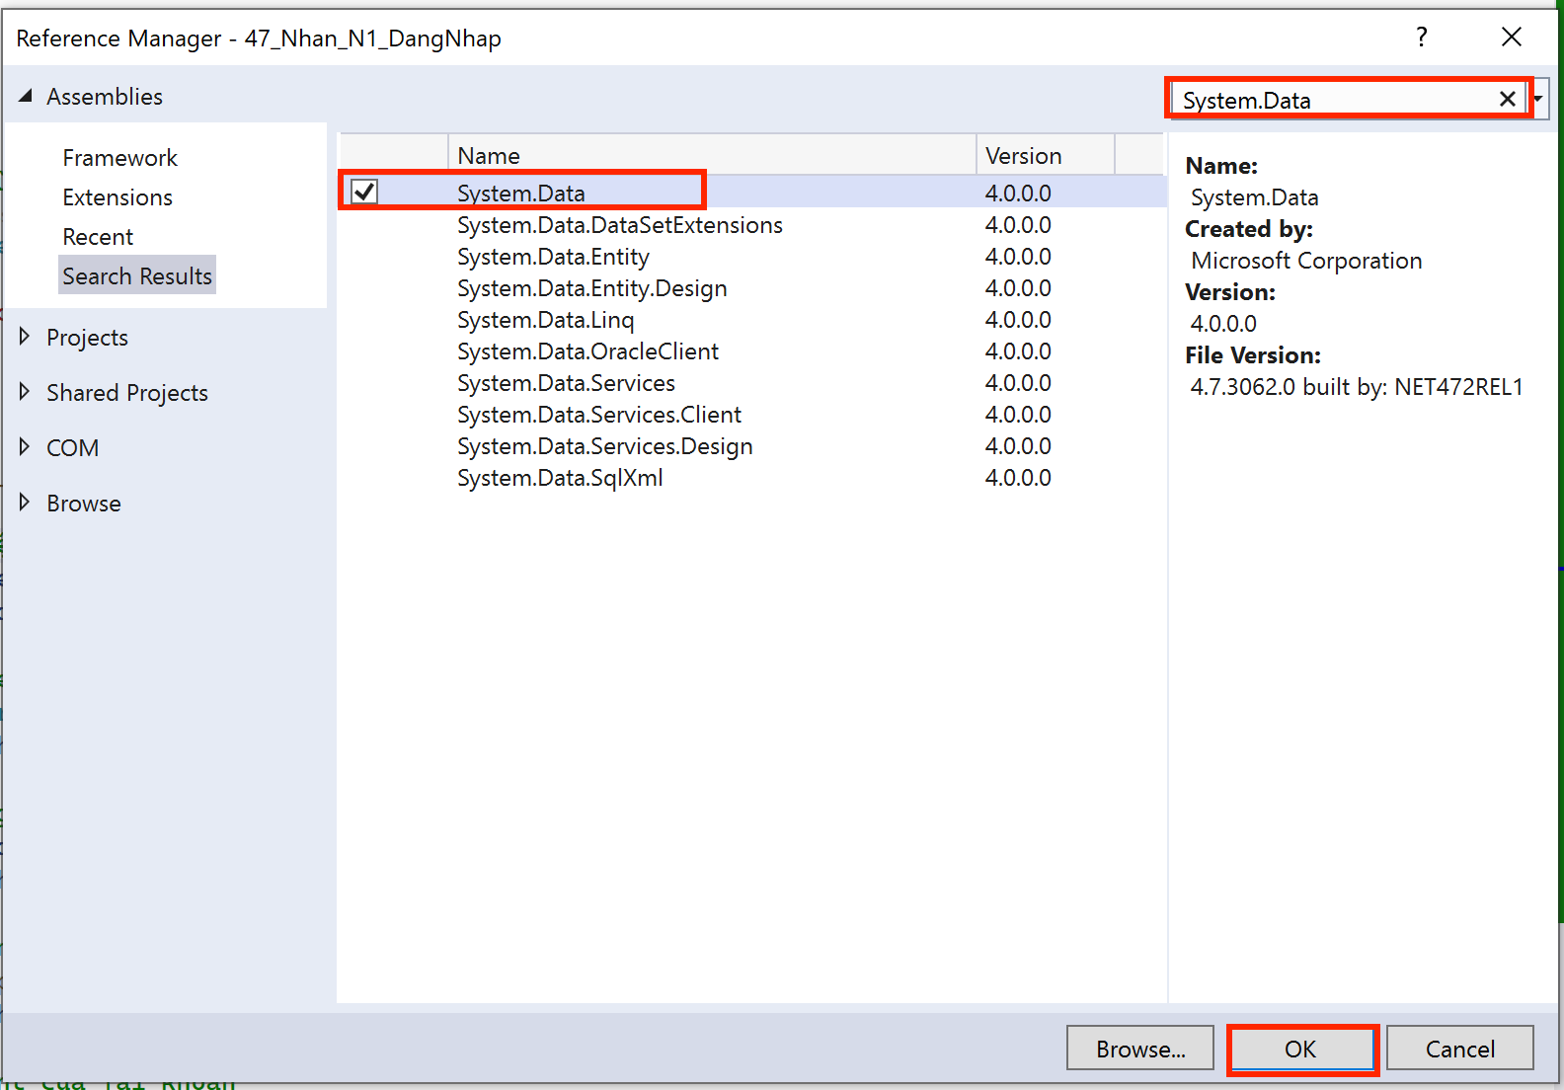

Hình 3.9. Tìm và thêm System.Data vào project

Bước 5: Tại file .cs của project, viết code điều hướng tới website [https://krik.vn](https://krik.vn/) khi run Tests:

Bước 6: Truy cập vào website [https://krik.vn](https://krik.vn/) để lấy các elements cần thiết cho việc kiểm thử.

* Tại trang chủ, lấy element của nút Tài khoản.
* Truy cập vào trang Đăng nhập, lấy elements của các trường dữ liệu cần xử lí:

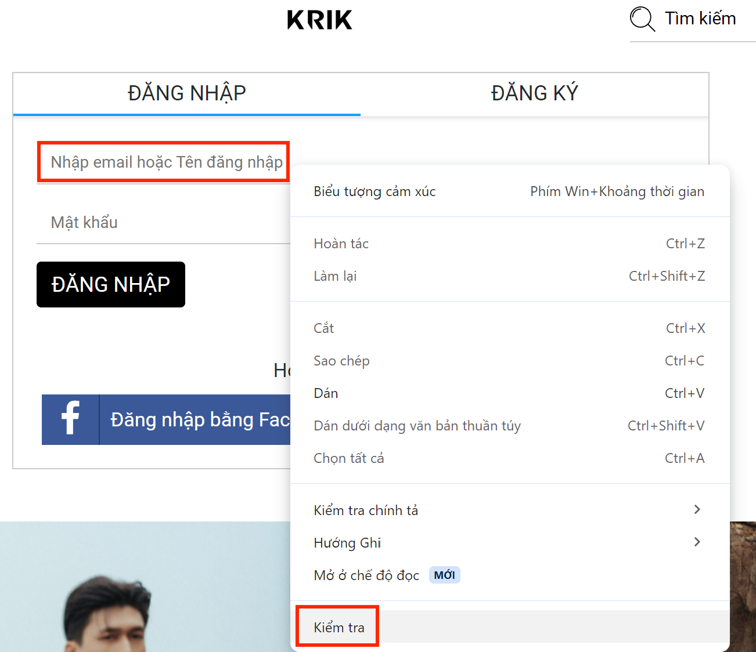

Hình 3.10. Lấy element trường Email

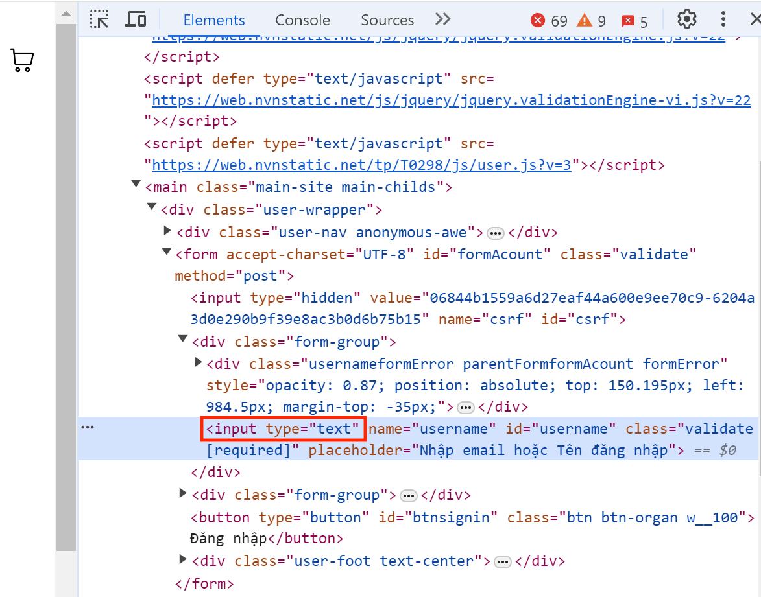

Hình 3.11. Lấy <input[type]> của trường Email

Code:

driver_47_Nhan.FindElement(By.CssSelector("input[type='text']")).SendKeys("2151050296nhan@ou.edu.vn");

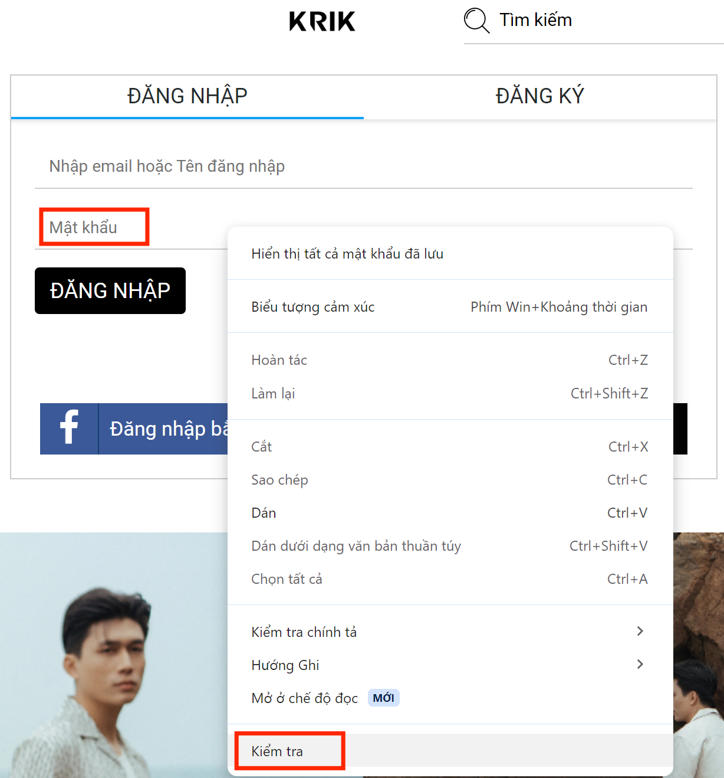

Hình 3.12. Lấy element của trường Mật khẩu

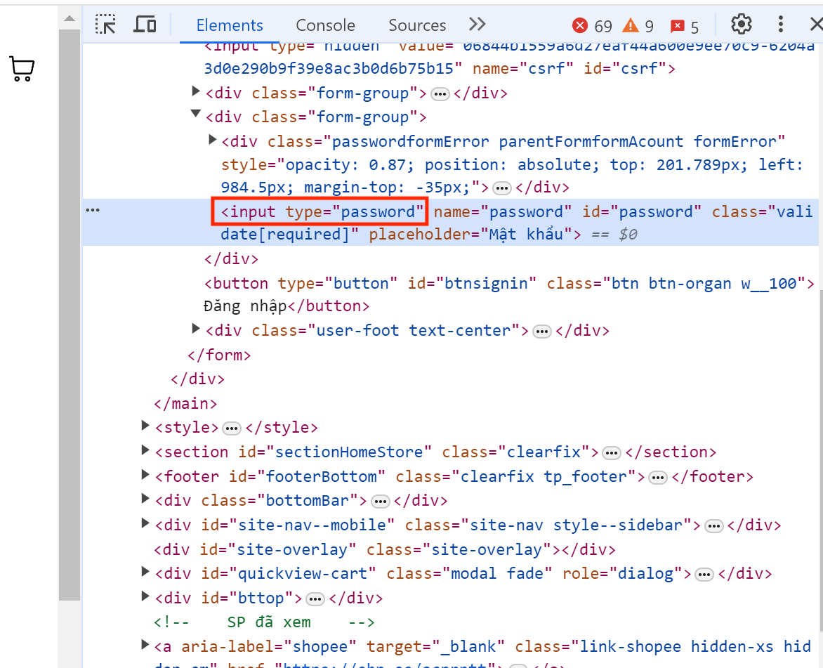

Hình 3.13. Lấy <input[type]> của trường Mật khẩu

Code:

driver_47_Nhan.FindElement(By.CssSelector("input[type='password']")).SendKeys("Nhan47");

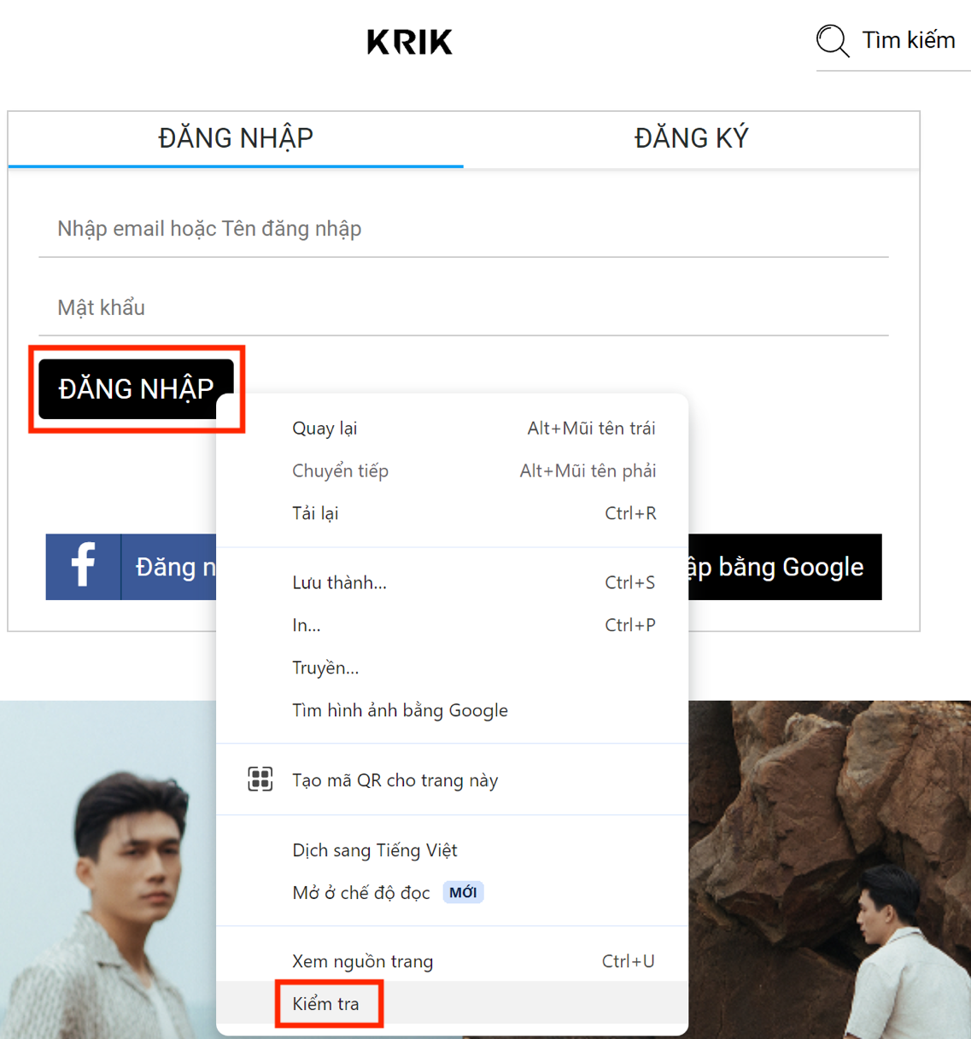

Hình 3.14. Lấy element của nút Đăng nhập

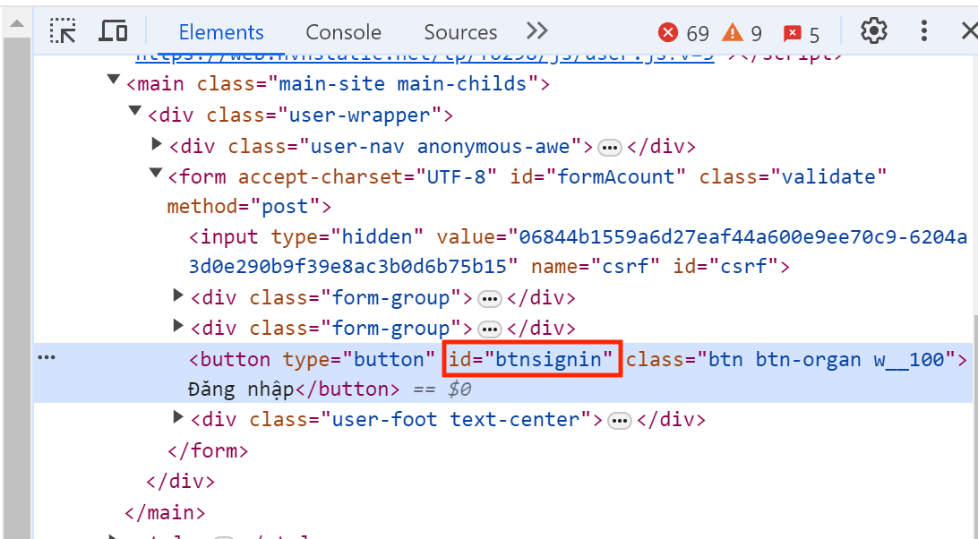

Hình 3.15. Lấy id của nút Đăng nhập

Code:

driver_47_Nhan.FindElement(By.Id("btnsignin")).Click();

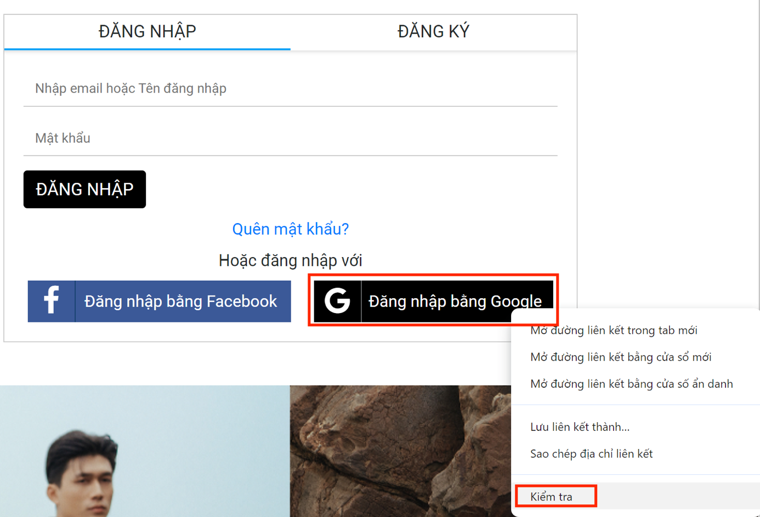

Hình 3.16. Lấy element nút Đăng nhập bằng Google

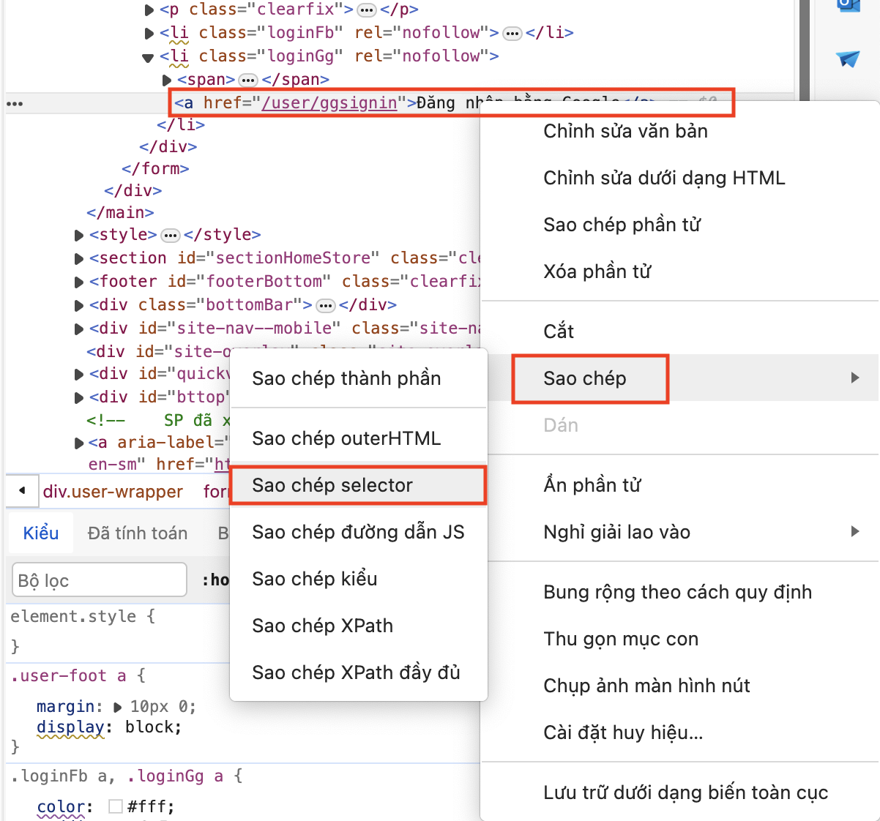

Hình 3.17. Copy Selector của nút Đăng nhập bằng Google

Code:

driver_47_Nhan.FindElement(By.CssSelector("#formAcount > div.user-foot.text-center > li.loginGg > a")).Click();

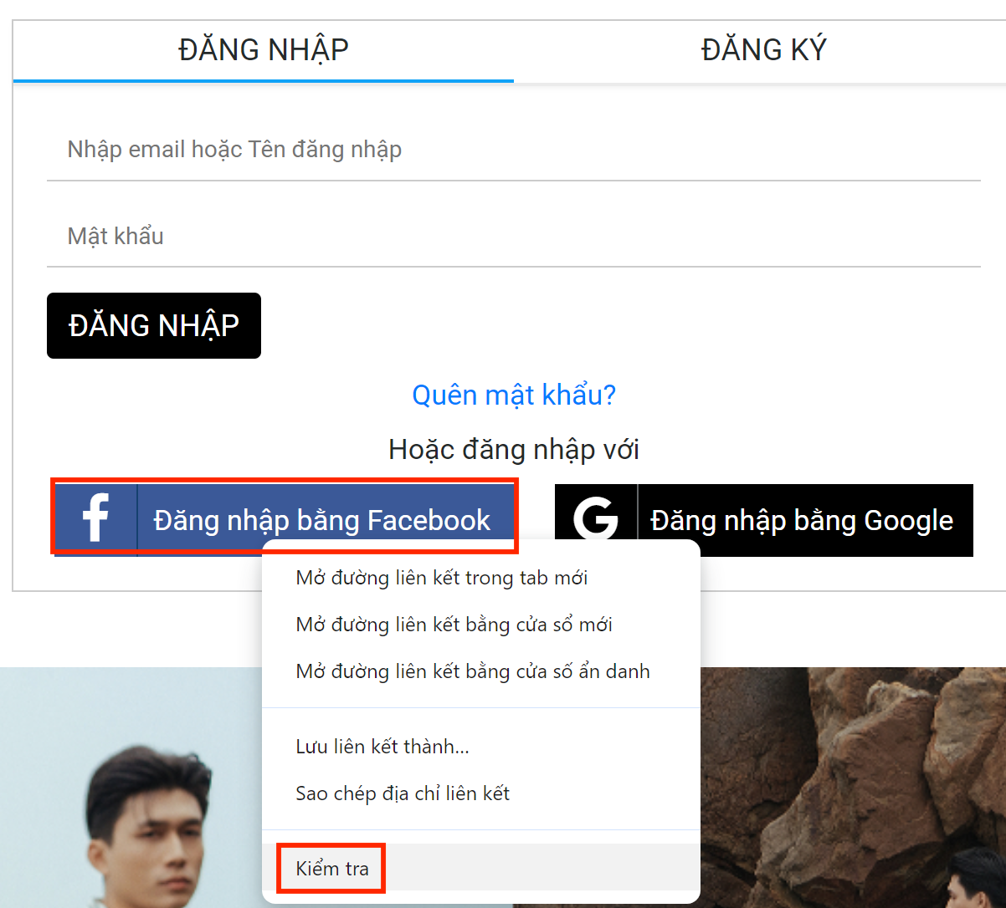

Hình 3.18. Lấy element nút Đăng nhập bằng Facebook

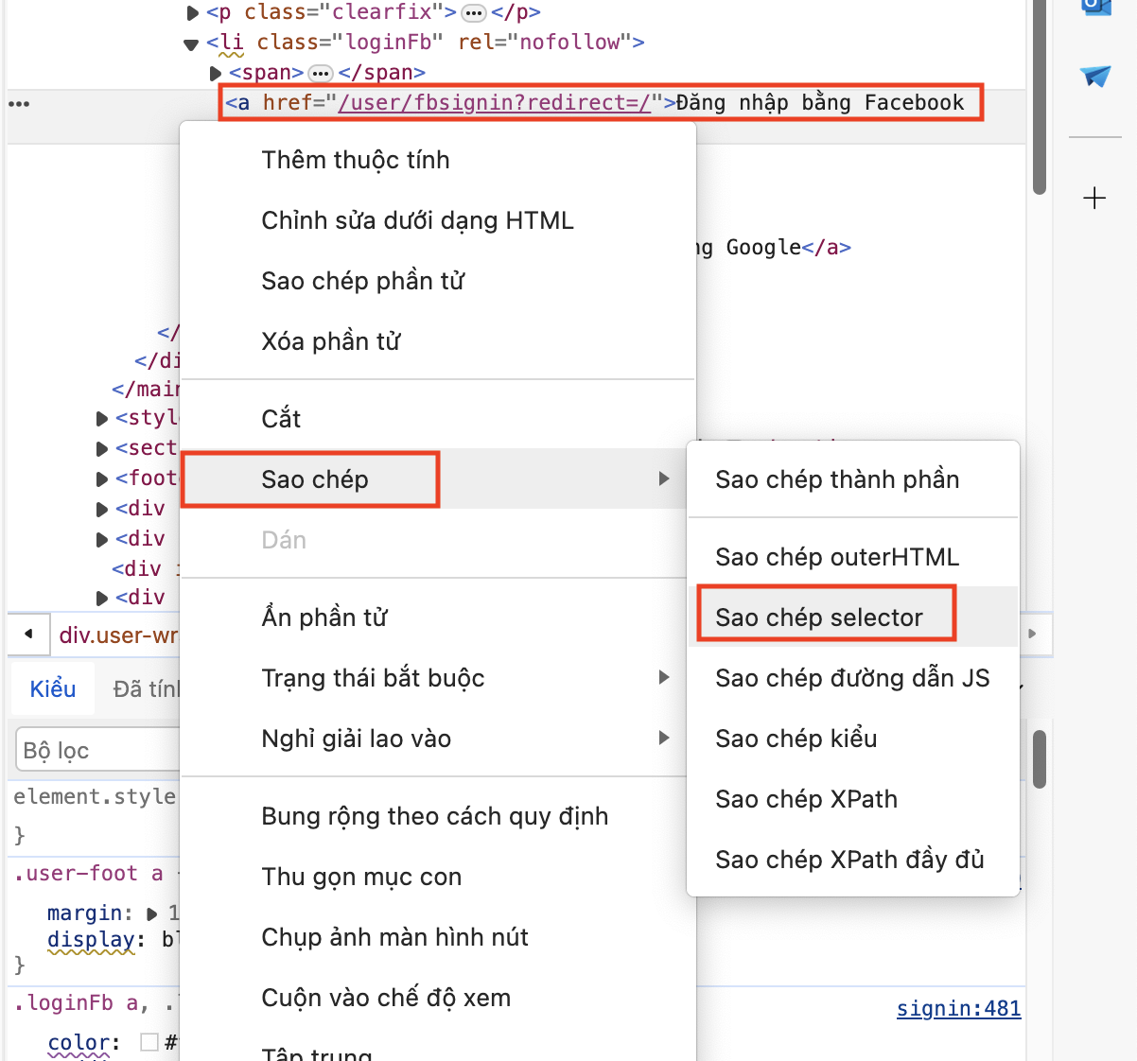

Hình 3.19. Copy Selector của nút Đăng nhập bằng Facebook

Code:

driver_47_Nhan.FindElement(By.CssSelector("#formAcount > div.user-foot.text-center > li.loginFb > a")).Click();

* Truy cập vào Đăng nhập bằng Google, lấy các elements cần thiết:

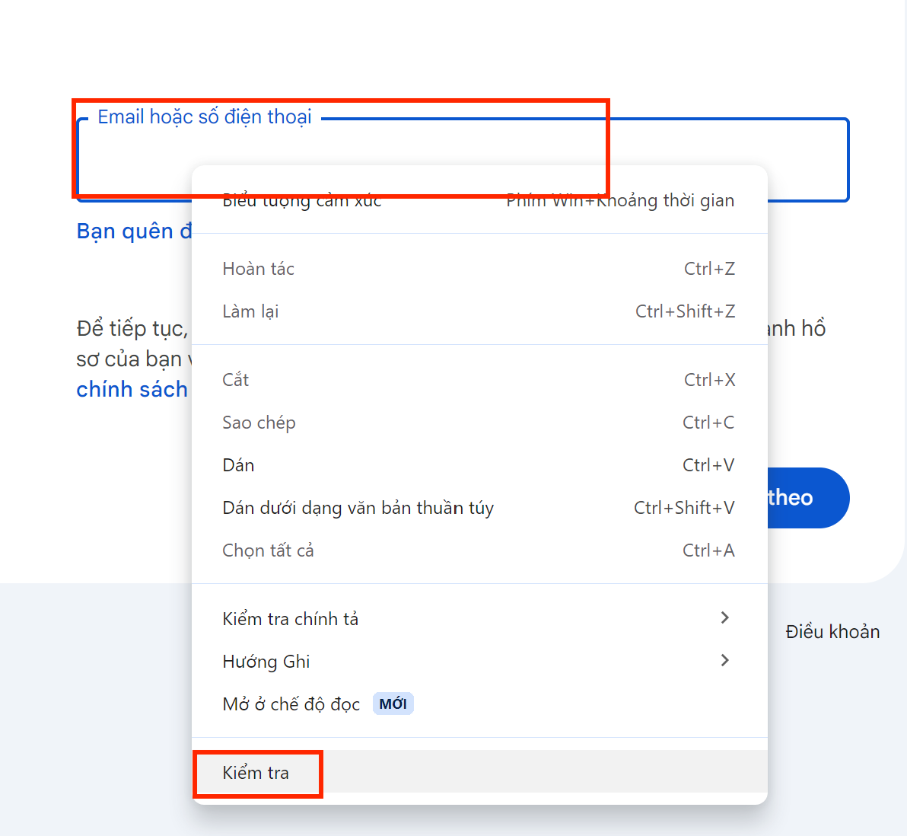

Hình 3.20. Lấy element ô nhập email

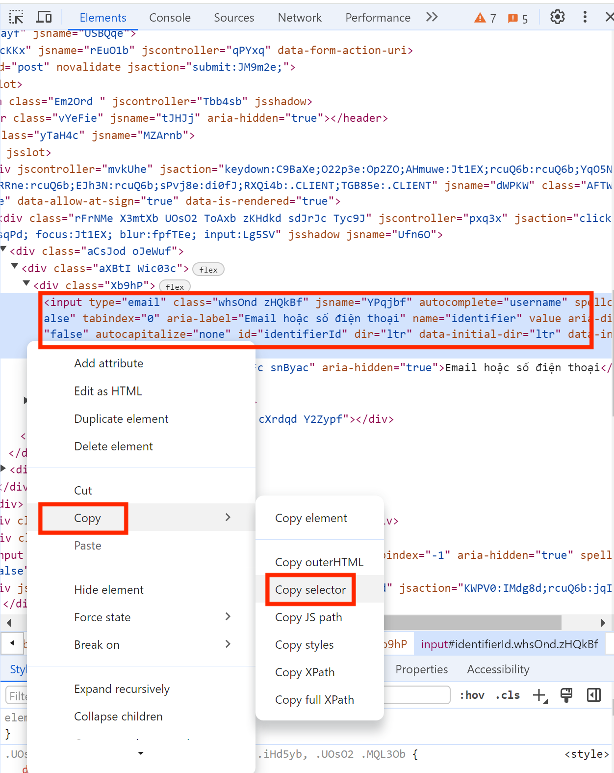

Hình 3.21. Copy Selector ô nhập email

Code:

driver_47_Nhan.FindElement(By.CssSelector("input[type='email']")).SendKeys("2151050296nhan@ou.edu.vn");

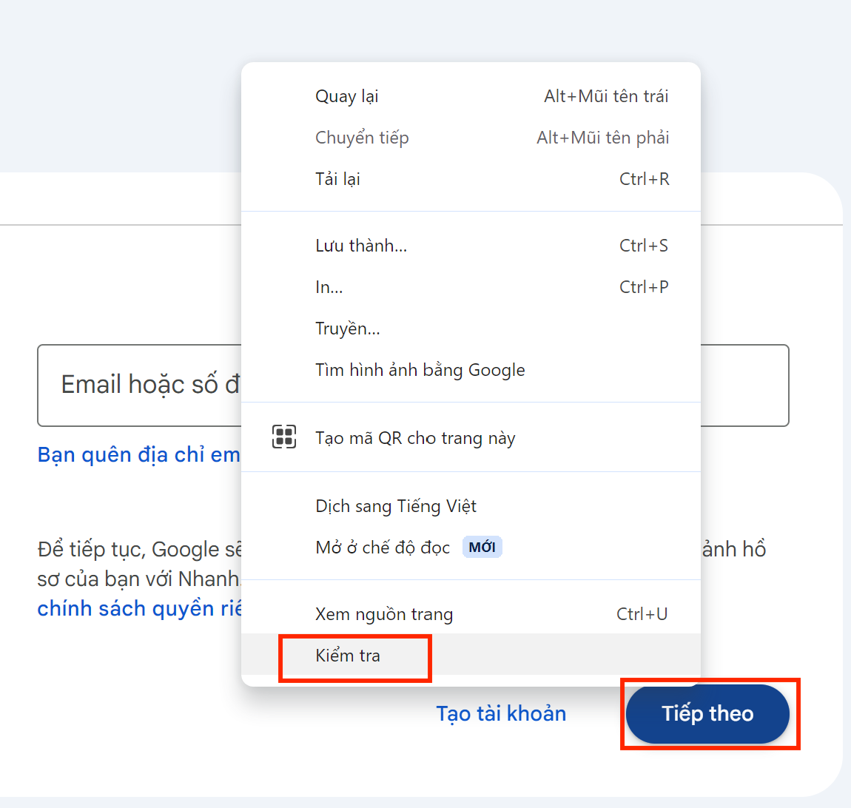

Hình 3.22. Lấy element nút Tiếp theo

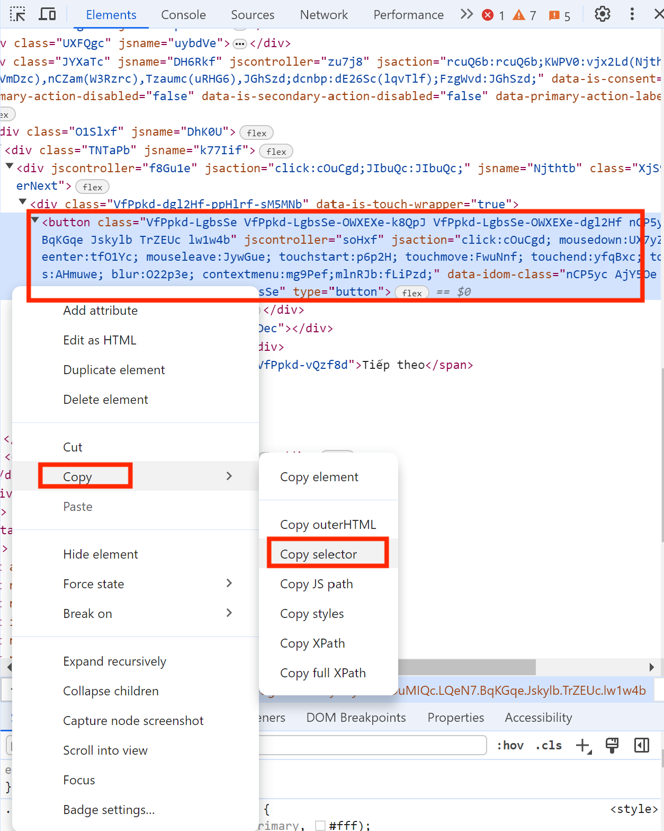

Hình 3.23. Copy Selector nút Tiếp theo

Code:

driver_47_Nhan.FindElement(By.CssSelector("#identifierNext > div > button")).Click();

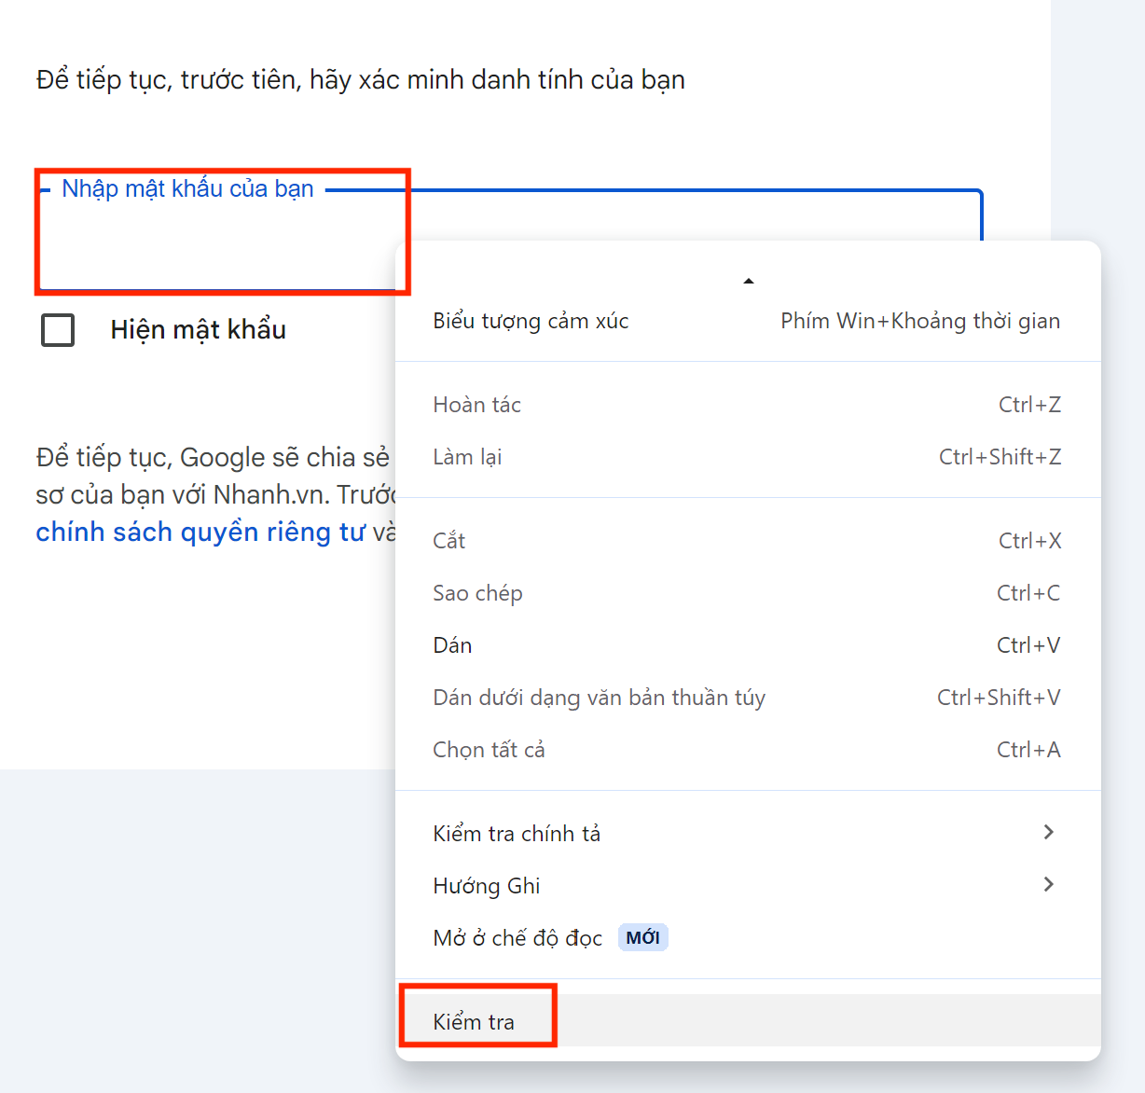

Hình 3.24. Lấy element ô nhập Mật khẩu

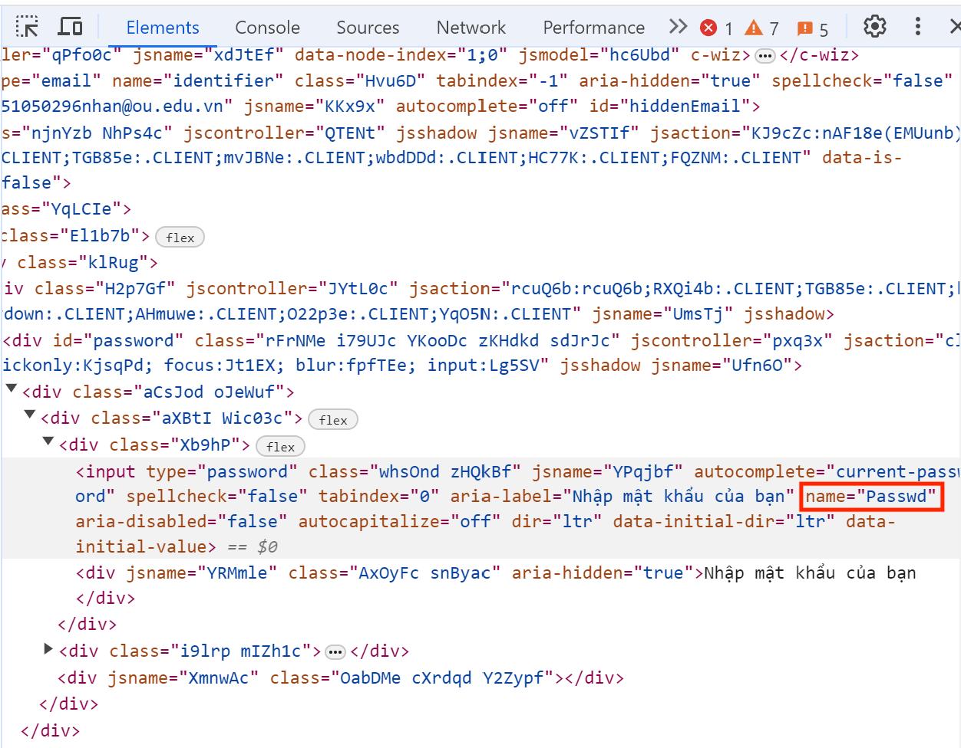

Hình 3.25. Lấy name ô nhập Mật khẩu

Code:

driver_47_Nhan.FindElement(By.Name("Passwd")).SendKeys("nhan318**");

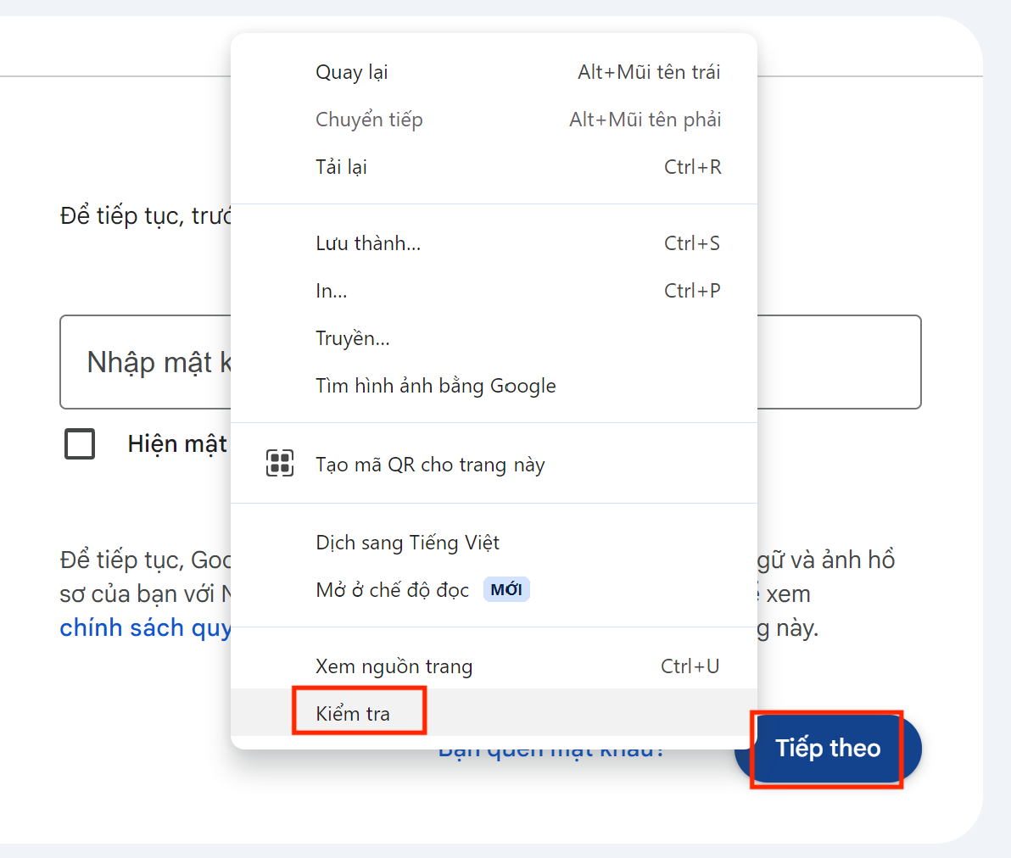

Hình 3.26. Lấy element nút Tiếp theo

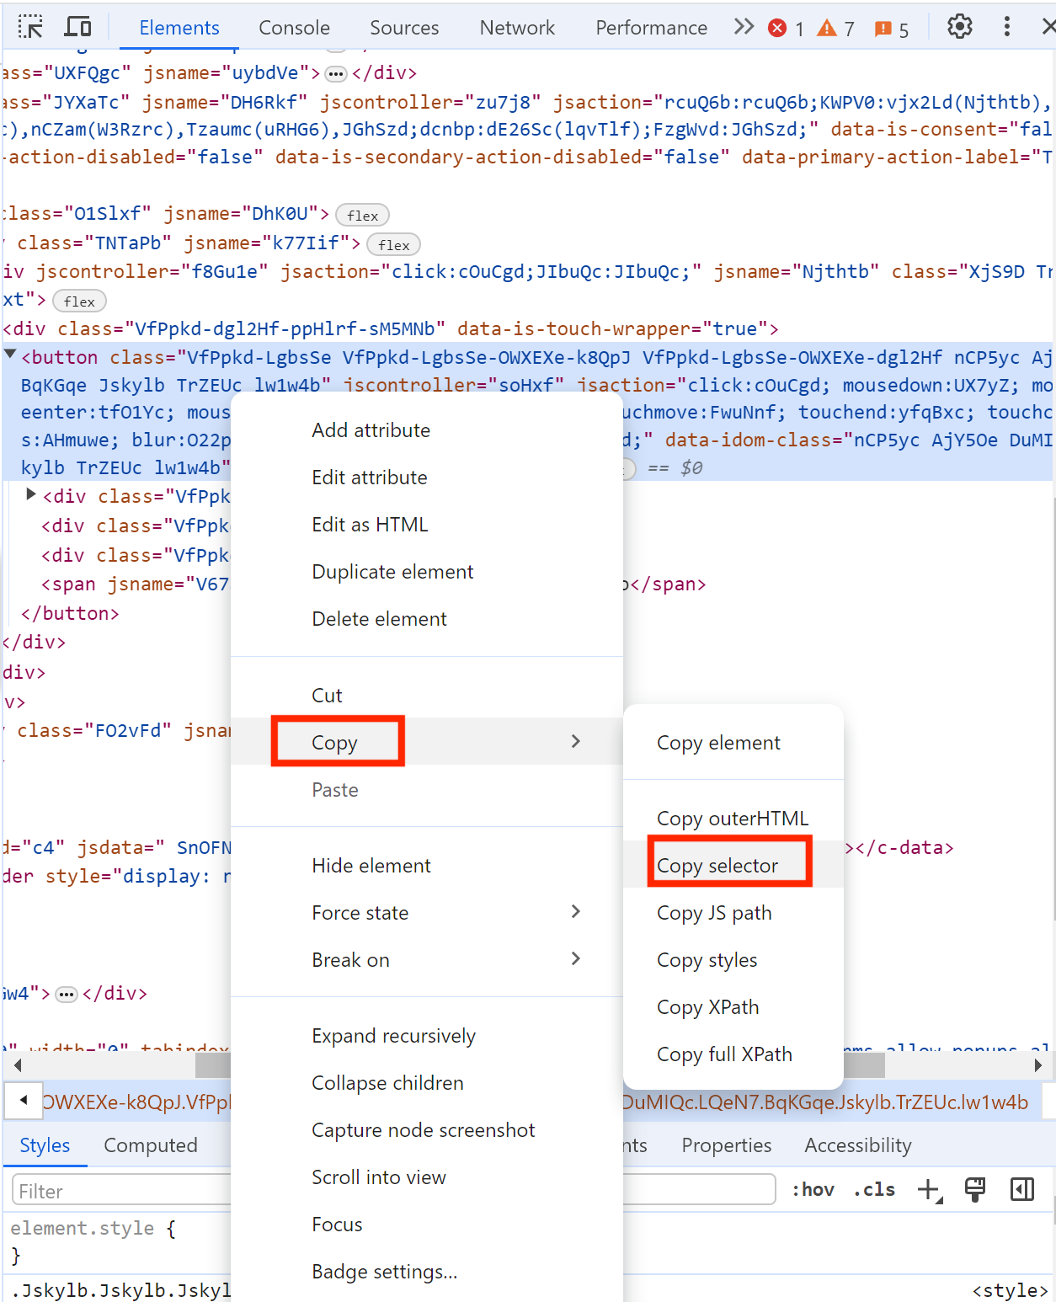

Hình 3.27. Copy Selector nút Tiếp theo

Code:

driver_47_Nhan.FindElement(By.CssSelector("#passwordNext > div > button")).Click();

* Truy cập vào nút Đăng nhập bằng Facebook, lấy các elements cần thiết để xử lí:

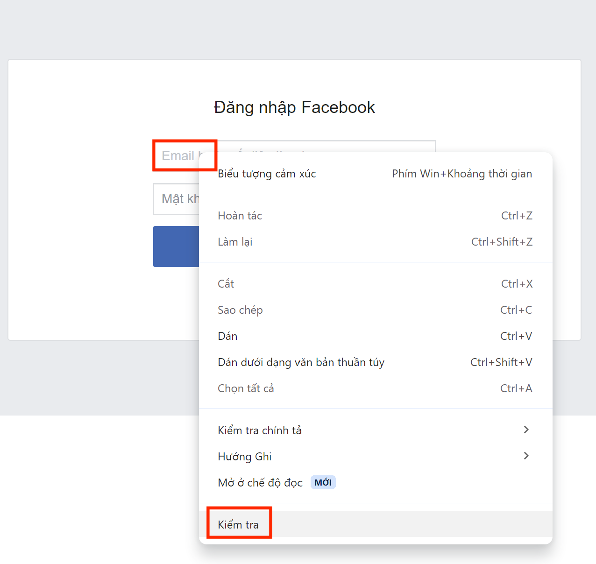

Hình 3.28. Lấy element ô nhập tài khoản Facebook

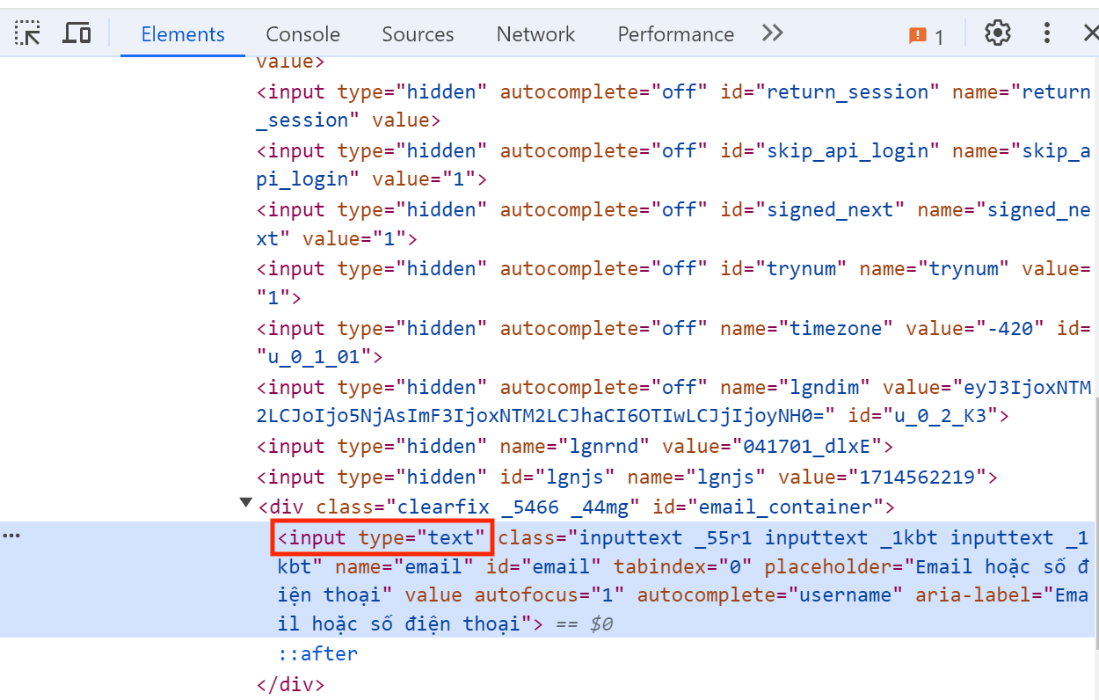

Hình 3.29. Lấy <input[type]> ô nhập email

Code:

driver_47_Nhan.FindElement(By.CssSelector("input[type='text']")).SendKeys("hoainhan318@gmail.com");

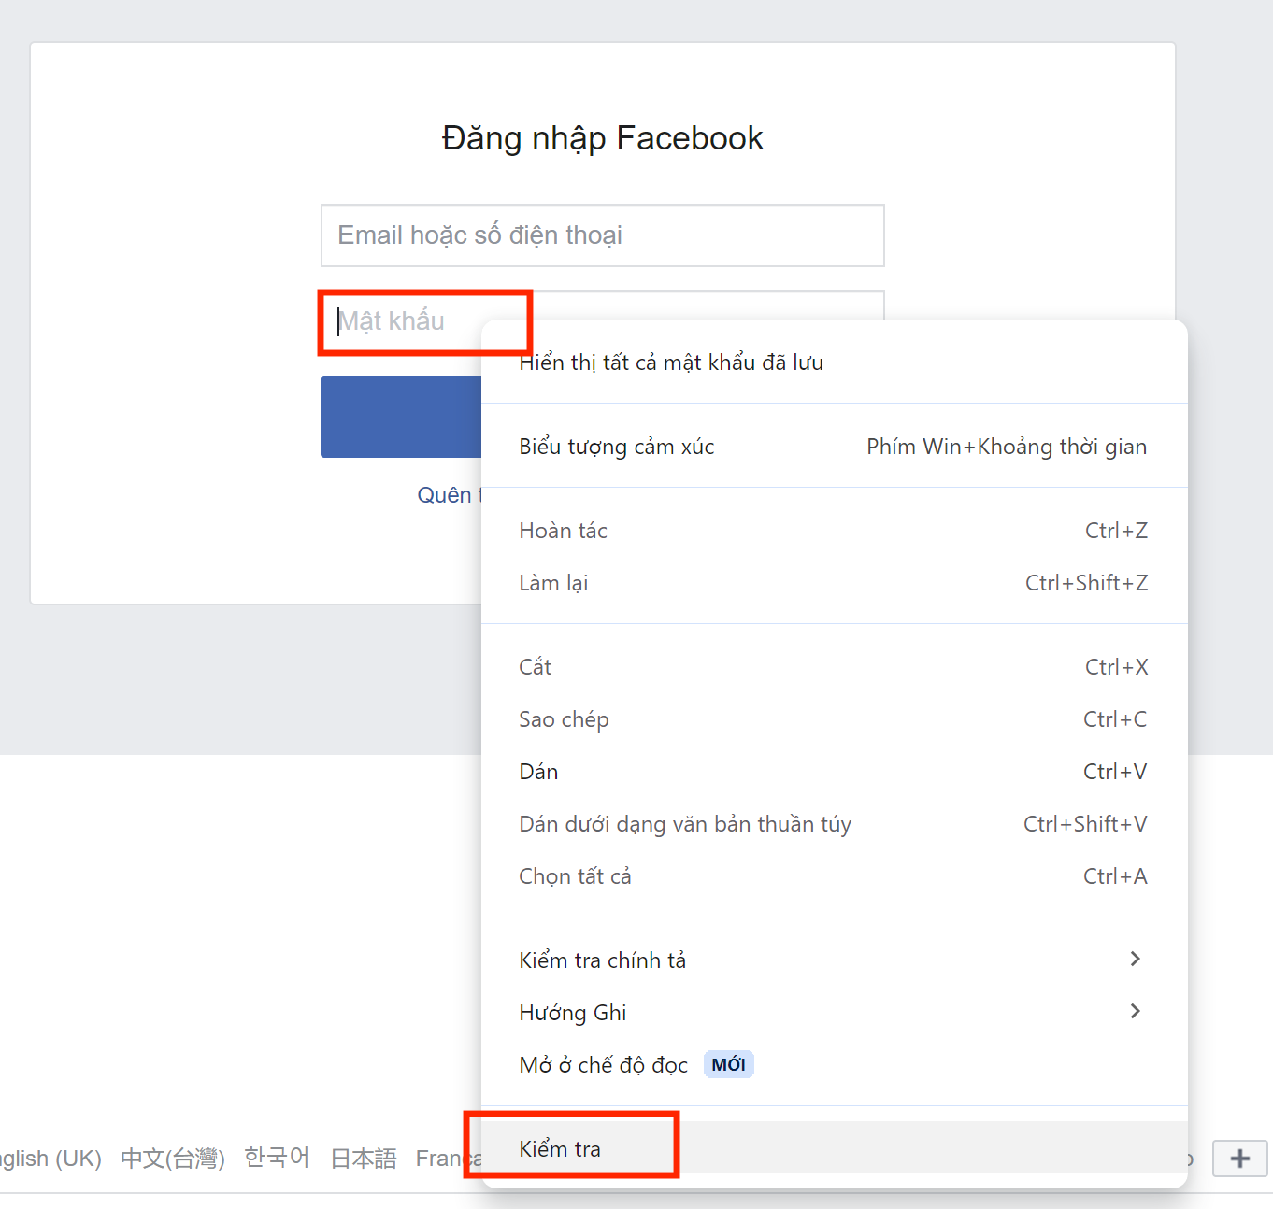

Hình 3.30. Lấy element ô nhập mật khẩu

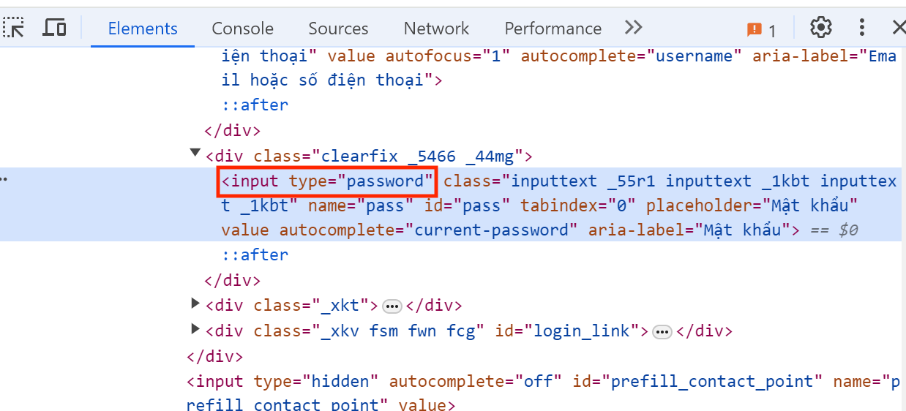

Hình 3.31. Lấy <input[type]> ô nhập mật khẩu

Code:

driver_47_Nhan.FindElement(By.CssSelector("input[type='password']")).SendKeys("Nhan318//");

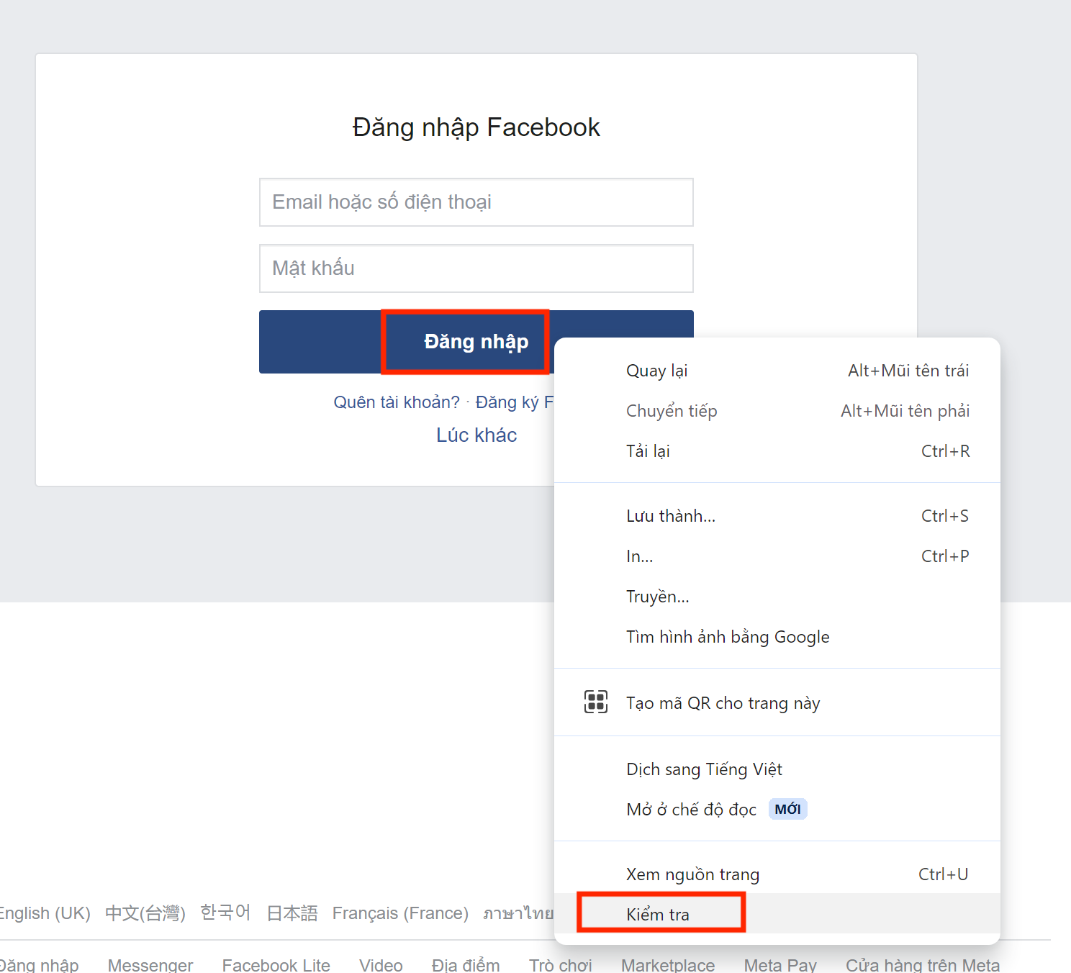

Hình 3.32. Lấy element nút Đăng nhập

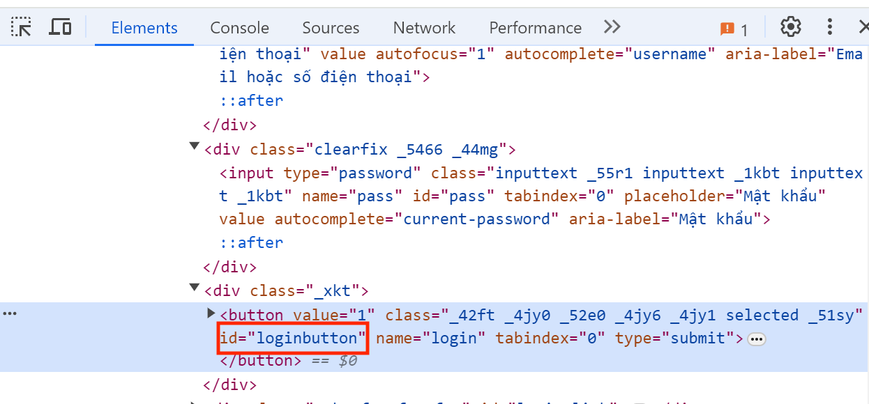

Hình 3.33. Lấy id nút Đăng nhập

Code:

driver_47_Nhan.FindElement(By.Id("loginbutton")).Click();

### TC1 - Đăng nhập tài khoản thành công

**Code:**

//47_Nhan_N1

//Test case 1 - Đăng nhập tài khoản thành công

[TestMethod]

public void TC1_DangNhapThanhCong_47_Nhan()

{

//Tắt màn đen

ChromeDriverService chrome_47_Nhan = ChromeDriverService.CreateDefaultService();

chrome_47_Nhan.HideCommandPromptWindow = true;

//Điều hướng trình duyệt

IWebDriver driver_47_Nhan = new ChromeDriver(chrome_47_Nhan);

driver_47_Nhan.Navigate().GoToUrl("https://krik.vn/");

////Lấy element của quảng cáo để tắt quảng cáo

//Thread.Sleep(2000);

//driver_47_Nhan.FindElement(By.ClassName("modal-dialog")).Click();

//Lấy element của Tài khoản

Thread.Sleep(4000);

//driver_47_Nhan.FindElement(By.ClassName("showcustomer")).Click();

var element = driver_47_Nhan.FindElement(By.ClassName("showcustomer")); // tìm phần tử muốn click

((IJavaScriptExecutor)driver_47_Nhan).ExecuteScript("arguments[0].click();", element);

//Lấy element các trường thông tin để đăng nhập

//Lấy element của trường Tên đăng nhập

Thread.Sleep(1000);

driver_47_Nhan.FindElement(By.CssSelector("input[type='text']")).SendKeys("2151050296nhan@ou.edu.vn");

//Lấy element của trường Mật khẩu

Thread.Sleep(1000);

driver_47_Nhan.FindElement(By.CssSelector("input[type='password']")).SendKeys("Nhan47");

//Lấy element của nút Đăng nhập

Thread.Sleep(2000);

driver_47_Nhan.FindElement(By.Id("btnsignin")).Click();

}

**Kết quả khi chạy test:**

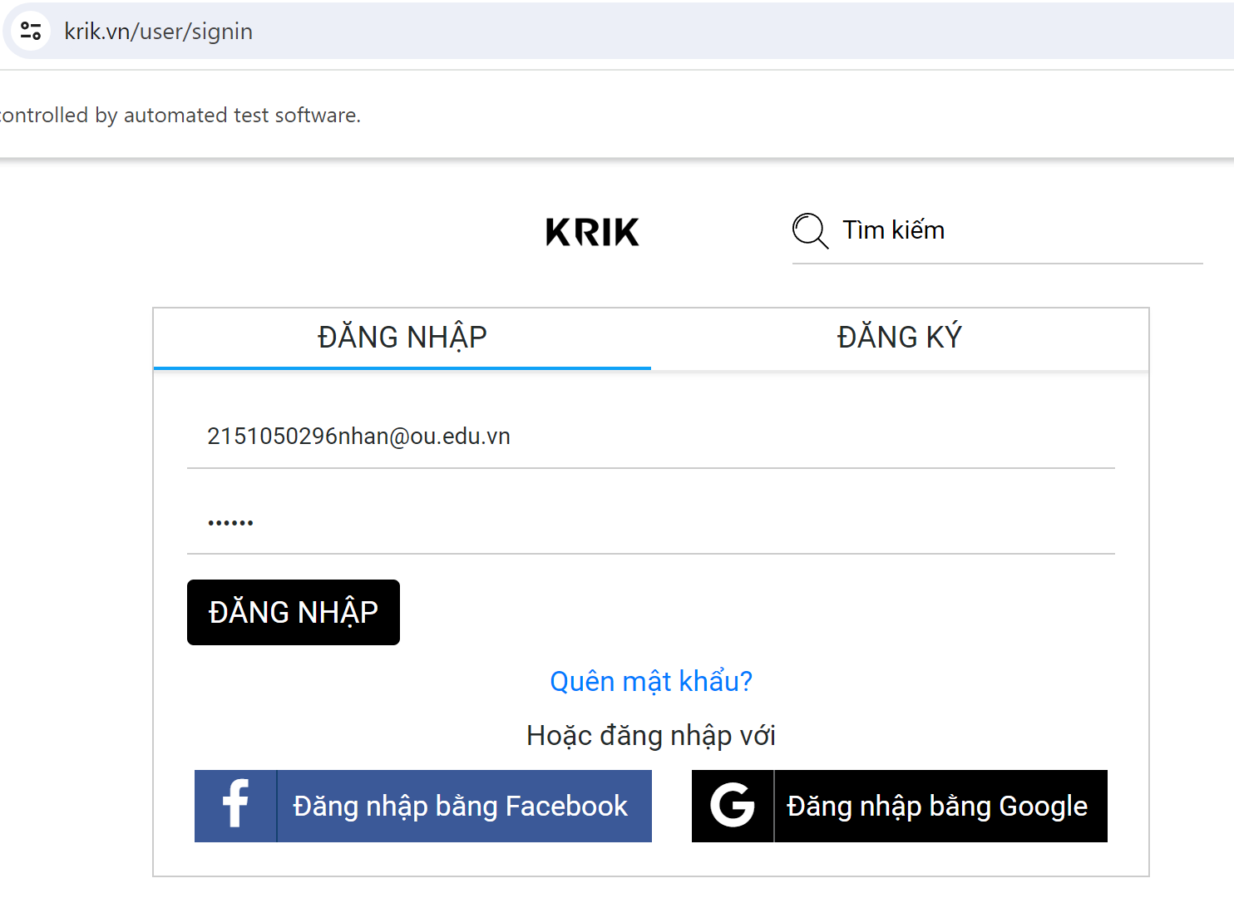

Hình 3.34. Kết quả chạy TC1

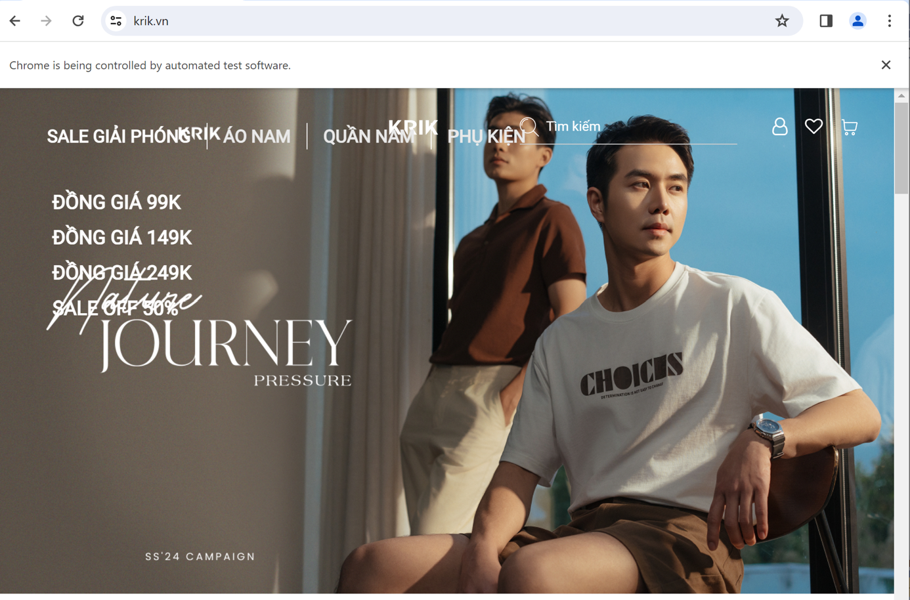

Hình 3.35. Kết quả chạy TC1 - Đăng nhập thành công

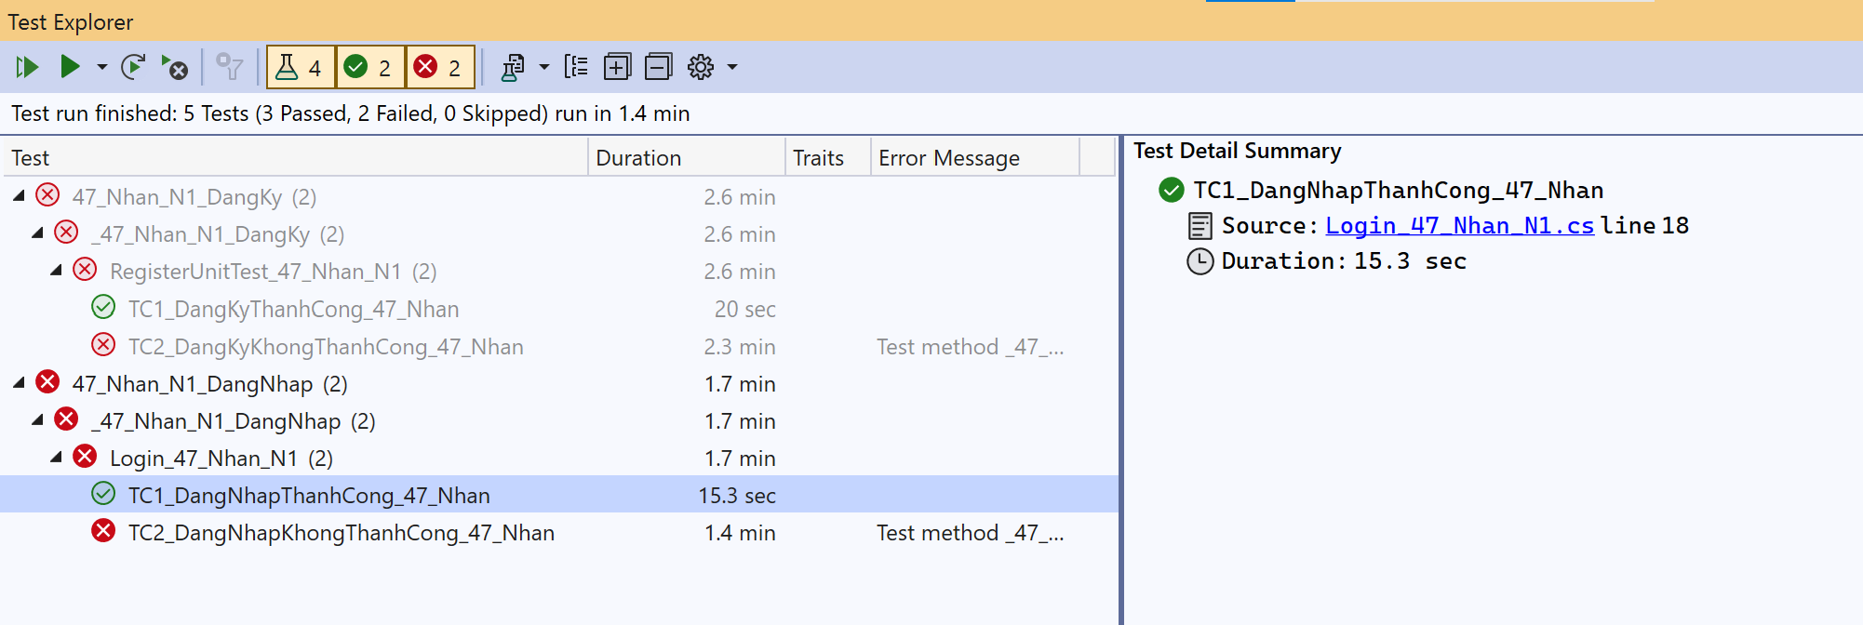

Hình 3.36. Test Explorer - TC1 – Đăng nhập thành công

### TC 2 - Đăng nhập tài khoản không thành công

**Code:**

//47_Nhan_N1

//Test case 2 - Đăng nhập tài khoản không thành công

/*

* Test case 2.1 - Đăng nhập tài khoản với email sai

* Test case 2.2 - Đăng nhập tài khoản với mật khẩu sai

* Test case 2.3 - Đăng nhập tài khoản mà không nhập dữ liệu

* Test case 2.4 - Đăng nhập tài khoản với email rỗng

* Test case 2.5 - Đăng nhập tài khoản với mật khẩu rỗng

*/

//Lấy dữ liệu từ file RegisterData_47_Nhan.csv

public TestContext TestContext { get; set; }

[DataSource("Microsoft.VisualStudio.TestTools.DataSource.CSV",

@".\LoginData\LoginData_47_Nhan.csv", "LoginData_47_Nhan#csv", DataAccessMethod.Sequential)]

[TestMethod]

public void TC2_DangNhapKhongThanhCong_47_Nhan()

{

//Gán dữ liệu cho các trường thông tin

var username = TestContext.DataRow[0].ToString(); //Tên đăng nhập

var password = TestContext.DataRow[1].ToString(); //Mật khẩu

//Tắt màn đen

ChromeDriverService chrome_47_Nhan = ChromeDriverService.CreateDefaultService();

chrome_47_Nhan.HideCommandPromptWindow = true;

//Điều hướng trình duyệt

IWebDriver driver_47_Nhan = new ChromeDriver(chrome_47_Nhan);

driver_47_Nhan.Navigate().GoToUrl("https://krik.vn/");

////Lấy element của quảng cáo để tắt quảng cáo

//Thread.Sleep(2000);

//driver_47_Nhan.FindElement(By.ClassName("modal-dialog")).Click();

//Lấy element của Tài khoản

Thread.Sleep(2000);

//driver_47_Nhan.FindElement(By.ClassName("showcustomer")).Click();

var element = driver_47_Nhan.FindElement(By.ClassName("showcustomer")); // tìm phần tử muốn click

((IJavaScriptExecutor)driver_47_Nhan).ExecuteScript("arguments[0].click();", element);

//Lấy element các trường thông tin để đăng nhập

//Lấy element của trường Tên đăng nhập

Thread.Sleep(1000);

driver_47_Nhan.FindElement(By.CssSelector("input[type='text']")).SendKeys(username);

//Lấy element của trường Mật khẩu

Thread.Sleep(1000);

driver_47_Nhan.FindElement(By.CssSelector("input[type='password']")).SendKeys(password);

//Lấy element của nút Đăng nhập

Thread.Sleep(2000);

driver_47_Nhan.FindElement(By.Id("btnsignin")).Click();

//Kiểm tra kết quả trả về có thông báo nhập sai/thiếu thông tin không

Assert.IsTrue(driver_47_Nhan.FindElement(By.ClassName("formErrorContent")).Enabled);

}

**Kết qủa chạy test:**

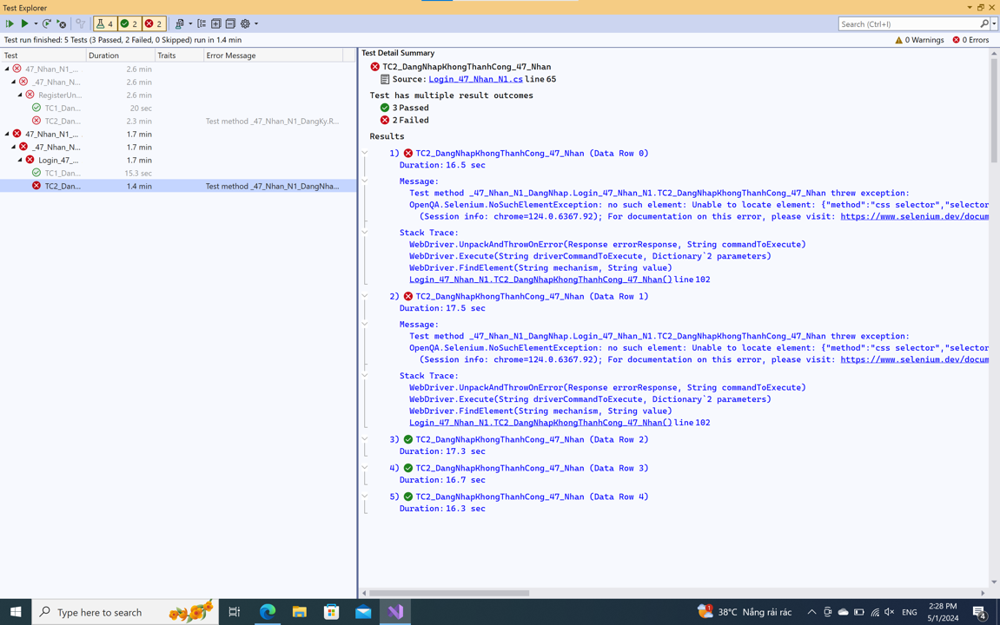

Hình 3.37. Test Explorer - TC2 – Đăng nhập không thành công

#### TC2.1 – Đăng nhập tài khoản với email sai

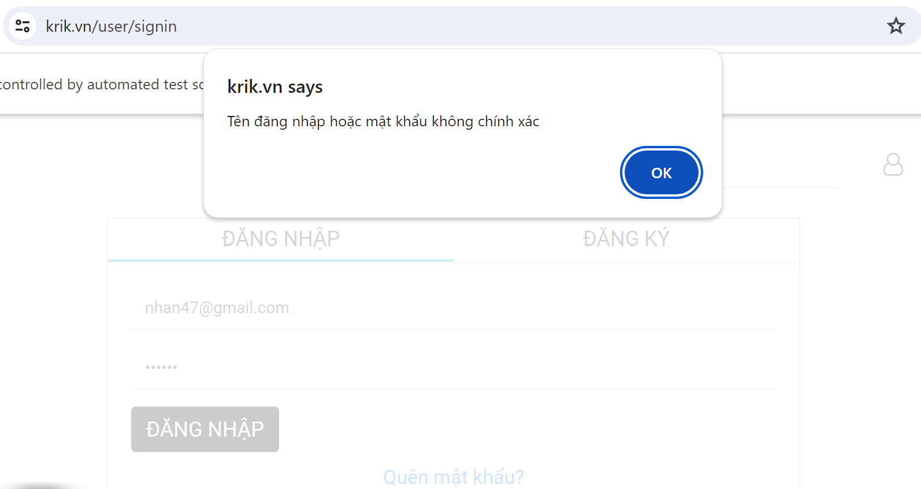

Hình 3.38. Kết quả chạy TC2.1

#### TC2.2 – Đăng nhập tài khoản với mật khẩu sai

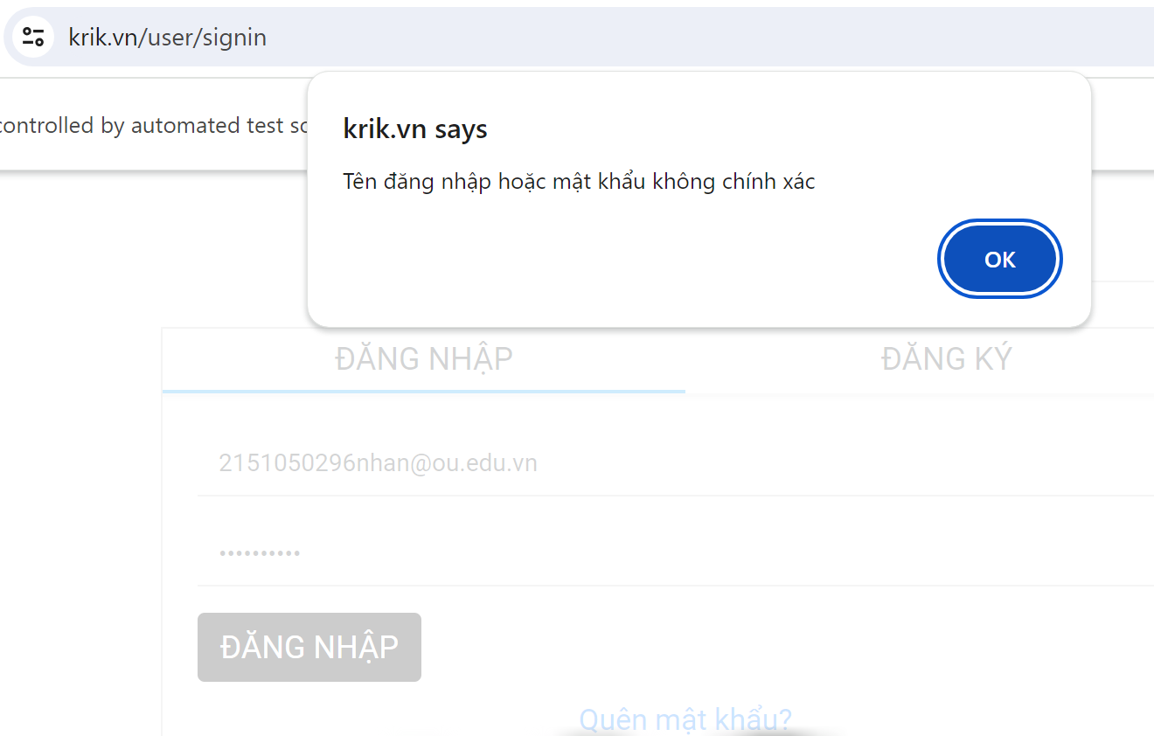

Hình 3.39. Kết quả chạy TC2.2

#### TC2.3 – Đăng nhập tài khoản mà không nhập dữ liệu

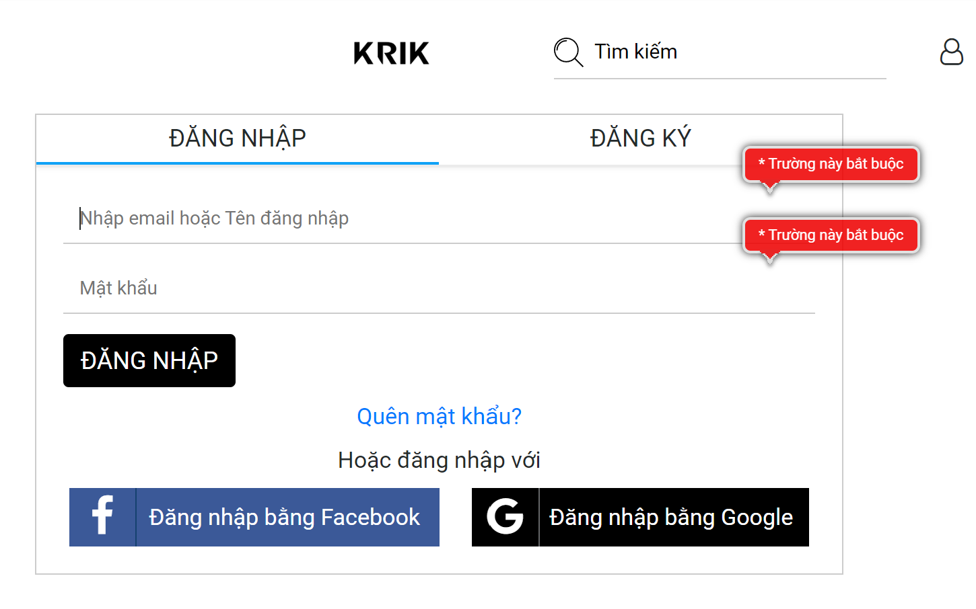

Hình 3.40. Kết quả chạy TC2.5

#### TC2.4 – Đăng nhập tài khoản với email rỗng

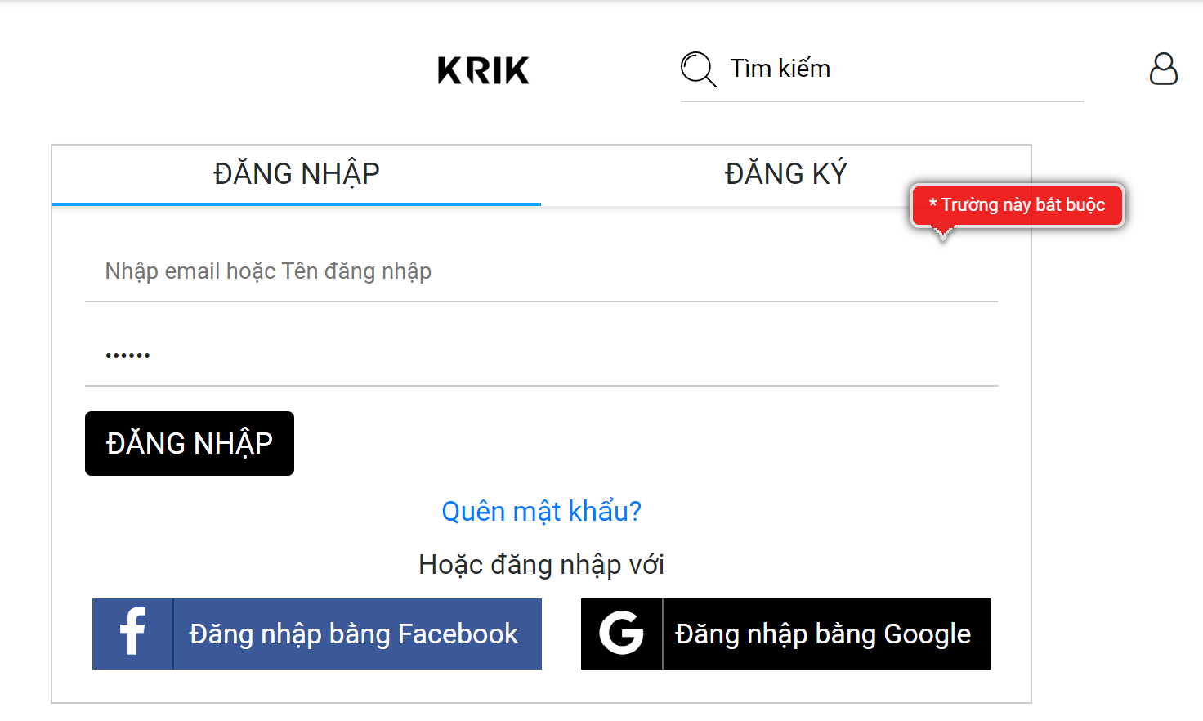

Hình 3.41. Kết quả chạy TC2.3

#### TC2.5 – Đăng nhập tài khoản với mật khẩu rỗng

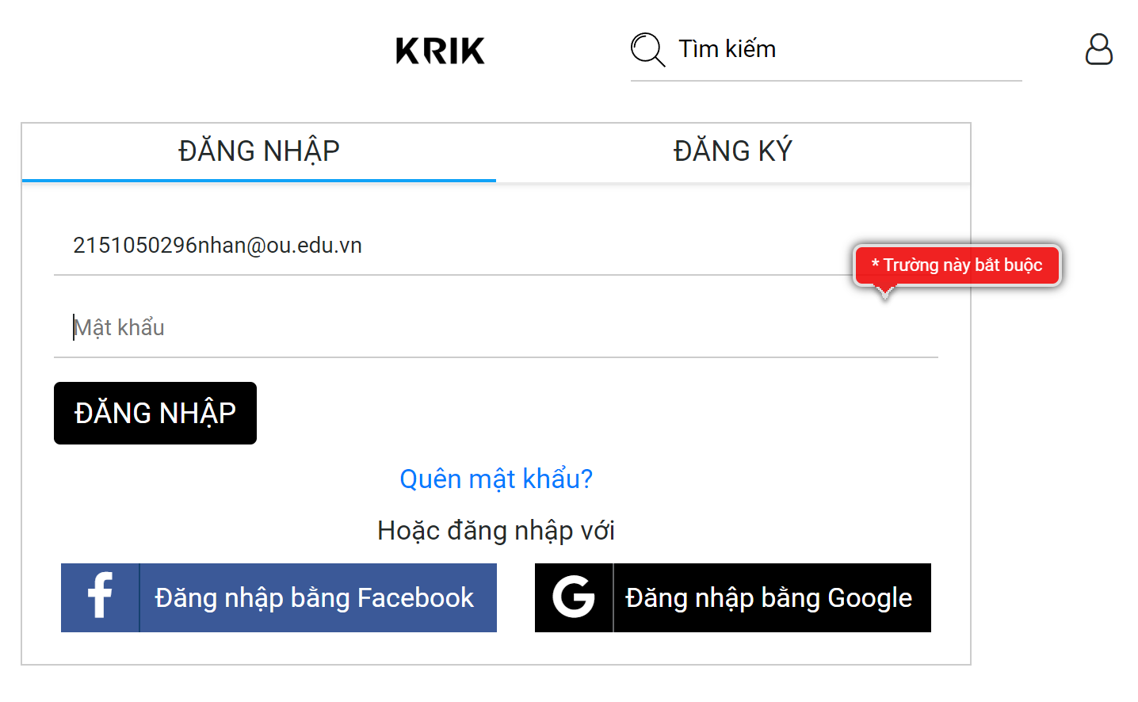

Hình 3.42. Kết quả chạy TC2.4

### TC 3 - Đăng nhập tài khoản bằng Google

**Code:**

//47_Nhan_N1

//Test case 3 - Đăng nhập bằng tài khoản Google

[TestMethod]

public void TC3_DangNhapTaiKhoanGoogle_47_Nhan()

{

//Tắt màn đen

ChromeDriverService chrome_47_Nhan = ChromeDriverService.CreateDefaultService();

chrome_47_Nhan.HideCommandPromptWindow = true;

//Điều hướng trình duyệt

IWebDriver driver_47_Nhan = new ChromeDriver(chrome_47_Nhan);

driver_47_Nhan.Navigate().GoToUrl("https://krik.vn/");

////Lấy element của quảng cáo để tắt quảng cáo

//Thread.Sleep(2000);

//driver_47_Nhan.FindElement(By.ClassName("modal-dialog")).Click();

//Lấy element của Tài khoản

Thread.Sleep(2000);

//driver_47_Nhan.FindElement(By.ClassName("showcustomer")).Click();

var element = driver_47_Nhan.FindElement(By.ClassName("showcustomer")); // tìm phần tử muốn click

((IJavaScriptExecutor)driver_47_Nhan).ExecuteScript("arguments[0].click();", element);

// Lấy element của nút Đăng nhập bằng Google

Thread.Sleep(2000);

driver_47_Nhan.FindElement(By.CssSelector("#formAcount > div.user-foot.text-center > li.loginGg > a")).Click();

//Lấy element của trường Email

Thread.Sleep(1000);

driver_47_Nhan.FindElement(By.CssSelector("input[type='email']")).SendKeys("2151050296nhan@ou.edu.vn");

////Lấy element của nút Next trường Email

Thread.Sleep(2000);

driver_47_Nhan.FindElement(By.CssSelector("#identifierNext > div > button")).Click();

//Xóa phiên bản khác của Webdriver đang chạy ngầm

foreach (var process in System.Diagnostics.Process.GetProcessesByName("ChromeWebDriver"))

{

process.Kill();

}

//Lấy element của trường Mật khẩu

Thread.Sleep(4000);

driver_47_Nhan.FindElement(By.Name("Passwd")).SendKeys("nhan318**");

//Lấy element của nút Next trường Mật khẩu

Thread.Sleep(2000);

driver_47_Nhan.FindElement(By.CssSelector("#passwordNext > div > button")).Click();

//Lấy element của nút Tiếp tục

Thread.Sleep(2000);

driver_47_Nhan.FindElement(By.CssSelector("#yDmH0d > c-wiz > div > div.JYXaTc.F8PBrb > div > div > div:nth-child(2) > div > div > button")).Click();

}

**Kết quả chạy test:**

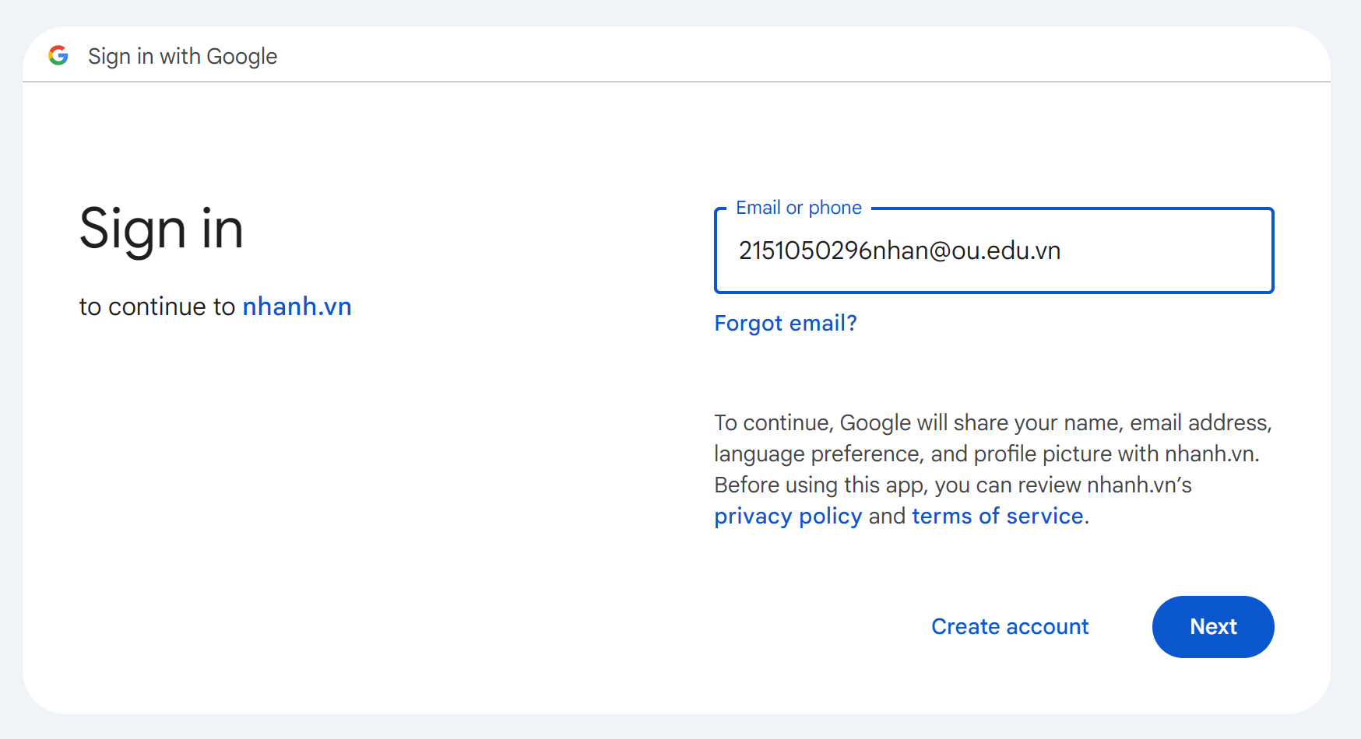

Hình 3.43. Kết quả chạy TC3 (1)

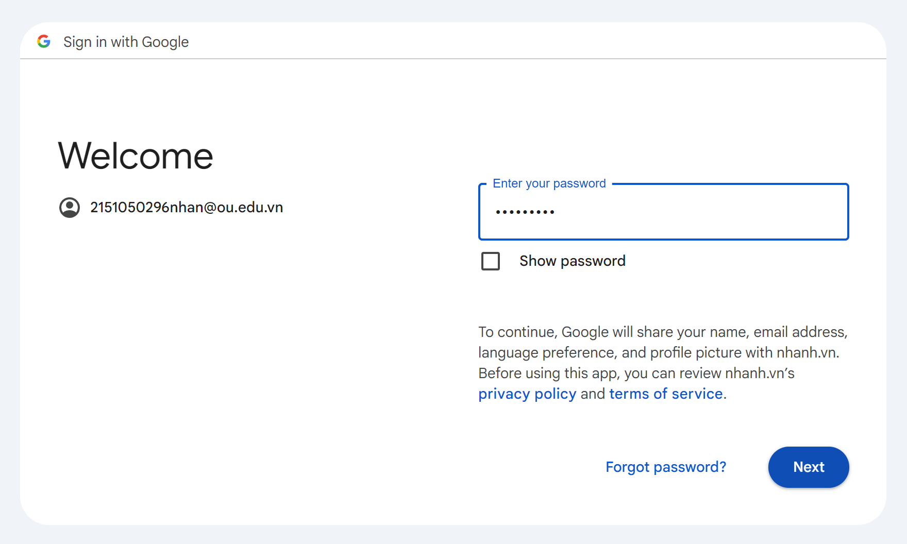

Hình 3.44. Kết quả chạy TC3 (2)

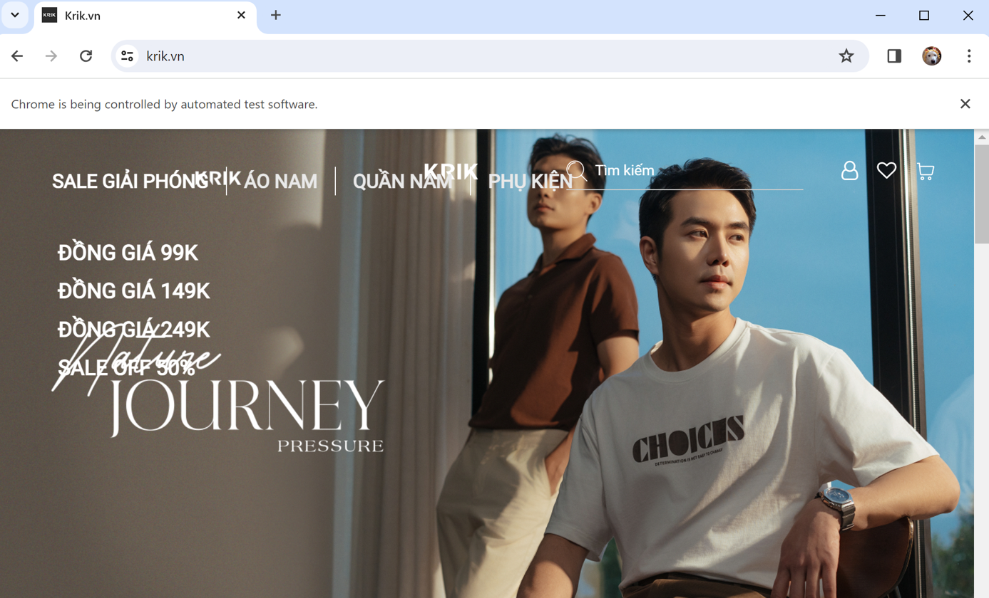

Hình 3.45. Kết quả chạy TC3 (3)

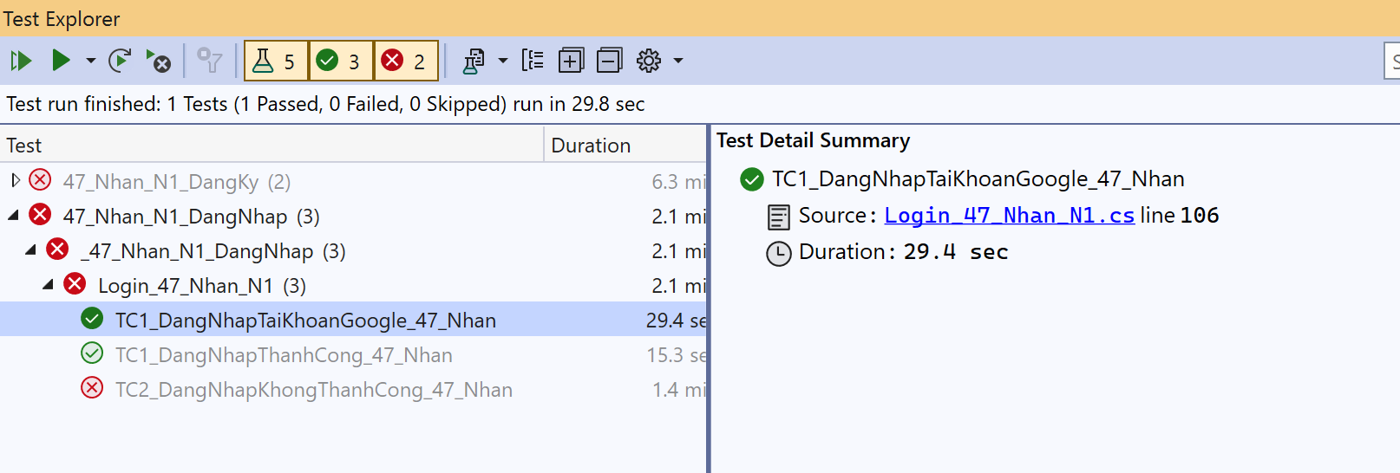

Hình 3.46. Test Explorer - TC3 – Đăng nhập bằng Google

### TC 4 - Đăng nhập tài khoản bằng Facebook

**Code:**

//47_Nhan_N1

//Test case 4 - Đăng nhập bằng tài khoản Facebook

[TestMethod]

public void TC4_DangNhapTaiKhoanFacebook_47_Nhan()

{

//Tắt màn đen

ChromeDriverService chrome_47_Nhan = ChromeDriverService.CreateDefaultService();

chrome_47_Nhan.HideCommandPromptWindow = true;

//Điều hướng trình duyệt

IWebDriver driver_47_Nhan = new ChromeDriver(chrome_47_Nhan);

driver_47_Nhan.Navigate().GoToUrl("https://krik.vn/");

////Lấy element của quảng cáo để tắt quảng cáo

//Thread.Sleep(2000);

//driver_47_Nhan.FindElement(By.ClassName("modal-dialog")).Click();

//Lấy element của Tài khoản

Thread.Sleep(2000);

//driver_47_Nhan.FindElement(By.ClassName("showcustomer")).Click();

var element = driver_47_Nhan.FindElement(By.ClassName("showcustomer")); // tìm phần tử muốn click

((IJavaScriptExecutor)driver_47_Nhan).ExecuteScript("arguments[0].click();", element);

// Lấy element của nút Đăng nhập bằng Facebook

Thread.Sleep(2000);

driver_47_Nhan.FindElement(By.CssSelector("#formAcount > div.user-foot.text-center > li.loginFb > a")).Click();

//Lấy element của trường Email

Thread.Sleep(1000);

driver_47_Nhan.FindElement(By.CssSelector("input[type='text']")).SendKeys("hoainhan318@gmail.com");

//Lấy element của trường Mật khẩu

Thread.Sleep(2000);

driver_47_Nhan.FindElement(By.CssSelector("input[type='password']")).SendKeys("Nhan318//");

//Lấy element của nút Đăng nhập

Thread.Sleep(2000);

driver_47_Nhan.FindElement(By.Id("loginbutton")).Click();

}

**Kết quả chạy test:**

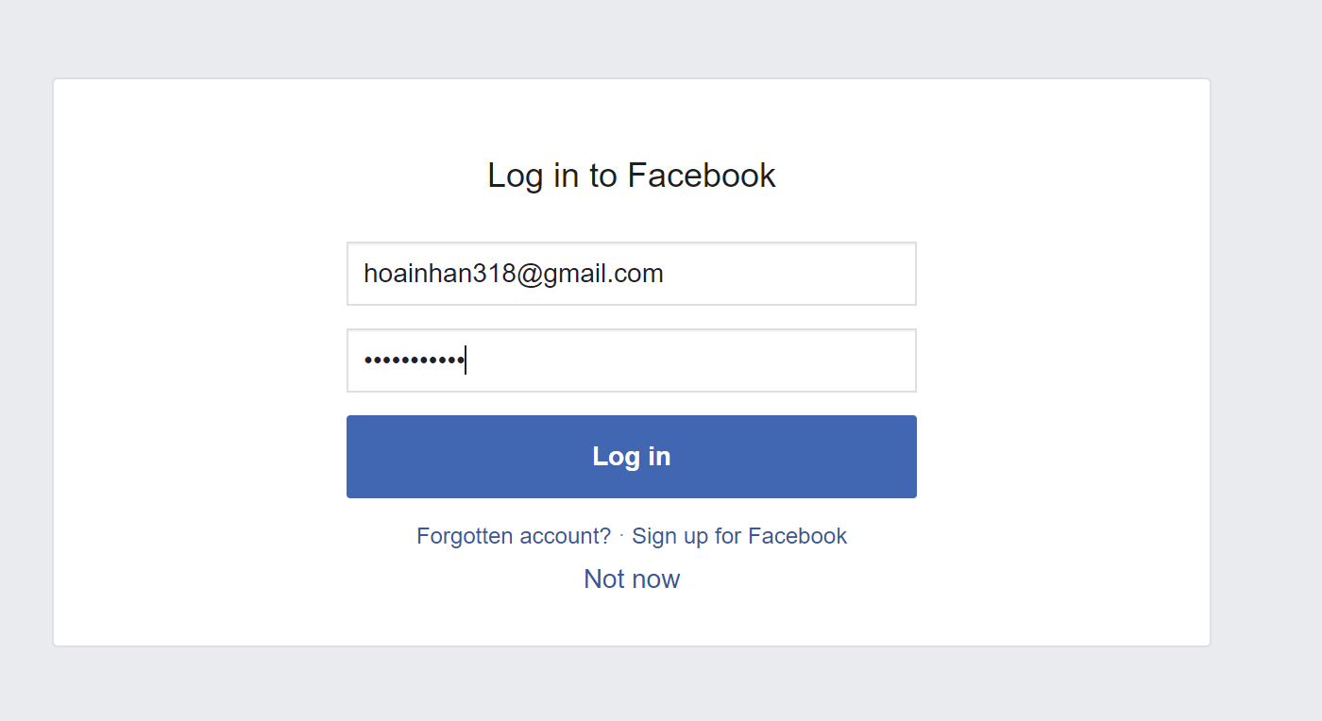

Hình 3.47. Kết quả chạy TC4 (1)

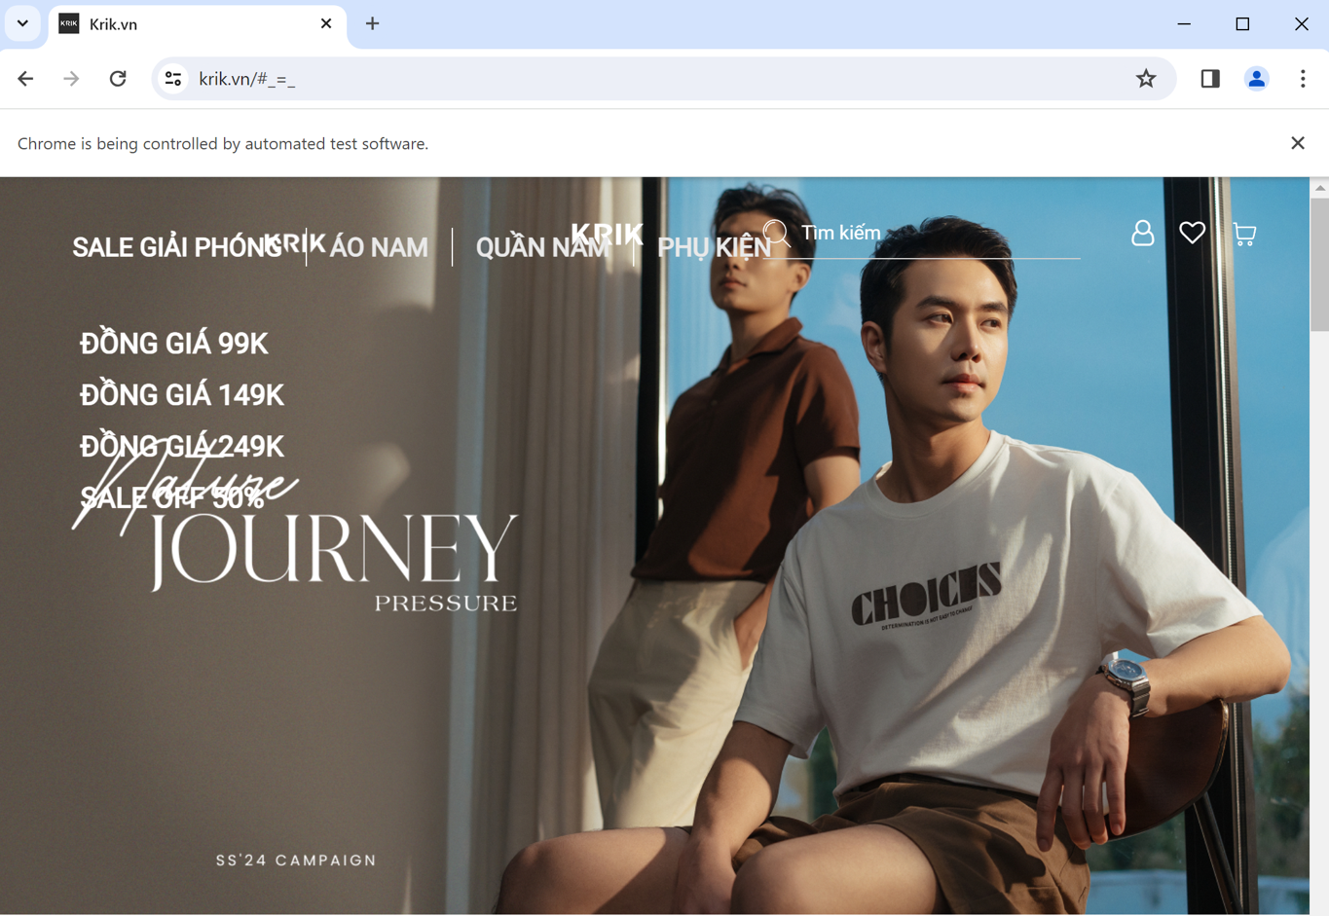

Hình 3.48. Kết quả chạy TC4 (2)

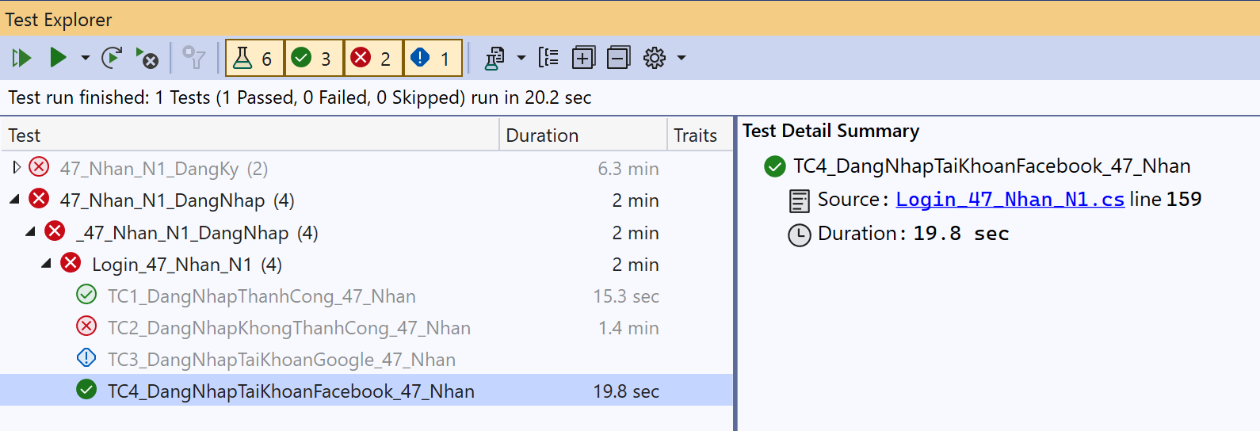

Hình 3.49. Test Explorer - TC4 – Đăng nhập bằng Facebook

### Full code test chức năng Đăng nhập tài khoản

using Microsoft.VisualStudio.TestTools.UnitTesting;

using System;

using OpenQA.Selenium;

using OpenQA.Selenium.Chrome;

using System.Threading;

using OpenQA.Selenium.DevTools.V122.Database;

namespace _47_Nhan_N1_DangNhap

{

//Test chức năng Đăng nhập tài khoản

[TestClass]

public class Login_47_Nhan_N1

{

//47_Nhan_N1

//Test case 1 - Đăng nhập tài khoản thành công

[TestMethod]

public void TC1_DangNhapThanhCong_47_Nhan()

{

//Tắt màn đen

ChromeDriverService chrome_47_Nhan = ChromeDriverService.CreateDefaultService();

chrome_47_Nhan.HideCommandPromptWindow = true;

//Điều hướng trình duyệt

IWebDriver driver_47_Nhan = new ChromeDriver(chrome_47_Nhan);

driver_47_Nhan.Navigate().GoToUrl("https://krik.vn/");

////Lấy element của quảng cáo để tắt quảng cáo

//Thread.Sleep(2000);

//driver_47_Nhan.FindElement(By.ClassName("modal-dialog")).Click();

//Lấy element của Tài khoản

Thread.Sleep(4000);

//driver_47_Nhan.FindElement(By.ClassName("showcustomer")).Click();

var element = driver_47_Nhan.FindElement(By.ClassName("showcustomer")); // tìm phần tử muốn click

((IJavaScriptExecutor)driver_47_Nhan).ExecuteScript("arguments[0].click();", element);

//Lấy element các trường thông tin để đăng nhập

//Lấy element của trường Tên đăng nhập

Thread.Sleep(1000);

driver_47_Nhan.FindElement(By.CssSelector("input[type='text']")).SendKeys("2151050296nhan@ou.edu.vn");

//Lấy element của trường Mật khẩu

Thread.Sleep(1000);

driver_47_Nhan.FindElement(By.CssSelector("input[type='password']")).SendKeys("Nhan47");

//Lấy element của nút Đăng nhập

Thread.Sleep(2000);

driver_47_Nhan.FindElement(By.Id("btnsignin")).Click();

}

//47_Nhan_N1

//Test case 2 - Đăng nhập tài khoản không thành công

/*

* Test case 2.1 - Đăng nhập tài khoản với email sai

* Test case 2.2 - Đăng nhập tài khoản với mật khẩu sai

* Test case 2.3 - Đăng nhập tài khoản mà không nhập dữ liệu

* Test case 2.4 - Đăng nhập tài khoản với email rỗng

* Test case 2.5 - Đăng nhập tài khoản với mật khẩu rỗng

*/

//Lấy dữ liệu từ file RegisterData_47_Nhan.csv

public TestContext TestContext { get; set; }

[DataSource("Microsoft.VisualStudio.TestTools.DataSource.CSV",

@".\LoginData\LoginData_47_Nhan.csv", "LoginData_47_Nhan#csv", DataAccessMethod.Sequential)]

[TestMethod]

public void TC2_DangNhapKhongThanhCong_47_Nhan()

{

//Gán dữ liệu cho các trường thông tin

var username = TestContext.DataRow[0].ToString(); //Tên đăng nhập

var password = TestContext.DataRow[1].ToString(); //Mật khẩu

//Tắt màn đen

ChromeDriverService chrome_47_Nhan = ChromeDriverService.CreateDefaultService();

chrome_47_Nhan.HideCommandPromptWindow = true;

//Điều hướng trình duyệt

IWebDriver driver_47_Nhan = new ChromeDriver(chrome_47_Nhan);

driver_47_Nhan.Navigate().GoToUrl("https://krik.vn/");

////Lấy element của quảng cáo để tắt quảng cáo

//Thread.Sleep(2000);

//driver_47_Nhan.FindElement(By.ClassName("modal-dialog")).Click();

//Lấy element của Tài khoản

Thread.Sleep(2000);

//driver_47_Nhan.FindElement(By.ClassName("showcustomer")).Click();

var element = driver_47_Nhan.FindElement(By.ClassName("showcustomer")); // tìm phần tử muốn click

((IJavaScriptExecutor)driver_47_Nhan).ExecuteScript("arguments[0].click();", element);

//Lấy element các trường thông tin để đăng nhập

//Lấy element của trường Tên đăng nhập

Thread.Sleep(1000);

driver_47_Nhan.FindElement(By.CssSelector("input[type='text']")).SendKeys(username);

//Lấy element của trường Mật khẩu

Thread.Sleep(1000);

driver_47_Nhan.FindElement(By.CssSelector("input[type='password']")).SendKeys(password);

//Lấy element của nút Đăng nhập

Thread.Sleep(2000);

driver_47_Nhan.FindElement(By.Id("btnsignin")).Click();

//Kiểm tra kết quả trả về có thông báo nhập sai/thiếu thông tin không

Assert.IsTrue(driver_47_Nhan.FindElement(By.ClassName("formErrorContent")).Enabled);

}

//47_Nhan_N1

//Test case 3 - Đăng nhập bằng tài khoản Google

[TestMethod]

public void TC3_DangNhapTaiKhoanGoogle_47_Nhan()

{

//Tắt màn đen

ChromeDriverService chrome_47_Nhan = ChromeDriverService.CreateDefaultService();

chrome_47_Nhan.HideCommandPromptWindow = true;

//Điều hướng trình duyệt

IWebDriver driver_47_Nhan = new ChromeDriver(chrome_47_Nhan);

driver_47_Nhan.Navigate().GoToUrl("https://krik.vn/");

////Lấy element của quảng cáo để tắt quảng cáo

//Thread.Sleep(2000);

//driver_47_Nhan.FindElement(By.ClassName("modal-dialog")).Click();

//Lấy element của Tài khoản

Thread.Sleep(2000);

//driver_47_Nhan.FindElement(By.ClassName("showcustomer")).Click();

var element = driver_47_Nhan.FindElement(By.ClassName("showcustomer")); // tìm phần tử muốn click

((IJavaScriptExecutor)driver_47_Nhan).ExecuteScript("arguments[0].click();", element);

// Lấy element của nút Đăng nhập bằng Google

Thread.Sleep(2000);

driver_47_Nhan.FindElement(By.CssSelector("#formAcount > div.user-foot.text-center > li.loginGg > a")).Click();

//Lấy element của trường Email

Thread.Sleep(1000);

driver_47_Nhan.FindElement(By.CssSelector("input[type='email']")).SendKeys("2151050296nhan@ou.edu.vn");

////Lấy element của nút Next trường Email

Thread.Sleep(2000);

driver_47_Nhan.FindElement(By.CssSelector("#identifierNext > div > button")).Click();

//Xóa phiên bản khác của Webdriver đang chạy ngầm

foreach (var process in System.Diagnostics.Process.GetProcessesByName("ChromeWebDriver"))

{

process.Kill();

}

//Lấy element của trường Mật khẩu

Thread.Sleep(4000);

driver_47_Nhan.FindElement(By.Name("Passwd")).SendKeys("nhan318**");

//Lấy element của nút Next trường Mật khẩu

Thread.Sleep(2000);

driver_47_Nhan.FindElement(By.CssSelector("#passwordNext > div > button")).Click();

//Lấy element của nút Tiếp tục

Thread.Sleep(2000);

driver_47_Nhan.FindElement(By.CssSelector("#yDmH0d > c-wiz > div > div.JYXaTc.F8PBrb > div > div > div:nth-child(2) > div > div > button")).Click();

}

//47_Nhan_N1

//Test case 4 - Đăng nhập bằng tài khoản Facebook

[TestMethod]

public void TC4_DangNhapTaiKhoanFacebook_47_Nhan()

{

//Tắt màn đen

ChromeDriverService chrome_47_Nhan = ChromeDriverService.CreateDefaultService();

chrome_47_Nhan.HideCommandPromptWindow = true;

//Điều hướng trình duyệt

IWebDriver driver_47_Nhan = new ChromeDriver(chrome_47_Nhan);

driver_47_Nhan.Navigate().GoToUrl("https://krik.vn/");

////Lấy element của quảng cáo để tắt quảng cáo

//Thread.Sleep(2000);

//driver_47_Nhan.FindElement(By.ClassName("modal-dialog")).Click();

//Lấy element của Tài khoản

Thread.Sleep(2000);

//driver_47_Nhan.FindElement(By.ClassName("showcustomer")).Click();

var element = driver_47_Nhan.FindElement(By.ClassName("showcustomer")); // tìm phần tử muốn click

((IJavaScriptExecutor)driver_47_Nhan).ExecuteScript("arguments[0].click();", element);

// Lấy element của nút Đăng nhập bằng Facebook

Thread.Sleep(2000);

driver_47_Nhan.FindElement(By.CssSelector("#formAcount > div.user-foot.text-center > li.loginFb > a")).Click();

//Lấy element của trường Email

Thread.Sleep(1000);

driver_47_Nhan.FindElement(By.CssSelector("input[type='text']")).SendKeys("hoainhan318@gmail.com");

//Lấy element của trường Mật khẩu

Thread.Sleep(2000);

driver_47_Nhan.FindElement(By.CssSelector("input[type='password']")).SendKeys("Nhan318//");

//Lấy element của nút Đăng nhập

Thread.Sleep(2000);

driver_47_Nhan.FindElement(By.Id("loginbutton")).Click();

}

}

}

# TEST API TRÊN POSTMAN

## Chuẩn bị

Bước 1: Truy cập vào <https://www.postman.com> . Đăng nhập vào Postman.

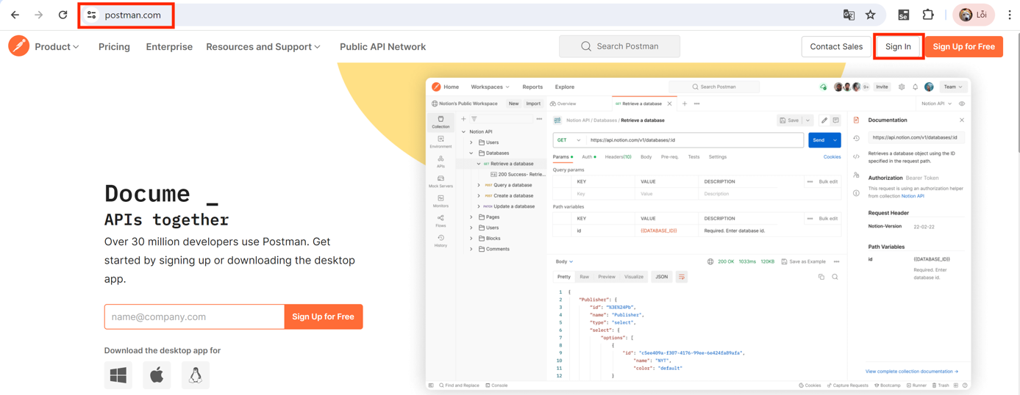

Hình 4.1. Đăng nhập vào Postman

Bước 2: Tạo mới một Workspace.

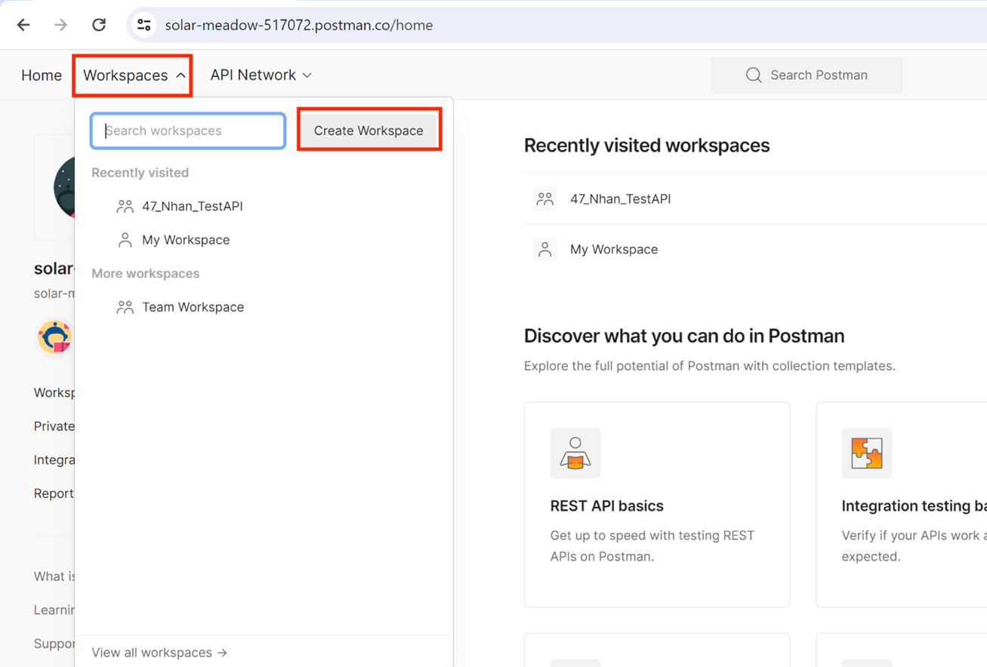

Hình 4.2. Tạo Workspace

* Chọn Blank workspace. Chọn Next.

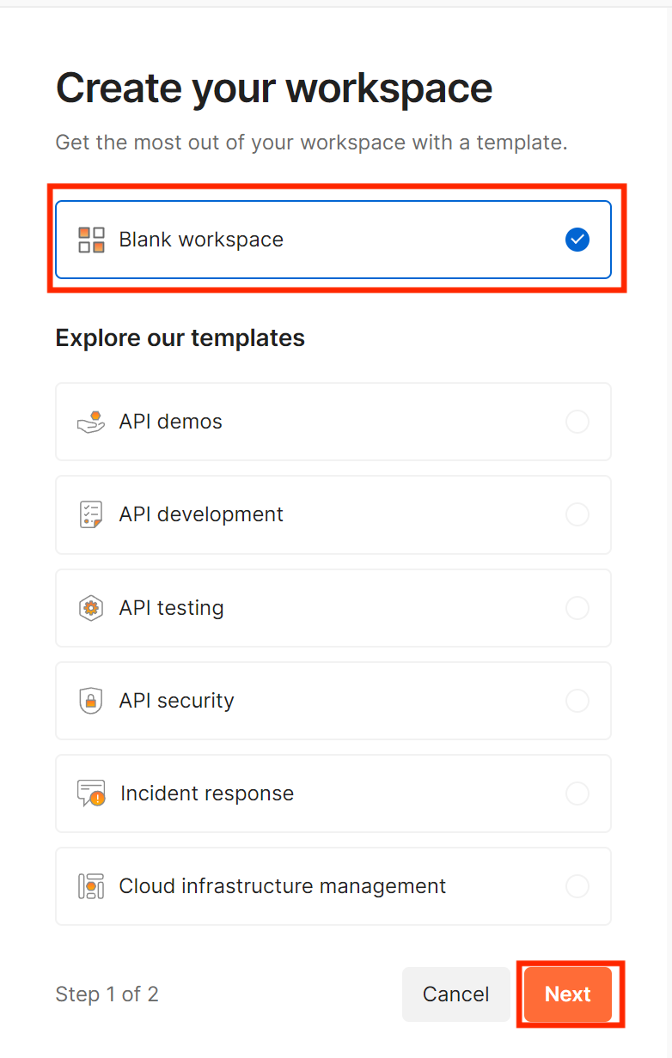

Hình 4.3. Chọn loại workspace

* Đặt tên cho Workspace. Chọn Create.

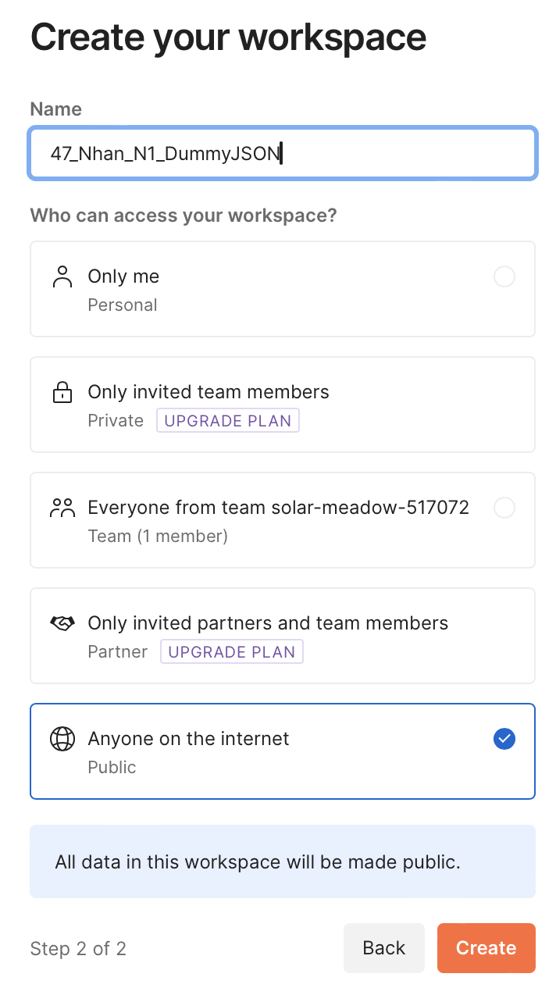

Hình 4.4. Đặt tên cho Workspace

Bước 3: Tạo mới một Collection.

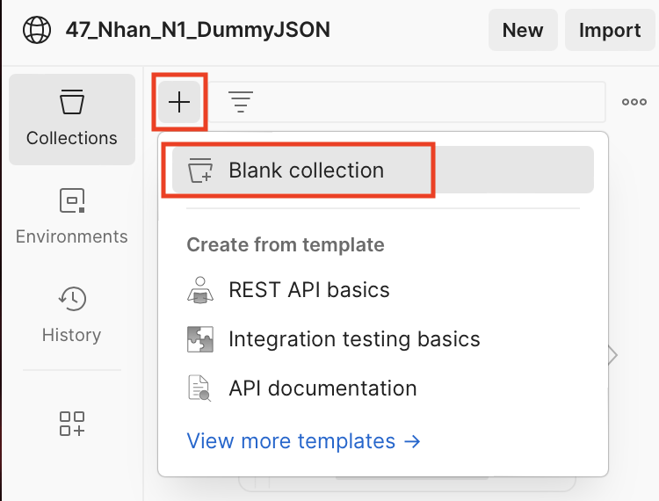

Hình 4.5. Tạo Collection

Bước 4: Tạo mới một Request.

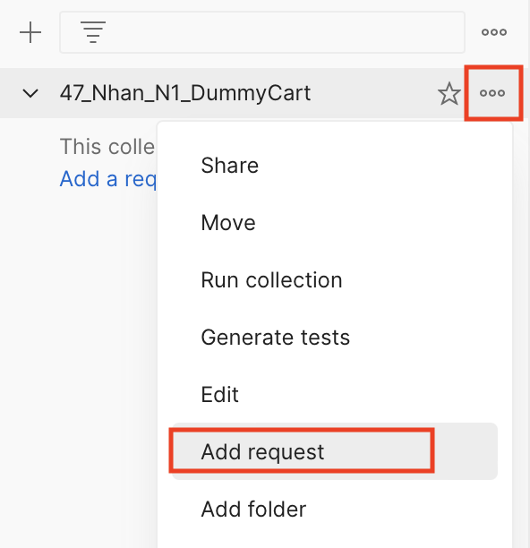

Hình 4.6. Tạo request

## Thực thi

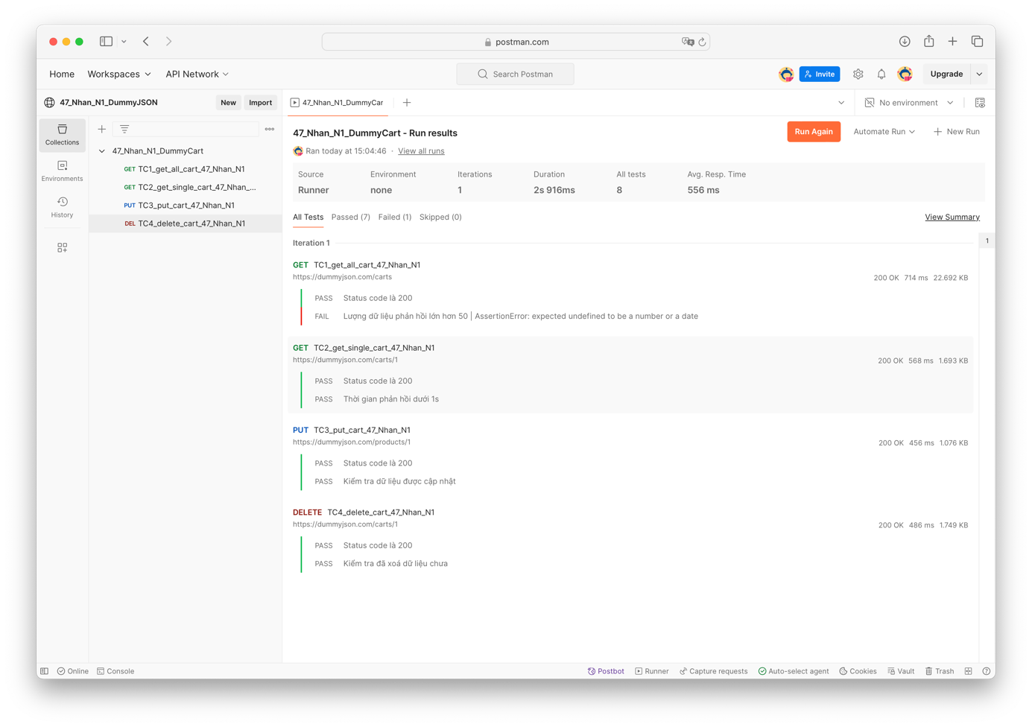

Hình 4.7. Kết quả Run collection

### TC1_get_all_cart_47_Nhan_N1

Bước 1: Đặt tên cho request là “TC1_get_all_cart_47_Nhan_N1”. Chọn phương thức GET.

Bước 2: Truy cập vào <https://dummyjson.com> , copy URL <https://dummyjson.com/carts> . Tại Postman, dán URL đó vào request GET vừa tạo.

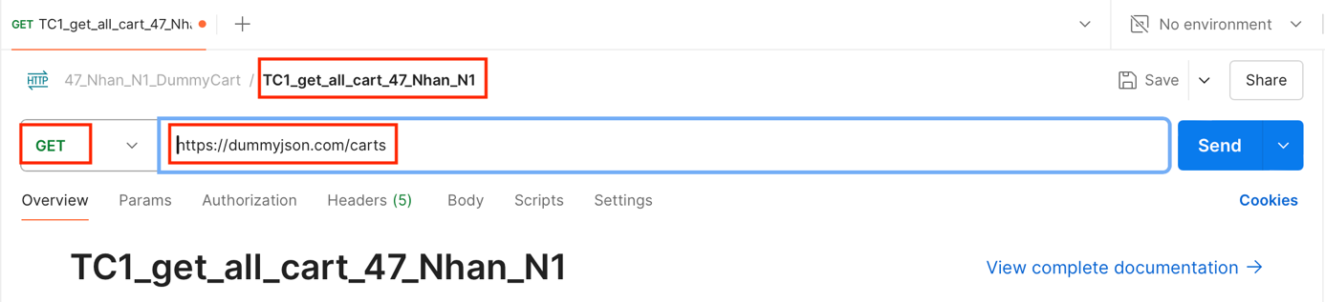

Hình 4.8. Tạo request GET

Bước 3: Chọn Script (nếu dùng Safari)/ Test (nếu dùng Chrome) , viết test script.

//Kiểm tra status code là 200

pm.**test**("Status code là 200", **function** () {

pm.response.to.have.status(200);

});

//Kiểm tra lượng dữ liệu phản hồi lớn hơn 50

pm.**test**("Lượng dữ liệu phản hồi lớn hơn 50", **function** () {

var jsonData_47_Nhan **=** pm.response.json();

pm.expect(jsonData_47_Nhan.length).to.be.above(50);

});

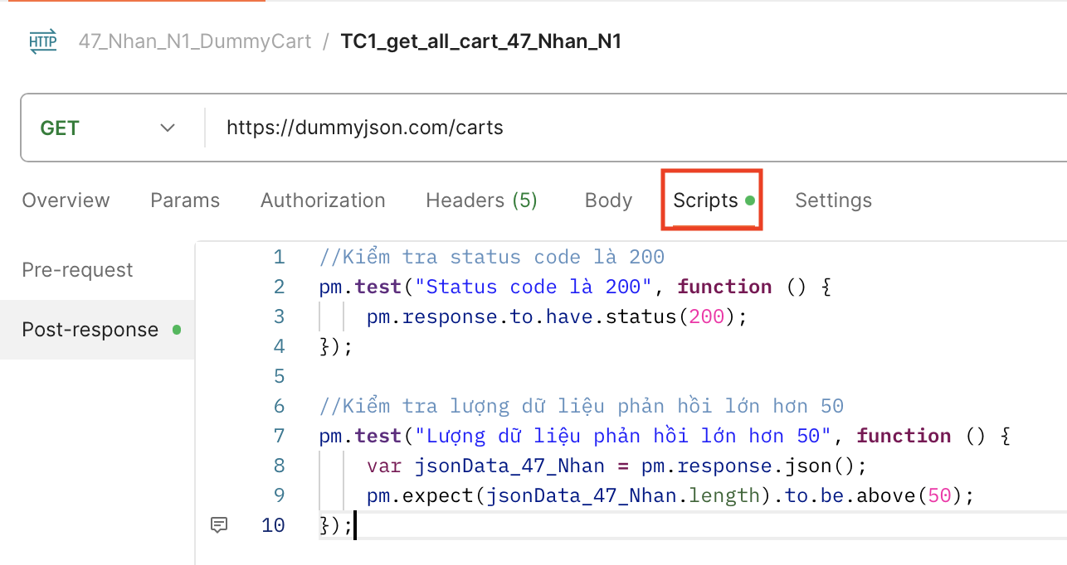

Hình 4.9. Viết test script cho TC1_get_all_cart_47_Nhan_N1

Bước 4: Nhấn Send. Xem kết quả và Save.

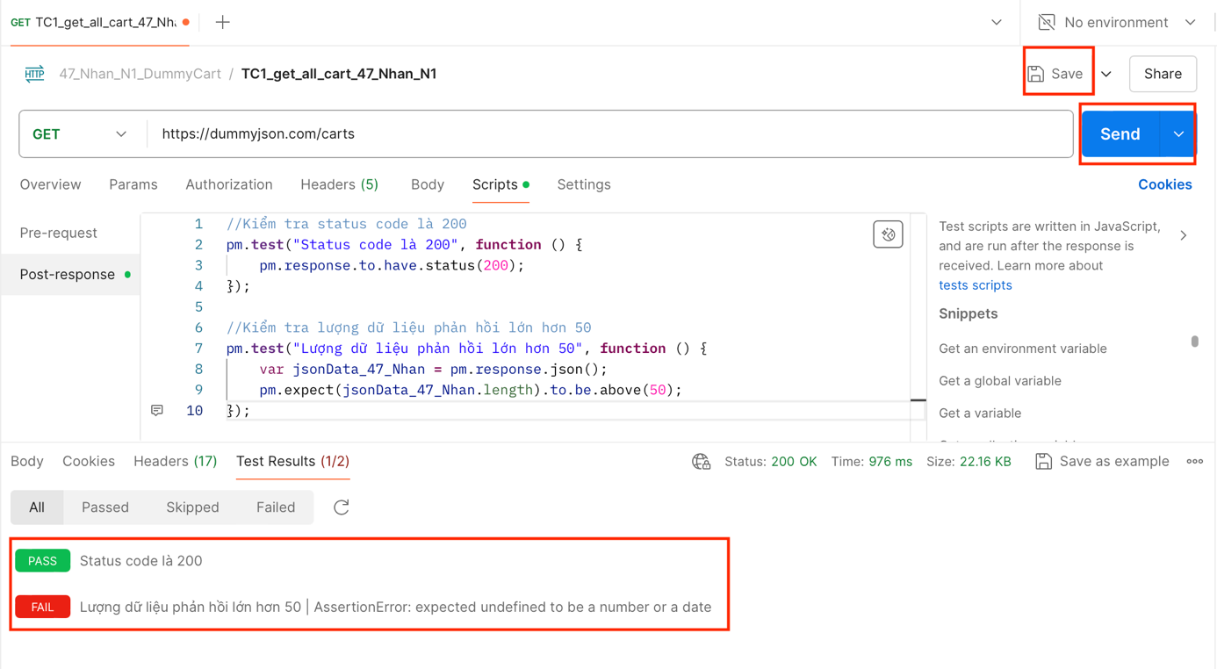

Hình 4.10. Kết quả chạy test script cho TC1_get_all_cart_47_Nhan_N1

### TC2_get_all_cart_47_Nhan_N1

Bước 1: Đặt tên cho request là “TC2_get_single_cart_47_Nhan_N1”. Chọn phương thức GET.

Bước 2: Truy cập vào <https://dummyjson.com> , copy URL <https://dummyjson.com/carts/1> . Tại Postman, dán URL đó vào request GET vừa tạo.

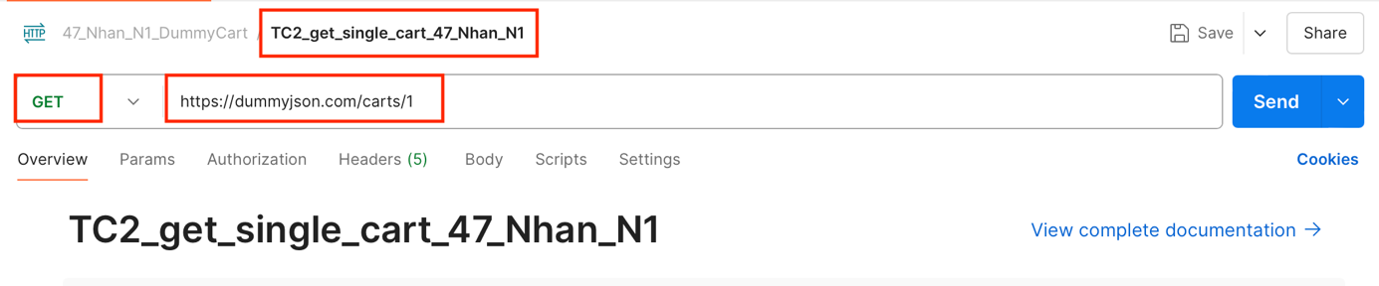

Hình 4.11. Tạo request GET

Bước 3: Chọn Script (nếu dùng Safari)/ Test (nếu dùng Chrome) , viết test script.

//Kiểm tra status code là 200

pm.**test**("Status code là 200", **function** () {

pm.response.to.have.status(200);

});

//Kiểm tra thời gian dữ liệu phản hồi bé hơn 1 giây

pm.**test**("Thời gian phản hồi dưới 1s", **function** () {

pm.expect(pm.response.responseTime).to.be.below(1000);

})

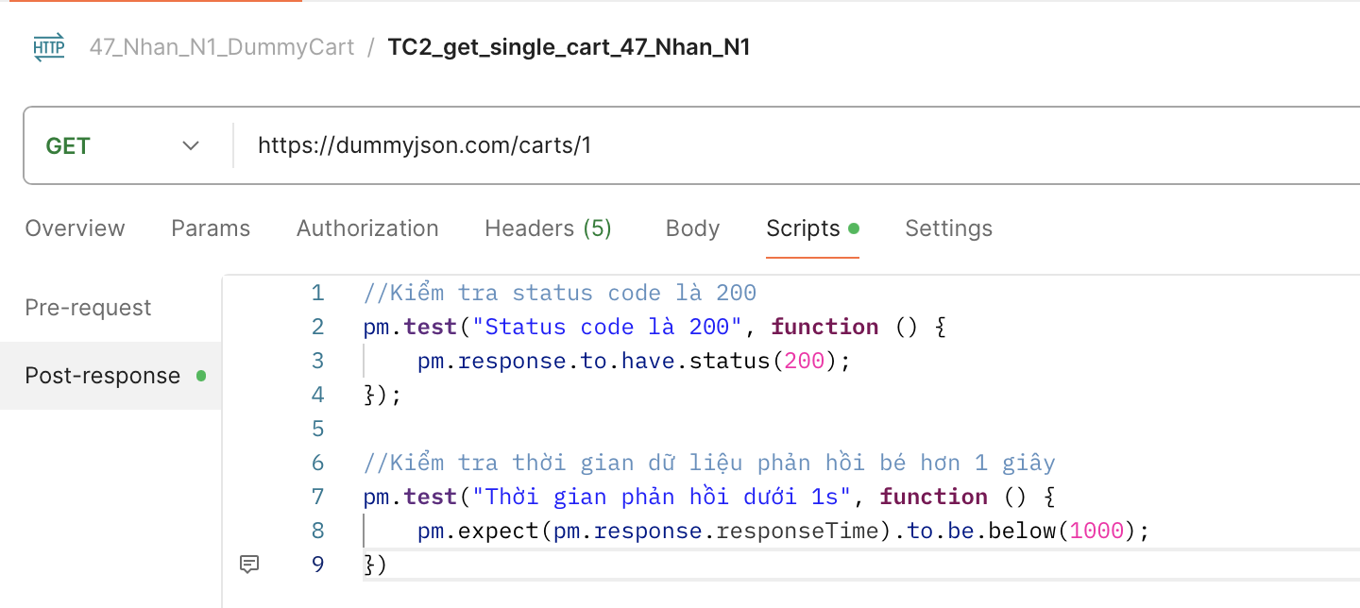

Hình 4.12. Viết test script cho TC2_get_single_cart_47_Nhan_N1

Bước 4: Nhấn Send. Xem kết quả và Save.

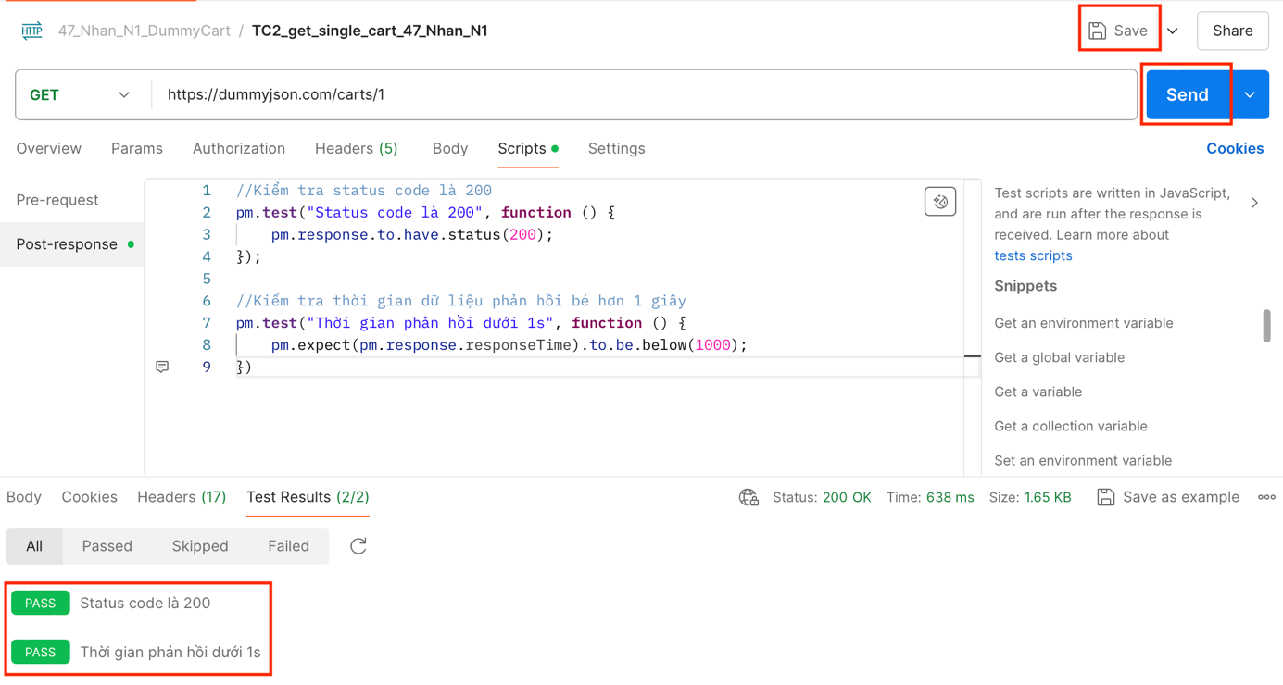

Hình 4.13. Kết quả chạy test script cho TC2_get_single_cart_47_Nhan_N1

### TC3_put_cart_47_Nhan_N1

Bước 1: Đặt tên cho request là “TC3_put_cart_47_Nhan_N1”. Chọn phương thức PUT.

Bước 2: Truy cập vào <https://dummyjson.com> , copy URL <https://dummyjson.com/products/1> . Tại Postman, dán URL đó vào request PUT vừa tạo.

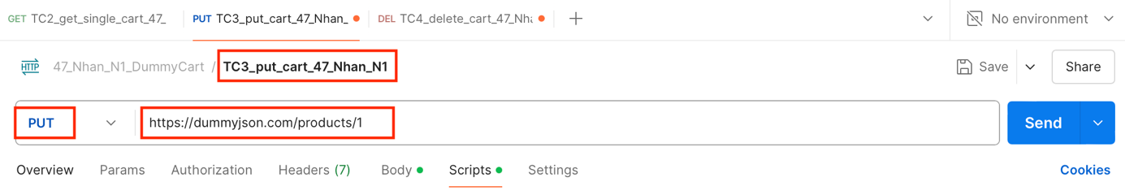

Hình 4.14. Tạo request PUT

Bước 3: Chọn Body. Chọn raw. Viết trường cần thay đổi vào raw.

{

"title": "47_Nhan_N1"

}

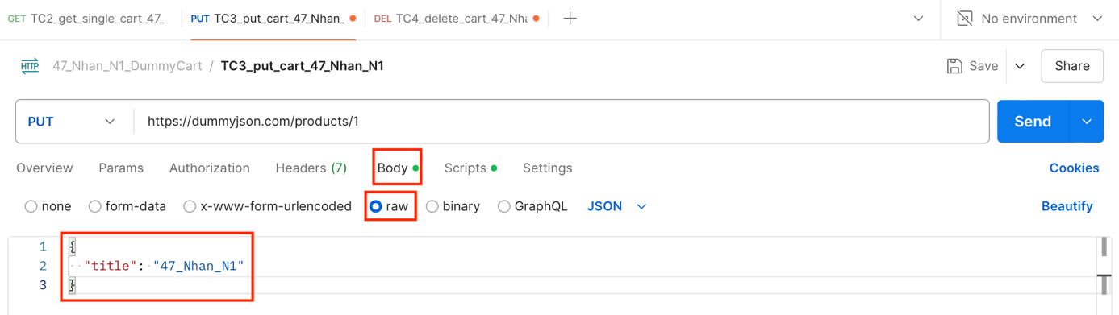

Hình 4.15. Update cart

Bước 4: Chọn Script (nếu dùng Safari)/ Test (nếu dùng Chrome) , viết test script.

//Kiểm tra status code là 200

pm.**test**("Status code là 200", **function** () {

pm.response.to.have.status(200);

});

// Kiểm tra dữ liệu đã được update thành công chưa

pm.**test**("Kiểm tra dữ liệu được cập nhật", **function** () {

var jsonData_Nhan47 **=** pm.response.json();

pm.expect(jsonData_Nhan47.title).to.equal("47_Nhan_N1");

});

Bước 5: Nhấn Send. Xem kết quả và Save.

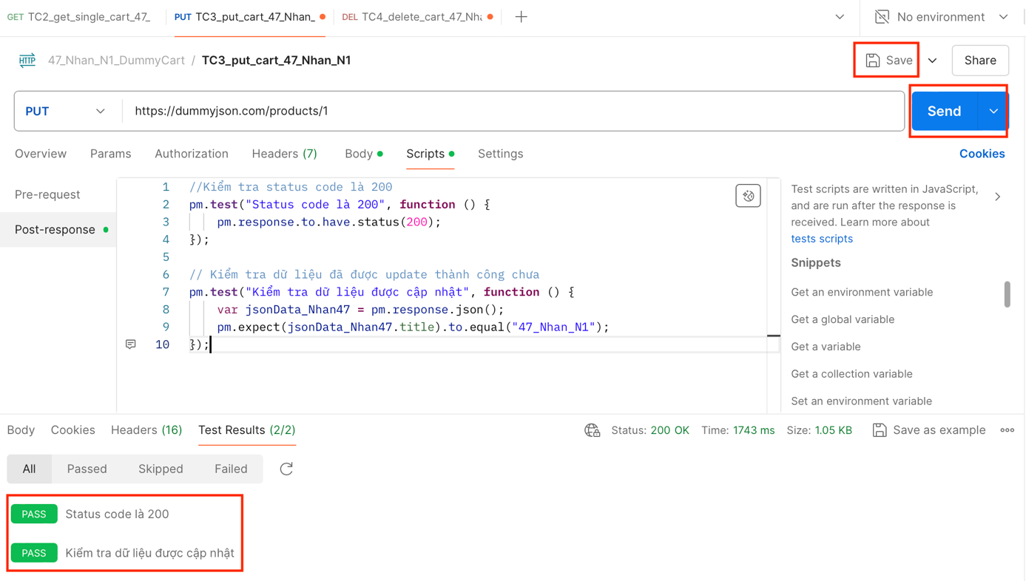

Hình 4.16. Kết quả chạy test script cho TC3_put_cart_47_Nhan_N1

### TC4_delete_cart_47_Nhan_N1

Bước 1: Đặt tên cho request là “TC4_delete_cart_47_Nhan_N1”. Chọn phương thức DELETE.

Bước 2: Truy cập vào <https://dummyjson.com> , copy URL <https://dummyjson.com/products/1> . Tại Postman, dán URL đó vào request PUT vừa tạo.

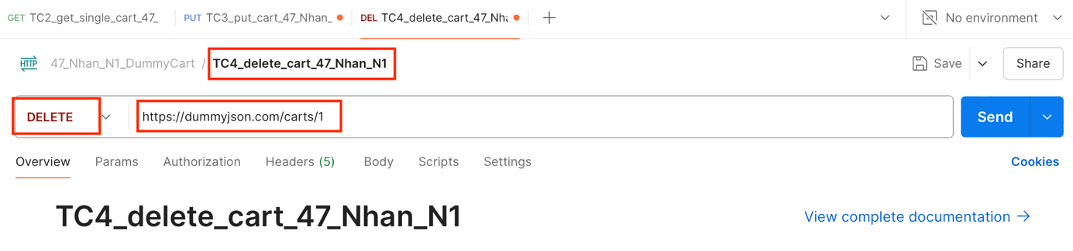

Hình 4.17. Tạo request DELETE

Bước 3: Chọn Script (nếu dùng Safari)/ Test (nếu dùng Chrome) , viết test script.

//Kiểm tra status code là 200

pm.**test**("Status code là 200", **function** () {

pm.response.to.have.status(200);

});

//Kiểm tra dữ liệu đã được xoá chưa

pm.**test**("Kiểm tra đã xoá dữ liệu chưa", **function** () {

var jsonData_47_Nhan **=** pm.response.json();

pm.expect(jsonData_47_Nhan.isDeleted).to.be.true;

});

Bước 4: Nhấn Send. Xem kết quả và Save.

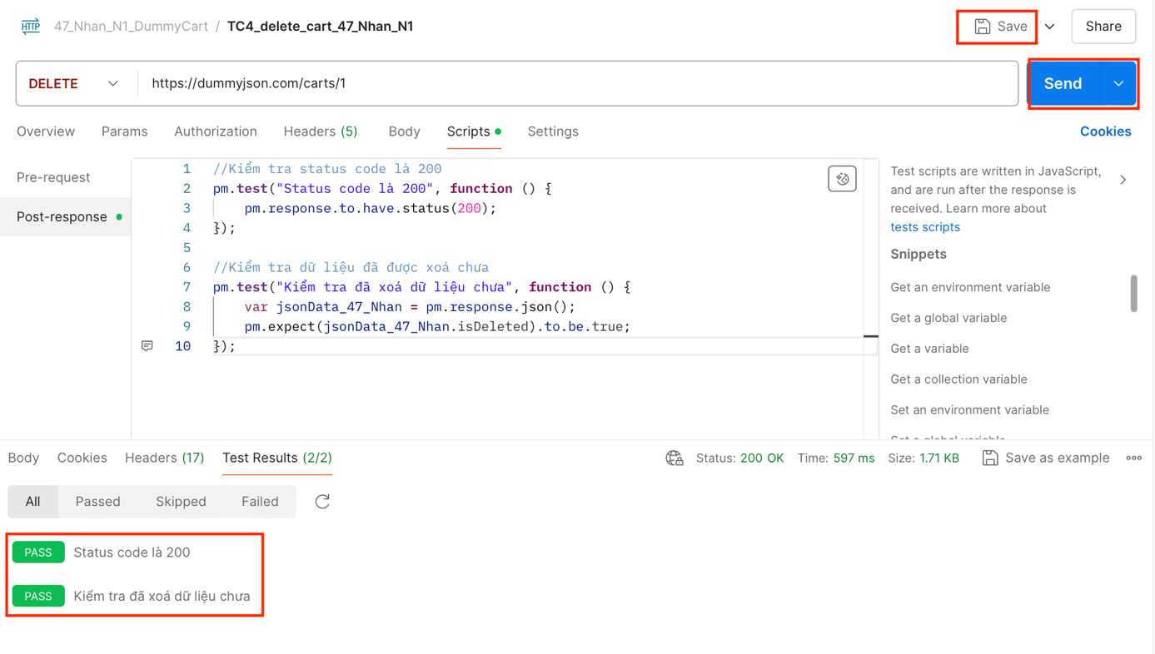

Hình 4.18. Kết quả chạy test script cho TC4_delete_cart_47_Nhan_N1